|  |  |
| --- | --- |
|  |  |
| TRỊNH CÔNG ĐỨC | **BỘ CÔNG THƯƠNG**  **TRƯỜNG ĐẠI HỌC CÔNG NGHIỆP HÀ NỘI**  **---------------------------------------** |
|  |
| ĐỒ ÁN TỐT NGHIỆP ĐẠI HỌC  NGÀNH CÔNG NGHỆ THÔNG TIN |
|  |
| **ĐỀ TÀI: XÂY DỰNG WEBSITE BÁN ĐỒ NỘI THẤT CHO CỬA HÀNG BÌNH MINH BẰNG PHP VÀ MYSQL** |
|  |
|  |
| **CBHD: Th.S Phạm Thế Anh** |
| CÔNG NGHỆ THÔNG TIN | **Sinh viên : Trịnh Công Đức** |
| **Mã số sinh viên : 2019606149** |
|  |
|  |
|  |
|  |
|  |
|  | Hà Nội – Năm 2023 |

|  |  |
| --- | --- |
|  |  |
| TRỊNH CÔNG ĐỨC | **BỘ CÔNG THƯƠNG**  **TRƯỜNG ĐẠI HỌC CÔNG NGHIỆP HÀ NỘI**  **---------------------------------------** |
|  |
| ĐỒ ÁN TỐT NGHIỆP ĐẠI HỌC  NGÀNH CÔNG NGHỆ THÔNG TIN |
|  |
| **ĐỀ TÀI: XÂY DỰNG WEBSITE BÁN ĐỒ NỘI THẤT CHO CỬA HÀNG BÌNH MINH BẰNG PHP VÀ MYSQL** |
|  |
|  |
| **CBHD: Th.S Phạm Thế Anh** |
| CÔNG NGHỆ THÔNG TIN | **Sinh viên : Trịnh Công Đức** |
| **Mã số sinh viên : 2019606149** |
|  |
|  |
|  |
|  |
| Hà Nội – Năm 2023 |

**Nhận xét đánh giá, cho điểm**

**(Của cán bộ hướng dẫn)**

**Nhận xét của giảng viên phản biện**

**LỜI CẢM ƠN**

Để hoàn thành bài tập lớn này, lời đầu tiên em xin chân thành cảm ơn ths.Phạm Thế Anh khoa Công nghệ thông tin trường đại học Công Nghiệp Hà Nội, người đã hướng dẫn em tận tình trong suốt thời gian làm đề tài đồ án tốt nghiệp vừa qua.

Mặc dù đã cố gắng hoàn thành đề tài đồ án tốt nghiệp với tất cả sự nỗ lực của bản thân nhưng chắc chắn không tránh khỏi những thiếu sót nhất định, kính mong được sự chỉ bảo tận tình của thầy.

Sinh viên thực hiện

Trịnh Công Đức

**LỜI CAM ĐOAN**

Tôi xin được cam đoan: Đề tài Xây dựng website bán đồ nội thất Bình Minh bằng PHP và MySQL được tiến hành công khai, đựa trên sự cố gắng, nỗ lực của mình và sự giúp đỡ không nhỏ từ phía Trường Đại học Công Nghiệp Hà Nội, dưới sự hướng dẫn nhiệt tình của Th.S Phạm Thế Anh.

Các số liệu và kết quả nghiên cứu trong đề tài là trung thực và hoàn toàn không sao chép hoặc sử dụng kết quả của đề tài nghiên cứu nào tương tự. Nếu phát hiện có sự sao chép kết quả nghiên cứu của đề tài khác, tôi xin hoàn toàn chịu trách nhiệm.

Hà Nội , ngày 8 tháng 5 năm 2023

**Sinh viên thực hiện**

**Trịnh Công Đức**

MỤC LỤC

DANH MỤC TỪ VIẾT TẮT i

DANH MỤC BẢNG BIỂU ii

DANH MỤC HÌNH VẼ iv

MỞ ĐẦU 1

1. Lý do chọn đề tài 1

2. Mục tiêu nghiên cứu 1

3. Đối tượng nghiên cứu 1

4. Phạm vi nghiên cứu 1

5. Nội dung nghiên cứu 2

6. Kết quả 2

CHƯƠNG 1 TỔNG QUAN CƠ SỞ LÝ THUYẾT 3

1.1 Tổng quan về ngôn ngữ PHP 3

1.1.1 Ưu điểm và nhược điểm của PHP 3

1.1.2 Ứng dụng của ngôn ngữ lập trình PHP 4

1.1.3 Lịch sử hình thành PHP 4

1.2 Tổng quan về hệ quản trị cơ sở dữ liệu MySQL 8

1.2.1 MySQL là gì? 8

1.2.2 Lịch sử hình thành và phát triển 9

1.2.3 Phương thức hoạt động 10

1.2.4 Ưu điểm và nhược điểm 10

CHƯƠNG 2 KHẢO SÁT VÀ PHÂN TÍCH THIẾT KẾ HỆ THỐNG 12

2.1 Khảo sát hệ thống 12

2.1.1 Giới thiệu chung về hệ thống 12

2.1.2 Tài liệu thu thập được 12

2.2 Khảo sát chi tiết 13

2.3 Biểu đồ use-case tổng quan 14

2.4 Mô tả chi tiết Use-case 21

2.5 Biểu đồ trình tự mô tả Use-case 32

2.6 Biểu đồ lớp ca sử dụng Use-case 46

2.7 Biểu đồ hoạt động 55

2.8 Thiết kế cơ sở dữ liệu 64

CHƯƠNG 3 CÀI ĐẶT VÀ KIỂM THỬ 68

3.1 Giao diện phía khách hàng 68

3.2 Giao diện phía người quản trị 76

3.3 Kiểm thử 81

3.2.1 Giới thiệu 81

3.2.2 Chi tiết kế hoạch kiểm thử 82

3.2.3 Quản lý kiểm thử 82

3.2.4 Kịch bản kiểm thử 83

3.2.5 Thiết kế test case 86

KẾT LUẬN 100

TÀI LIỆU THAM KHẢO 101

# DANH MỤC TỪ VIẾT TẮT

|  |  |  |
| --- | --- | --- |
| **STT** | **Tên viết tắt** | **Tên đầy đủ** |
| 5 | CSS | Cascading Style Sheets |
| 3 | DB | Database |
| 4 | HTML | Hyper Text Markup Language |
| 6 | JS | JavaScript |
| 1 | PHP | Hypertext Preprocessor |
| 2 | SQL | Structured Query Language |

# DANH MỤC BẢNG BIỂU

Bảng 2.1: Thông tin cửa hàng 12

Bảng 2.2: Đặc tả use case Xem sản phẩm theo danh mục 21

Bảng 2.3: Đặc tả use case Xem chi tiết sản phẩm 21

Bảng 2.4: Đặc tả use case đăng ký 22

Bảng 2.5: Đặc tả use case đăng nhập 22

Bảng 2.6: Đặc tả use case quản lý sản phẩm 23

Bảng 2.7: Đặc tả use case quản lý giỏ hàng 24

Bảng 2.8: Đặc tả use case đặt hàng 25

Bảng 2.9: Đặc tả use case đổi mật khẩu 25

Bảng 2.10: Đặc tả use case đổi thông tin 26

Bảng 2.11: Đặc tả use case quản lý đơn hàng 27

Bảng 2.12: Đặc tả use case quản lý lịch sử mua hàng 27

Bảng 2.13: Đặc tả use case xem sản phẩm theo phòng 28

Bảng 2.14: Đặc tả use case quản lý khách hàng 28

Bảng 2.15: Đặc tả use case quản lý danh mục sản phẩm 29

Bảng 2.16: Đặc tả use case quản lý phòng 30

Bảng 2.17: Đặc tả use case quản lý vật liệu 31

Bảng 2.18: Đặc tả use case tìm kiếm sản phẩm 32

Bảng 2.19: Bảng admin 64

Bảng 2.20: Bảng customer 64

Bảng 2.21: Bảng detail_order 65

Bảng 2.22: Bảng material 65

Bảng 2.23: Bảng order_p 65

Bảng 2.24: Bảng product 65

Bảng 2.25: Bảng product_category 66

Bảng 2.26: Bảng product_image_desc 66

Bảng 2.27: Bảng room 66

Bảng 3.1: Quản lý kiểm thử 82

Bảng 3.2: Công việc kiểm thử 83

Bảng 3.3: Test case chức năng đăng ký 86

Bảng 3.4: Test case chức năng đăng nhập 88

Bảng 3.5: Test case chức năng quản lý giỏ hàng 89

Bảng 3.6: Test case chức năng đặt hàng 90

Bảng 3.7: Test case chức năng tìm kiếm sản phẩm 91

Bảng 3.8: Test case chức năng đổi mật khẩu 92

Bảng 3.9: Test case chức năng đổi thông tin 93

Bảng 3.10: Test case chức năng quản lý sản phẩm 94

Bảng 3.11: Test case chức năng quản lý danh mục 96

Bảng 3.12: Test case chức năng quản lý phòng 96

Bảng 3.13: Test case chức năng quản lý vật liệu 97

Bảng 3.14: Test case chức năng đăng nhập quản trị 98

Bảng 3.15: Test case chức năng quản lý đơn hàng 99

# DANH MỤC HÌNH VẼ

Hình 1.1 Mô hình client server 10

Hình 2.1: Biểu đồ use case tổng quan 14

Hình 2.2: Biểu đồ phân rã use case đăng ký 15

Hình 2.3: Biểu đồ phân rã use case đăng nhập 15

Hình 2.4: Biểu đồ phân rã use case đặt hàng 16

Hình 2.5: Biểu đồ phân rã use case quản lý danh mục 16

Hình 2.6: Biểu đồ phân rã use case quản lý đơn hàng 17

Hình 2.7: Biểu đồ phân rã use case quản lý giỏ hàng 17

Hình 2.8: Biểu đồ phân rã use case quản lý khách hàng 18

Hình 2.9: Biểu đồ phân rã use case quản lý lịch sử mua hàng 18

Hình 2.10: Biểu đồ phân rã use case quản lý phòng 19

Hình 2.11: Biểu đồ phân rã use case quản lý sản phẩm 19

Hình 2.12: Biểu đồ phân rã use case quản lý vật liệu 20

Hình 2.13: Biểu đồ phân rã use case xem danh sách sản phẩm 20

Hình 2.14: Biểu đồ trình tự use case xem sản phẩm theo danh mục 32

Hình 2.15: Biểu đồ trình tự use case xem chi tiết sản phẩm 33

Hình 2.16: Biểu đồ trình tự use case đăng ký 33

Hình 2.17: Biểu đồ trình tự use case đăng nhập quản trị 34

Hình 2.18: Biểu đồ trình tự use case đăng nhập khách hàng 35

Hình 2.19: Biểu đồ trình tự use case quản lý sản phẩm 36

Hình 2.20: Biểu đồ trình tự use case đặt hàng 37

Hình 2.21: Biểu đồ trình tự use case đổi mật khẩu 37

Hình 2.22: Biểu đồ trình tự use case đổi thông tin 38

Hình 2.23: Biểu đồ trình tự use case quản lý đơn hàng 39

Hình 2.24: Biểu đồ trình tự use case quản lý lịch sử mua hàng 40

Hình 2.25: Biểu đồ trình tự use case xem danh sách sản phẩm theo phòng 41

Hình 2.26: Biểu đồ trình tự use case quản lý khách hàng 41

Hình 2.27: Biểu đồ trình tự use case quản lý danh mục sản phẩm 42

Hình 2.28: Biểu đồ trình tự use case quản lý phòng 43

Hình 2.29: Biểu đồ trình tự use case quản lý giỏ hàng 44

Hình 2.30: Biểu đồ trình tự use case quản lý vật liệu 45

Hình 2.31: Biểu đồ trình tự use case tìm kiếm sản phẩm 46

Hình 2.32: Biểu đồ VOPC use case xem danh sách sản phẩm theo danh mục 46

Hình 2.33: Biểu đồ VOPC use case xem chi tiết sản phẩm 47

Hình 2.34: Biểu đồ VOPC use case đăng ký 47

Hình 2.35: Biểu đồ VOPC use case đăng nhập quản trị 48

Hình 2.36: Biểu đồ VOPC use case đăng nhập khách hàng 48

Hình 2.37: Biểu đồ VOPC use case quản lý sản phẩm 49

Hình 2.38: Biểu đồ VOPC use case đặt hàng 49

Hình 2.39: Biểu đồ VOPC use case quản lý danh mục 50

Hình 2.40: Biểu đồ VOPC use case đổi mật khẩu 50

Hình 2.41: Biểu đồ VOPC use case đổi thông tin 51

Hình 2.42: Biểu đồ VOPC use case quản ly đơn hàng 51

Hình 2.43: Biểu đồ VOPC use case quản lý lịch sử mua hàng 52

Hình 2.44: Biểu đồ VOPC use case xem sản phẩm theo phòng 52

Hình 2.45: Biểu đồ VOPC use case quản lý khách hàng 53

Hình 2.46: Biểu đồ VOPC use case quản lý phòng 53

Hình 2.47: Biểu đồ VOPC use case quản lý giỏ hàng 54

Hình 2.48: Biểu đồ VOPC use case quản lý vật liệu 54

Hình 2.49: Biểu đồ VOPC use case tìm kiếm sản phẩm 55

Hình 2.50: Biểu đồ hoạt động use case xem danh sách sản phẩm theo danh mục 55

Hình 2.51: Biểu đồ hoạt động use case xem chi tiết sản phẩm 56

Hình 2.52: Biểu đồ hoạt động use case đăng ký 56

Hình 2.53: Biểu đồ hoạt động use case đăng nhập 57

Hình 2.54: Biểu đồ hoạt động use case quản lý sản phẩm 58

Hình 2.55: Biểu đồ hoạt động use case đặt hàng 58

Hình 2.56: Biểu đồ hoạt động use case quản lý danh mục sản phẩm 59

Hình 2.57 : Biểu đồ hoạt động use case đổi mật khẩu 59

Hình 2.58: Biểu đồ hoạt động use case đổi thông tin 60

Hình 2.59: Biểu đồ hoạt động use case quản lý đơn hàng 60

Hình 2.60: Biểu đồ hoạt động use case quản lý lịch sử mua hàng 61

Hình 2.61: Biểu đồ hoạt động use case xem sản phâm theo phòng 61

Hình 2.62: Biểu đồ hoạt động use case quản lý khách hàng 62

Hình 2.63: Biểu đồ hoạt động use case quản lý phòng 62

Hình 2.64: Biểu đồ hoạt động use case quản lý giỏ hàng 63

Hình 2.65: Biểu đồ hoạt động use case quản lý vật liệu 63

Hình 2.66: Biểu đồ hoạt động use case tìm kiếm sản phẩm 64

Hình 2.67: Lược đồ cơ sở dữ liệu 67

Hình 3.1: Giao diện trang chủ 1 68

Hình 3.2: Giao diện trang chủ 2 68

Hình 3.3: Giao diện trang xem sản phẩm theo danh mục sản phẩm 69

Hình 3.4: Giao diện trang xem danh sách sản phẩm theo phòng 69

Hình 3.5: Giao diện trang xem chi tiết sản phẩm 70

Hình 3.6: Giao diện trang tìm kiếm sản phẩm 70

Hình 3.7: Giao diện trang đăng nhập 71

Hình 3.8: Giao diện trang đăng ký 71

Hình 3.9: Giao diện trang giỏ hàng khi không có hàng trong giỏ 72

Hình 3.10: Giao diện trang giỏ hàng khi có hàng trong giỏ 72

Hình 3.11: Giao diện trang đặt hàng 73

Hình 3.12: Giao diện trang xem thông tin 73

Hình 3.13: Giao diện trang xem lịch sử mua hàng 74

Hình 3.14: Giao diện trang chi tiết đơn hàng 74

Hình 3.15: Giao diện trang đổi mật khẩu 75

Hình 3.16: Giao diện trang đổi thông tin 75

Hình 3.17: Giao diện trang đăng nhập quản trị 76

Hình 3.18: Giao diện trang quản lý sản phẩm 76

Hình 3.19: Giao diện trang quản lý sản phẩm I 77

Hình 3.20: Giao diện trang thêm sản phẩm 77

Hình 3.21: Giao diện trang quản lý danh mục 78

Hình 3.22: Giao diện trang sửa danh mục 78

Hình 3.23: Giao diện trang quản lý phòng 78

Hình 3.24: Giao diện trang sửa tên phòng 78

Hình 3.25: Giao diện trang quản lý vật liệu 79

Hình 3.26: Giao diện trang sửa tên vật liệu 79

Hình 3.27: Giao diện trang quản lý khách hàng 79

Hình 3.28: Giao diện trang quản lý đơn hàng 80

Hình 3.29: Giao diện trang chi tiết đơn hàng 80

Hình 3.30: Giao diện trang in hoá đơn 80

# MỞ ĐẦU

## 1. Lý do chọn đề tài

Như chúng ta đã thấy trong thị trường kinh doanh ngày nay việc cạnh tranh ngày càng trở nên quyết liệt và hầu hết những nhà kinh doanh, những công ty lớn đều chú tâm đến việc thoả mãn khách hàng một cách tốt nhất. Hiện nay nhiều công ty, cửa hàng phát triển hệ thống bán hàng theo loại thướng mại điện tử. So với kinh doanh truyền thống thì thương mại điện tử chí phí thấp hơn, và kết hợp cả hai thì giúp cho hiệu quả kinh doanh tốt hơn. Hơn thế nữa, với lợi thế công nghệ Internet nên việc truyền tải thông tin về sản phẩm nhanh chóng, thuận tiện. Kết hợp với bộ phận giao hàng tận nơi, càng thêm lợi nhuận về cho cửa hàng. Biết được nhu cầu đó, em xây dựng “Website bán đồ nội thất cho cửa hàng Bình Minh” để đáp ứng nhu cầu cho khách hàng có thể đặt mua những sản phẩm cần thiết thông qua trang web này.

## 2. Mục tiêu nghiên cứu

Tạo ra một website bán đồ nội thất cho của hàng giúp cho khách hàng có thể xem các sản phẩm đồ nội thất, đặt mua một cách dễ dàng, thuận tiện mà không phải đén trục tiếp cửa hàng. Giúp người quản lý của của hàng nắm rõ các danh mục của cửa hàng, quản lý các sản phẩm của cửa hàng.

## 3. Đối tượng nghiên cứu

Sử dụng ngôn ngữ PHP cho back end. Cơ sở dữ liệu MySQL được dùng để quản lý cơ sở dữ liệu cho trang web. HTML, CSS, JS cho front end.

Đối tượng ứng dụng của đề tài: Mọi người tiêu dùng có nhu cầu đặt mua sản phẩm, các công ty, doanh nghiệp có nhu cầu đặt mua hàng.

Nghiên cứu vào khoảng thời gian: 06/03/2023 đến 08/05/2023

Nghiên cứu tại: Trường Đại học Công Nghiệp Hà Nội

## 4. Phạm vi nghiên cứu

Về mặt lý thuyết: Tìm hiểm kỹ thuật lập trình và cách thức hoạt động của ngôn ngữ PHP, cơ sở dữ liệu MySQL.

## 5. Nội dung nghiên cứu

CHƯƠNG 1: TỔNG QUAN CƠ SỞ LÝ THUYẾT

Gồm có cơ sở lý thuyết về ngôn ngữ PHP, MySQL dùng trong đề tài

CHƯƠNG 2: KHẢO SÁT VÀ PHÂN TÍCH THIẾT KẾ HỆ THỐNG

Gồm khảo sát thực tế, biểu đồ use case, biểu đồ phân tích,…

CHƯƠNG 3: CÀI ĐẶT VÀ KIỂM THỬ

Gồm hình ảnh giao diện đã cài đặt, kiểm thử các chức năng

## 6. Kết quả

Trang web phù hợp với cửa hàng, khách hàng dễ thao tác và sư dụng.

Báo cáo và chương trình đạt đúng yêu cầu về độ dài cuốn báo cáo, sử dụng đúng ngôn ngữ để thiết kế.

Giao diện hoàn chỉnh và có thể đưa vào sử dụng giúp cho khách hàng đỡ tốn thời gian cũng như thuận tiện việc đặt mua những sản phẩm cần thiết, và người quản lý cũng dễ dàng quản lý hoạt động mua bán hàng.

# TỔNG QUAN CƠ SỞ LÝ THUYẾT

## Tổng quan về ngôn ngữ PHP

PHP là viết tắt của Hypertext Preprocessor, ngôn ngữ lập trình PHP được sử dụng để xây dựng các website và ứng dụng web. PHP là ngôn ngữ kịch bản làm việc trên server với nhiệm vụ là kết nối cơ sở dữ liệu và thực hiện các các chức năng của web hoặc ứng dụng web. PHP dễ dàng được nhúng vào HTML qua cặp thẻ <?php … ?>, khi chạy PHP sẽ sinh ra các mã HTML để trả về cho phía người dùng. PHP là một ngôi ngữ lập trình cực kỳ phổ biến khi phát triển website và các ứng dụng Web do khả năng tương thích cao với các trình duyệt và là một ngôn ngữ mềm dẻo linh hoạt khi giải quyết các vấn đề.

### Ưu điểm và nhược điểm của PHP

Ưu điểm của **ngôn ngữ lập trình PHP** là một ngôn ngữ dễ học, dễ viết nó không áp dụng các quy tắc cứng nhắc vào việc xây dựng tính năng nên bạn có thể linh hoạt giải quyết các vấn đề với các phương pháp khác nhau. Ngoài ra, PHP là ngôn ngữ thông dịch do vậy bạn vẫn có thể biên dịch và chạy chương trình cho đến khi gặp phải vấn đề. So với các ngôn ngữ khác thì học PHP nhanh hơn.Khi tìm hiểu về PHP bạn có thể tìm được rất nhiều tài liệu tham khảo. Bên cạnh đó là cộng đồng lập trình viên PHP rất đông đảo nên học PHP bạn yên tâm vì sẽ có rất nhiều người hỗ trợ bạn.PHP là mã nguồn mở có nghĩa là bạn có thể sử dụng mà không cần trả phí gì hết, ngoài ra bạn có thể dễ dàng sao chép các mã nguồn PHP có sẵn. Nhưng cần lưu ý khi sao chép cần hiểu rõ nội dung mình sao chép là gì để tránh bị cài mã độc.Với ngôn ngữ PHP thì cơ hội việc làm của bạn rất rộng mở. Nhu cầu xây dựng và quản trị Web rất cao giúp các bạn có thể làm mà không cần hiểu biết quá sâu về kỹ thuật lập trình.

Nhược điểm lớn nhất là khả năng dễ dàng bị sao chép code và hack code làm cho các dự án PHP có độ an toàn không cao như các ngôn ngữ lập trình khác.Nếu bạn học C# hay Java bạn có thể làm web, ứng dụng điện thoại, phần mềm… nhưng với PHP thì bạn chỉ có thể làm web và các ứng dụng web.Cấu trúc của PHP khá đơn giản và không có có chuẩn, phiên bản PHP 7 ra đời phần nào khắc phục nhược điểm của PHP.

### Ứng dụng của ngôn ngữ lập trình PHP

Xây dựng Website: Các website có thể xây dựng bằng PHP cả phần Front-end và Back-end. PHP sinh ra mã HTML tạo ra giao diện web và xử lý các chứng năng của Web giống như các ngôn ngữ lập trình khác.

Tạo ứng dụng: Tương tự như xử lý chức năng của Web, php cũng có thể thư hiện các công việc trong các ứng dụng.

Tạo hệ thống quản lý nội dung: php có thể kết nối với cơ sở dữ liệu, thao tác với cơ sở dữ liệu

Làm các trang mạng xã hội: Facebook, …

### Lịch sử hình thành PHP

Lúc đầu PHP được tạo ra bởi Rasmus Lerdorf vào năm 1994 sau đó được hoàn hiện hơn bởi nhóm nghiên cứu PHP.  Bược ngoặt được Rasmus Lerdorf viết một số chương trình giao diện CGI bằng ngôn ngữ lập trình C. Một tập lệnh là một tập hợp các hướng dẫn lập trình được diễn giải trong thời gian chạy. Ngôn ngữ script là ngôn ngữ diễn giải các script trong thời gian chạy. Các tập lệnh thường được nhúng vào các môi trường phần mềm khác.

**PHP/FI**

**PHP** được phát triển từ một sản phẩm có tên là PHP/FI.PHP/FI được Rasmus Lefdorf tạo ra năm 1995, ban đầu được xem như là một tập con đơn giản của các mã kịch bản Perl để theo dõi tình hình truy cập đến bản sơ yếu lý lịch của ông trên mạng. Ông đã đặt tên cho bộ mã kịch bản này là “Personal Home Page Tools “. Khi cần đến các chức năng rộng hơn, Rasmus đã viết một bộ thực thi bằng C lớn hơn để có thể truy vấn tới các cơ sở dữ liệu và giúp cho người dùng phát triển các ứng đụng web đơn giản. Rasmus quyết định công bố mã nguồn cho mọi người xem, sử dụng cũng như sửa các lỗi có trong nó cũng như cải tiến mã nguồn.

**PHP/FI** viết tắt từ “Personal Home Page/Form Interpreter”, bao gồm một số chức năng cơ bản cho PHP như ta đã biết đến chúng ngày nay. Nó có các biến kiểu như Perl, thông dịch tự động các biến của form và cú pháp HTML nhúng. Cú pháp này giống như của Perl, mặc dù hạn chế hơn nhiều, đơn giản và có phần thiếu nhất quán. PHP/FI 2.0 được chính thức công bố vào tháng 11 năm 1997 sau một thời gian khá dài chỉ được công bố dưới dạng các bản beta. Nhưng không lâu sau đó, nó được thay thế bởi các bản alpha đầu tiên của PHP 3.0.

**PHP 3**

**PHP 3** là phiên bản đầu tiên cho chúng ta thấy hình ảnh gần gũi với các phiên bản PHP mà chúng ta biết ngày nay. Nó đã được Andi GutMans và Zeev Surasky tạo ra năm 1997 sau khi viết lại toàn bộ mã nguồn trước đó. Lí do chính họ tạo ra phiên bản này là do họ nhận thấy PHP/FI hết sức yếu kém trong việc phát triển các ứng dụng thương mại điện tử mà họ đang xúc tiến trong một dự án của trường đại học. Trong nỗ lực hợp tác và bắt đầu xây dựng dựa trên cơ sở người dùng đã có của PHP/FI, Andi, Rasmus và Zeev đã quyết định hợp tác và công bố PHP 3.0 như là phiên bản thế hệ kế tiếp của PHP/FI 2.0 và chấm dứt phát triển PHP/FI 2.0.

Ngôn ngữ hoàn toàn mới được công bố dưới cái tên mới, xóa bỏ mối liên hệ với việc sử dụng vào mục đích cá nhân hạn hẹp mà cái tên PHP/FI gợi nhắc. Nó được đặt tên ngắn gọn là “PHP”, một kiểu viết tắt hồi quy của “PHP : hypertext preprocessor “.

Vào cuối năm 1988, PHP đã phát triển con số cài đặt lên tới hàng chục ngàn người sử dụng và hàng chục ngàn Website  báo cáo là đã cài nó. Vào thời kì đỉnh cao, PHP được cài đặt cho khoảng 10% số máy chủ Web trên mạng Internet. PHP 3.0 được chính thức công bố vào tháng 6 năm 1988 sau 9 tháng được cộng đồng kiểm nghiệm.

**PHP 4**

Vào mùa đông năm 1988, ngay sau khi PHP 3.0 được công bố, Andi và Zeep đã bắt đầu bắt tay vào viết lại phần lõi của PHP. Mục đích là để cải thiện tốc độ xử lý các ứng dụng phức tạp và cải tiến tính module của cơ sở mã PHP. Những ứng dụng như vậy đã chạy được trên PHP 3.0 dựa trên các tính năng mới và sự hỗ trợ khá nhiều các cơ sở dữ liệu vào API của bên thứ 3, nhưng PHP 3.0 đã không được thiết kế để xử lý các ứng dụng phức tạp như thế này một cách có hiệu quả.

Một engine mới, có tên “Zend Engine” (ghép các chữ đầu trong tên của Zeep và Andi ) đã đáp ứng được các nhu cầu thiết kế này một cách thành công, và lần đầu tiên được giới thiệu vào giữa năm 1999. PHP 4.0 dựa trên engine này và đi kèm hàng loạt tính năng mới bổ sung, đã chính thức được công bố vào tháng 5 năm 2000, gần 2 năm sau khi bản PHP 3.0 ra đời. Ngoài tốc độ xử lý được cải thiện rất nhiều, PHP 4.0 đem đến các tính năng chủ yếu khác gồm có sự hỗ trợ nhiều máy chủ Web hơn, hỗ trợ phiên làm việc HTTP, tạo bộ đệm thông tin đầu ra, nhiều cách xử lý thông tin người sử dụng nhập vào bảo mật hơn và cung cấp một vài cấu trúc ngôn ngữ mới.

Với **PHP 4.0**, số nhà phát triển đã lên đến hàng trăm ngìn và hàng triệu Site đã công bố cài đặt PHP, chiếm khoảng 20% số tên miền trên mạng internet.

**PHP 5**

Sự thành công của PHP 4 đã không làm cho nhóm phát triển tự mãn. Cộng đồng php đã giúp cho họ nhận ra những yếu kém của PHP 4.0, đặt biệt với khả năng hỗ trợ lập trình hướng đối tượng (OPP), xử lý XML, không hỗ trợ giao thức máy khách mới của MySQL 4.1 và 5.0, hỗ trợ dịch vụ web yếu. Những điểm này chính là mục đích để Andi và Zeev viết Zend Engine 2.0-lõi của PHP 5.0. Ngày 29 tháng 6 năm 2003, PHP 5 beta 1 đã chính thức công bố để cộng động kiểm nghiệm. Đó cũng là phiên bản đầu tiên của Zend Engine 2.0. Phiên bản beta 2 sau đó đã ra mắt vào tháng 10 năm 2003 với sự xuất hiện của 2 tính năng rất được chờ đợi : Iterators, Reflection nhưng NameSpace – một tính năng gây tranh cãi đã bị loại khỏi mã nguồn. Ngày 21 tháng 12 năm 2003, PHP 5 beta 3 đã được công bố để kiểm tra với việc phân phối kèm với tidy, bỏ hỗ trợ Windows 95, khả năng gọi các hàm PHP bên trong XSLT, sửa chữa nhiều lỗi vào thêm khá nhiều hàm mới. PHP 5 bản chính thức đã ra mắt ngày 13 tháng 7 năm 2004 sau một chuỗi khá dài các bản beta. Mặc dù coi đây là phiên bản chính thức đầu tiên nhưng PHP 5 vẫn còn một số lỗi trong đó đáng kể là lỗi xác thực HTTP.

Ngày 14 tháng 7 năm 2005, PHP 5.1 beta 3 được PHP team công bố đánh dấu sự chín muồi mới của PHP với sự có mặt của PDO, một nỗ lực trong việc tạo ra một hệ thống API nhất quán trong việc truy cập cơ sở dữ liệu và thực hiện các câu truy vấn. Ngoài ra, trong PHP 5.1 các nhà phát triển tiếp tục có những cải tiến trong nhân Zend Engine 2, nâng cấp module PCRE lên bản PCRE 5.0 cùng với những tính năng và cải tiến mới trong SOAP, Streams và SP.

**PHP 6**

Hiện nay, phiên bản tiếp theo đang được phát triển. Phiên bản PHP 6 bản sử dụng đã có thể download tại [http://www.php.net](http://www.php.net/). Phiên bản PHP 6 được kì vọng sẽ lấp đầy những khiếm khuyết của PHP ở bản hiện tại.

Rất nhiều nhà phát triển ứng dụng và quản lý dự án có quan điểm rằng PHP vẫn chưa sẵn sàng cho cấp doanh nghiệp (enterprise), và trên thực tế, PHP vẫn chưa thâm nhập sâu được vào thị trường này. Chính vì thế, Zend đã tiến hành chuẩn hóa PHP, tạo được sự tin cậy hơn cho giới người dùng cao cấp.

Zend Platform là một bộ sản phẩm giúp quản lý ứng dụng PHP, nâng cao hiệu suất, tăng tốc độ của ứng dụng PHP.

Zend Framework là tập hợp các lớp, các thư viện lập trình viết bằng PHP (PHP 5) nhằm cung cấp một giao diện lập trình chuẩn cho các nhà phát triển ứng dụng.

Ngoài ra, một số Framework khác cũng được phát triển nhằm hỗ trợ lập trình PHP ở cấp doanh nghiệp, trong đó đáng chú ý có thể kể đến CodeIgniter, CakePHP, Symfony, Seagull…

## Tổng quan về hệ quản trị cơ sở dữ liệu MySQL

### MySQL là gì?

SQL là gì?

- **SQL** (**Structured Query Languge** hay ngôn ngữ truy vấn có cấu trúc) là một loại ngôn ngữ máy tính phổ biến để tạo, sửa, và lấy dữ liệu từ một hệ quản trị cơ sở dữ lệu quan hệ. Ngôn ngữ này phát triển vượt xa so với mục đích ban đầu là để phục vụ các hệ quản trị cơ sở dữ liệu đối tượng-quan hệ. Nó là một tiêu chuẩn **ANSI/ISO**.

Hệ quản trị cơ sở dữ liệu:

- Một hệ quản trị cơ sở dữ liệu (Tiếng Anh: Database Management System, viết tắt DBMS) là một chương trình máy tính (một bộ chương trình) được thiết kế để quản lý một cơ sở dữ liệu của một số lượng lớn người sử dụng. Ví dụ điển hình của hệ quản trị cơ sở dữ liệu bao gồm kế toán, nguồn nhân lực và hệ thống hỗ trợ khách hàng. Đầu tiên, hệ quản trị cơ sở dữ liệu chỉ có ở các công ty lớn với đầy đủ phần cứng cần thiết hỗ trợ cho một tập hợp dữ liệu lớn. Gần đây, nó đã trở thành một phần tiêu chuẩn của bất kì công ty nào. Có nhiều rất hệ quản trị cơ sở dữ liệu như (SQL Server của Microsoft, MySQL của Oracle, …)

Hệ quản trị cơ sở dữ liệu MySQL:

- MySQL là hệ quản trị cơ sở dữ liệu tự do nguồn mở phổ biến nhất trên thế giới và được các nhà phát triển rất ưa chuộng trong quá trình phát triển ứng dụng. Vì MySQL là hệ quản trị cơ sở dữ liệu tốc độ cao, ổn định và dễ sử dụng, có tính khả chuyển, hoạt động trên nhiều hệ điều hành cung cấp hệ thống lớn các hàm tiện ích rất mạnh. Với tốc độ và tính bảo mật cao, MySQL rất thích hợp cho các ứng dụng có truy cập CSDL trên internet. Người dùng có thể tải về MySQL miễn phí từ trang chủ. MySQL có nhiều phiên bản cho các hệ điều hành khác nhau: phiên bản Win32 cho các hệ điều hành dòng Windows, Linux, Mac OS X, Unix, FreeBSD, NetBSD, Novell NetWare, SGI Irix, Solaris, SunOS,…

MySQL là một trong những ví dụ rất cơ bản về Hệ Quản trị Cơ sở dữ liệu quan hệ sử dụng Ngôn ngữ truy vấn có cấu trúc (SQL).

MySQL được sử dụng cho việc bổ trợ NodeJs, PHP, Perl, và nhiều ngôn ngữ khác, làm nơi lưu trữ những thông tin trên các trang web viết bằng NodeJs, PHP hay Perl,...

### Lịch sử hình thành và phát triển

* Cơ sở dữ liệu mã nguồn mở MySQL được tạo bởi MySQL AB, là một công ty của Thụy Điển thành lập vào năm 1995;
* Năm 2000, MySQL đã phát hành phần mềm dựa trên các điều khoản của GPL đi theo hướng mã nguồn mở. Tuy nhiên không như mong đợi, doanh thu đã giảm 80% làm quá trình phát triển bị chậm lại phải mất 1 năm để bù cho khoản thụt giảm này;
* Năm 2002, Công ty đã ra mắt trụ sở Thụy Điển và đạt được kết quả doanh thu lên đến 6,5 triệu đô và thu hút hơn 1000 khách hàng dùng dịch vụ;
* Năm 2003, là một năm thành công khi kết thúc năm với doanh thu 12 triệu đô la từ hơn 4 triệu lượt hoạt động của khách hàng. Cũng như trung bình mỗi ngày thu hút thêm hơn 30 000 lượt tải;
* Năm 2005, Công ty đã cho ra mắt thị trường một MySQL được mô phỏng dựa trên mạng Redhat;
* Năm 2008, MySQL AB đã được Sun microsystems mua lại với giá khoảng 1 tỷ đô la.
* Năm 2010, Sun microsystems được công ty Oracle mua lại với mức giá 7,4 tỷ đô la để tiến vào thị trường phần cứng máy tính. Ngay sau đó thì đội ngũ phát triển MySQL đã tách ra thành 1 nhánh riêng với tên gọi MariaDB. Trong năm đó thì cơ sở dữ liệu MySQL cũng được phát triển và nâng cấp lên phiên bản 5.5;
* Năm 2013 và 2015, MySQL lần lượt phát hành các phiên bản 5.6 và 5.7.

Đến thời điểm hiện tại, sau quá trình phát triển và được nâng cấp liên tục để cải thiện phần mềm, thì hiện nay MySQL đang là phiên bản 8.0.

### Phương thức hoạt động

Trong môi trường MySQL thì máy khách và máy chủ sẽ hoạt động với sự tương tác qua lại liên tục với nhau dựa trên nguyên lý chính là:

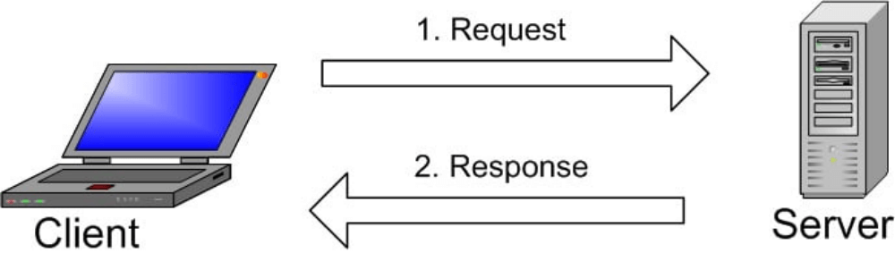

Hình 1.1 Mô hình client server

* MySQL sẽ tạo ra một bảng giúp việc lưu trữ dữ liệu, cũng như định nghĩa được mối quan hệ giữa các bảng được thực hiện đầy đủ, chi tiết và chính xác,
* Máy khách sẽ gửi những yêu cầu SQL thông qua lệch đặc biệt lên MySQL.
* Những ứng dụng trên máy chủ lúc này sẽ nhận được và đưa ra phản hồi thông tin, từ đó trả kết quả trực tiếp về máy khách.

### Ưu điểm và nhược điểm

**Ưu điểm**

- Miễn phí: MySQL được phát hành theo giấy phép nguồn mở. Bởi vậy, bạn không phải trả tiền để sử dụng nó.

- Dễ sử dụng: Nó hoạt động trên nhiều hệ điều hành với nhiều ngôn ngữ bao gồm Java, C, C++, PHP,… Bởi vậy, nó cung cấp một hệ thống các hàm tiện ích mạnh mẽ và tiện lợi.

- Tốc độ nhanh chóng: MySQL là hệ cơ sở dữ liệu dễ dùng, có tốc độ nhanh và hoạt động ổn định ngay cả với các tập dữ liệu lớn.

- Hỗ trợ cơ sở dữ liệu lớn: MySQL có thể hỗ trợ cơ sở dữ liệu lên tới 50 triệu hoặc nhiều hơn trong một bảng. Giới hạn kích thước tệp mặc định cho 1 bảng là 4GB nhưng có thể tăng hạn mức nếu hệ điều hành có xử lý được. Giới hạn lý thuyết có thể lên tới 8 triệu TB.

- Chương trình mạnh mẽ: MySQL là một chương trình mạnh mẽ theo đúng nghĩa. Nó có thể xử lý một tập hợp lớn các chức năng của các gói cơ sở dữ liệu mạnh mẽ và đắt tiền nhất.

- Tính bảo mật cao: MySQL sở hữu nhiều tính năng bảo mật cấp cao. Bởi vậy, nó cực kỳ thích hợp cho các ứng dụng có truy cập cơ sở dữ liệu trên internet.

-Đa tính năng: MySQL hỗ trợ nhiều chức năng SQL được mong chờ từ một hệ quản trị CSDL quan hệ cả trực tiếp và gián tiếp.

- Khả năng tùy biến cao: Giấy phép GPL mã nguồn mở cho phép các lập trình viên sửa đổi phần mềm MySQL sao cho phù hợp với môi trường sử dụng của riêng họ.

**Nhược điểm**

Ngoài những ưu điểm vượt trội, MySQL cũng vướng phải một số hạn chế nhất định như:

- Độ tin cậy chưa cao: Do các chức năng cụ thể được xử lý với MySQL (giao dịch, kiểm toán, tài liệu tham khảo,…) khiến cho nó kém tin cậy hơn so với một số hệ quản trị CSDL khác. Giới hạn:

- MySQL sẽ không làm tất cả và nó sẽ đi kèm một số hạn chế nhất định về chức năng mà một ứng dụng có thể cần đến.

- Dung lượng hạn chế: Nếu bản ghi của bạn lớn dần lên thì việc truy xuất dữ liệu sẽ khó khăn hơn. Khi đó, bạn phải áp dụng nhiều biện pháp nhằm tăng tốc độ truy xuất dữ liệu (ví dụ như: chia tải database ra nhiều server, tạo cache MySQL,…).

# KHẢO SÁT VÀ PHÂN TÍCH THIẾT KẾ HỆ THỐNG

## Khảo sát hệ thống

### Giới thiệu chung về hệ thống

* + Hệ thống hiện hành:

Cửa hàng hiện đang có hệ thống quản lý nhân viên, quản lý hoá đơn giao dịch giữa cửa hàng và người mua hàng, đồng thời có hoá đơn giao dịch giữa cửa hàng với người cung cấp vật liệu, hàng hoá.

* + Hệ thống tương lai:

Cửa hàng mong muốn hệ thống được phát triển trên nền web để khách hàng dễ dàng tiếp cận với cửa hàng và dễ dàng mua hàng.

### Tài liệu thu thập được

- Thông tin cửa hàng:

Bảng 2.1: Thông tin cửa hàng

|  |  |
| --- | --- |
| Tên cửa hàng | Cửa hàng Nội Thất Bình Minh |
| Địa chỉ | An Vinh, Quỳnh Phụ, Thái Bình |
| Số điện thoại | 0966106570 |

- Cửa hàng Nội Thất Bình Minh là doanh nghiệp thiết kế, bán đồ Nội thất phục vụ nhu cầu khách hàng nội địa

- Quy trình bán hàng: Khách hàng truy cập vào trang web của cửa hàng, chọn sản phẩm và đặt mua hàng, cửa hàng duyệt đơn và gửi hàng cho khách hàng, khách hàng trả tiền và nhận hàng.

* + Mặt hàng kinh doanh:
* Nội thất phòng khách
* Nội thất phòng ngủ
* Nội thất phòng làm việc
* Nội thất phòng ăn
* Nội thất phòng tắm
* Nội thất tủ bếp
* Đồ trang trí

## Khảo sát chi tiết

* + Yêu cầu chức năng:
* Đối với khách hàng: Xem sản phẩm, tìm kiếm sản phẩm, quản lý giỏ hàng, đặt hàng, đăng nhập, đăng ký, đổi mật khẩu, đổi thông tin, quản lý lịch sử mua hàng.
* Đối với người quản trị: Đăng nhập, quản lý danh mục sản phẩm, quản lý sản phẩm, quản lý khách hàng, quản lý đơn hàng.
  + Phía công ty mong muốn trang web có những chức năng cho người quản trị cụ thể như:
* Quản lý danh mục sản phẩm: Người quản trị có thể thực hiện, xem, thêm, sửa, xóa thông tin danh mục sản phẩm
* Quản lý sản phẩm: Người quản trị có thể thực hiện xem, thêm, sửa, xóa thông tin sản phẩm của cửa hàng
* Quản lý khách hàng: Người quản trị có thể thực hiện xem, vô hiệu, kích hoạt tài khoản khách hàng
* Quản lý đơn hàng: Người quản trị có thể thực hiện xem chi tiết, duyệt, in đơn hàng của khách hàng.
  + Phía công ty mong muốn trang web có những chức năng cho khách hàng cụ thể như:
* Xem sản phẩm: Khách hàng truy cập vào tranh web của cửa hàng, nhấn vào sản phẩm muốn xem để xem thông tin của sản phẩm.
* Tìm kiếm sản phẩm: khách hàng có thể truy cập vào trang web có thể thực hiện tìm kiếm sản phẩm theo các tiêu chí: tên sản phẩm, danh mục sản phẩm
* Quản lý giỏ hàng: Trong quá trình xem sản phẩm, khách hàng có thể thêm sản phẩm của mình vào giỏ hàng. Nếu không thấy thích mặt hàng đó nữa khách hàng có thể xóa sản phẩm đó khỏi giỏ hàng của mình.
* Đặt hàng: khách hàng có thể đặt hàng tại giỏ hàng của mình nếu muốn mua những món đồ trong giỏ hàng của mình. Sau khi đặt hàng khách hàng có thể hủy đơn nếu người quản trị chưa duyệt đơn.
* Đăng ký: Khách hàng có thể đăng ký tài khoản để mua hàng. Trong quá trình đăng ký khách hàng cần nhập những thông tin như: tên, email, số điện thoại, địa chỉ, mật khẩu.
* Đăng nhập: Khách hàng đã có tài khoản có thể đăng nhập vào trang web. Trong quá trình đăng nhập khách hàng cần điền thông tin như email và mật khẩu
* Đổi mật khẩu: Khách hàng có thể đổi mật khẩu tại trang cá nhân. Trong quá trình đổi mật khẩu khách hàng cần nhập mật khẩu cũ, mật khẩu mới, xác nhận mật khẩu mới
* Đổi thông tin: Khách hàng có thể đổi thông tin tại trang cá nhân. Trong quá trình đổi thông tin khách hàng cần nhập thông tin mới của mình.

## Biểu đồ use-case tổng quan

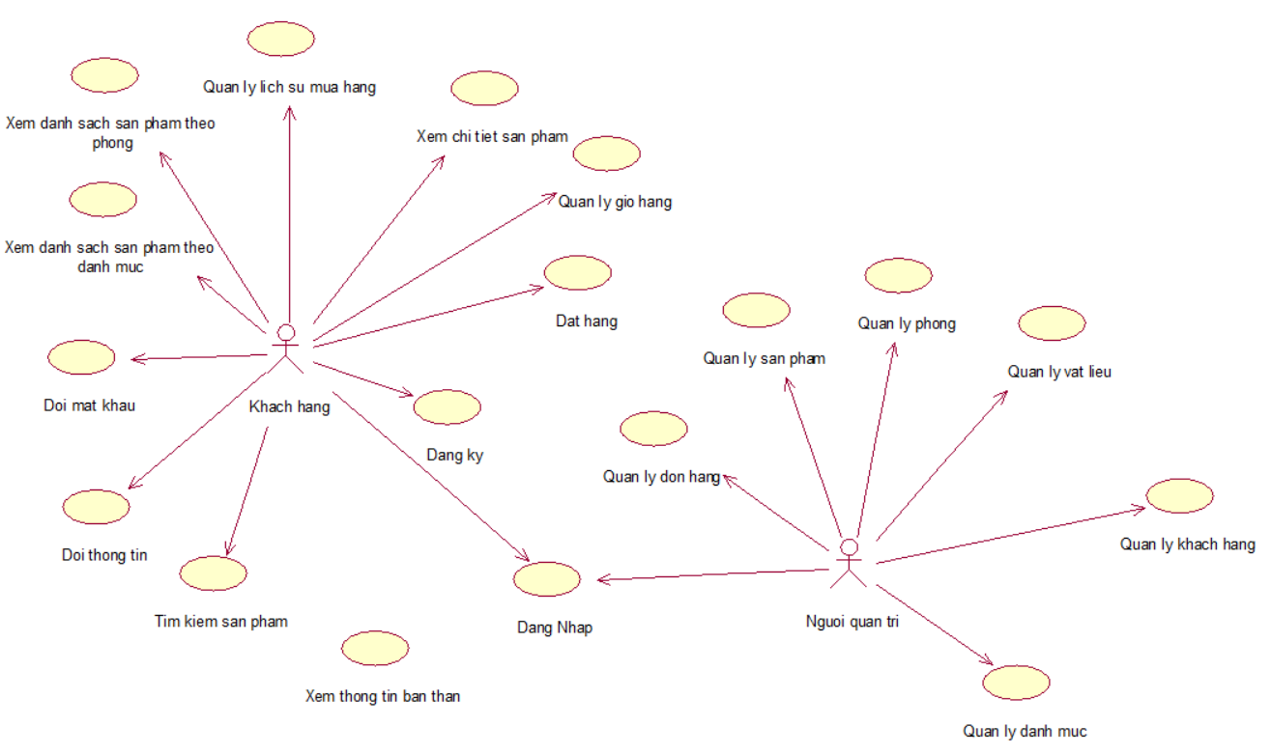

Hình 2.1: Biểu đồ use case tổng quan

* + Biểu đồ phân rã use-case

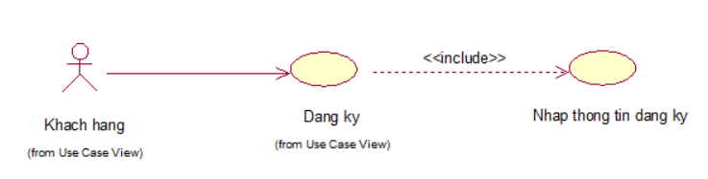

Hình 2.2: Biểu đồ phân rã use case đăng ký

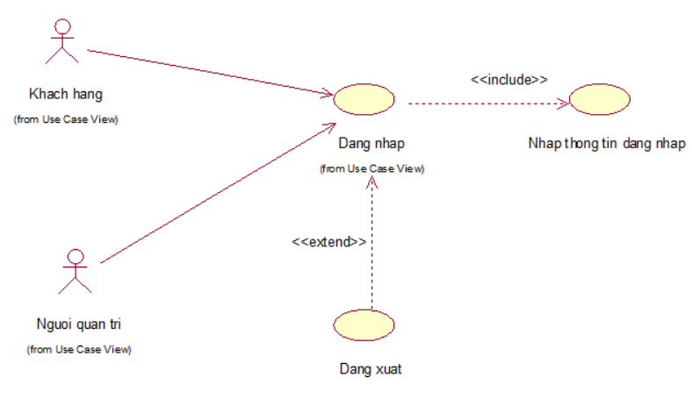

Hình 2.3: Biểu đồ phân rã use case đăng nhập

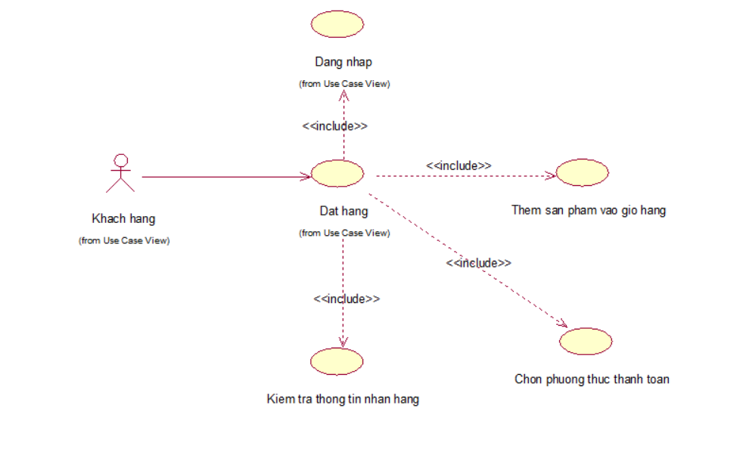

Hình 2.4: Biểu đồ phân rã use case đặt hàng

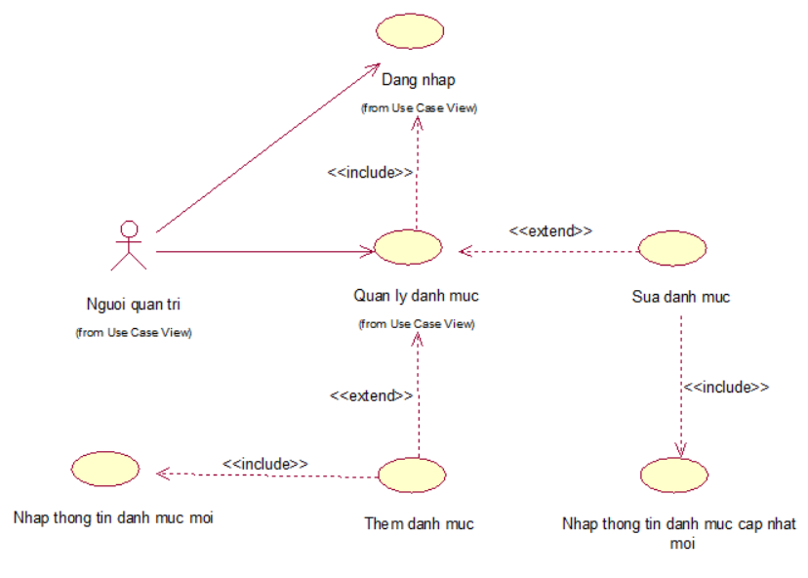

Hình 2.5: Biểu đồ phân rã use case quản lý danh mục

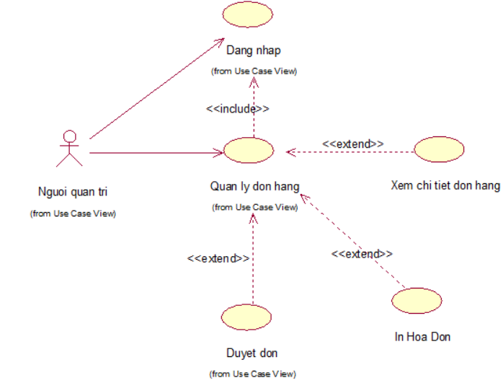

Hình 2.6: Biểu đồ phân rã use case quản lý đơn hàng

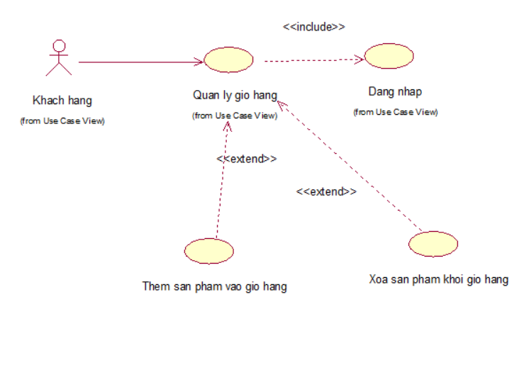

Hình 2.7: Biểu đồ phân rã use case quản lý giỏ hàng

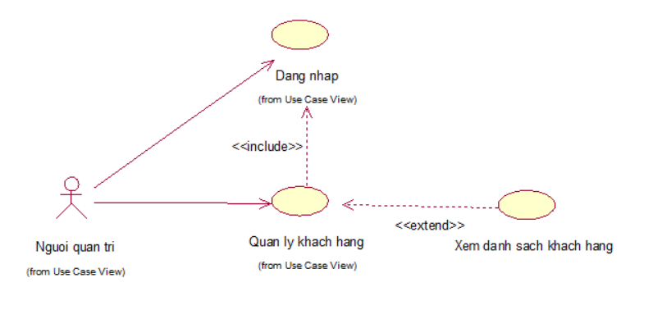

Hình 2.8: Biểu đồ phân rã use case quản lý khách hàng

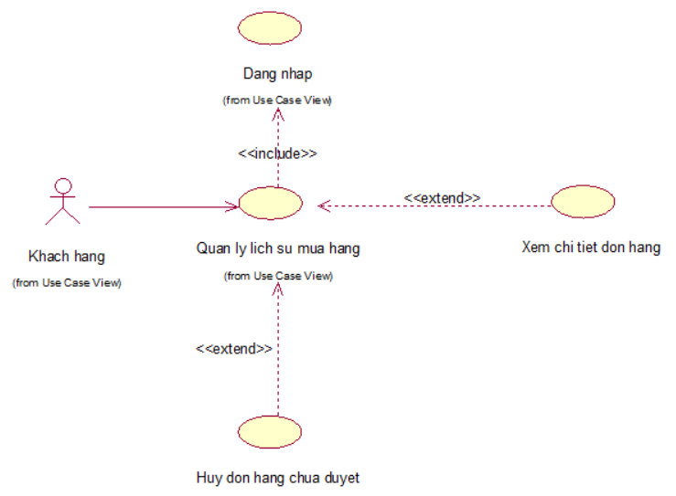

Hình 2.9: Biểu đồ phân rã use case quản lý lịch sử mua hàng

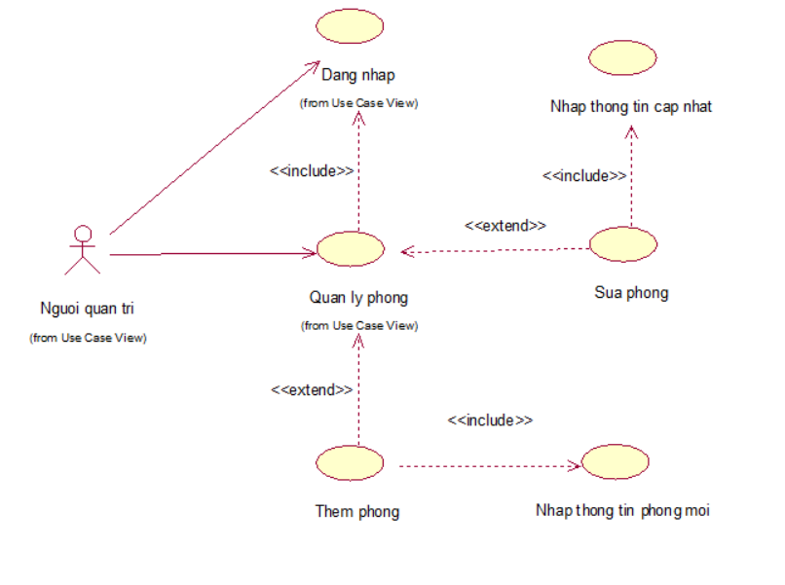

Hình 2.10: Biểu đồ phân rã use case quản lý phòng

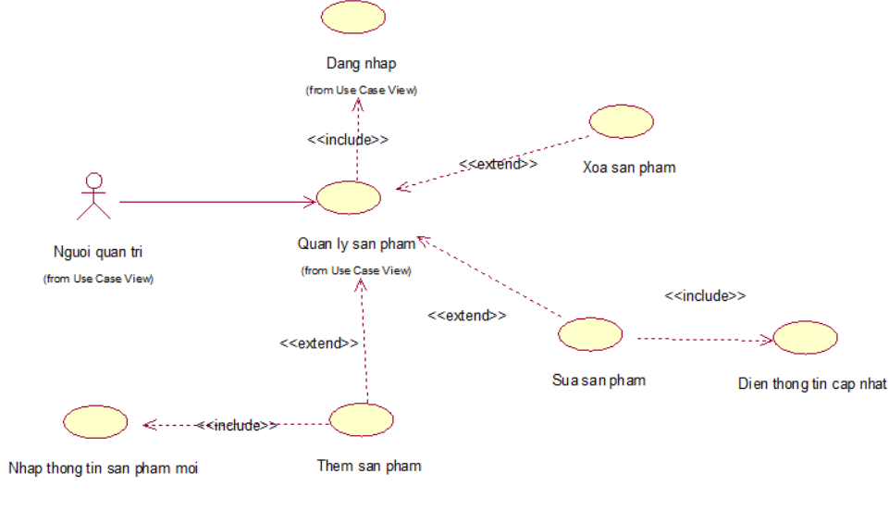

Hình 2.11: Biểu đồ phân rã use case quản lý sản phẩm

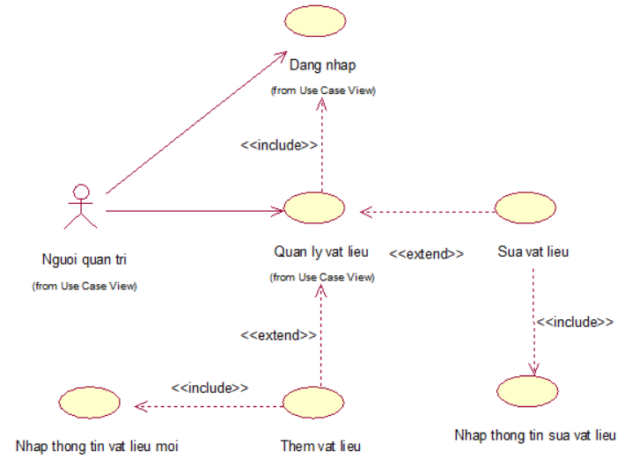

Hình 2.12: Biểu đồ phân rã use case quản lý vật liệu

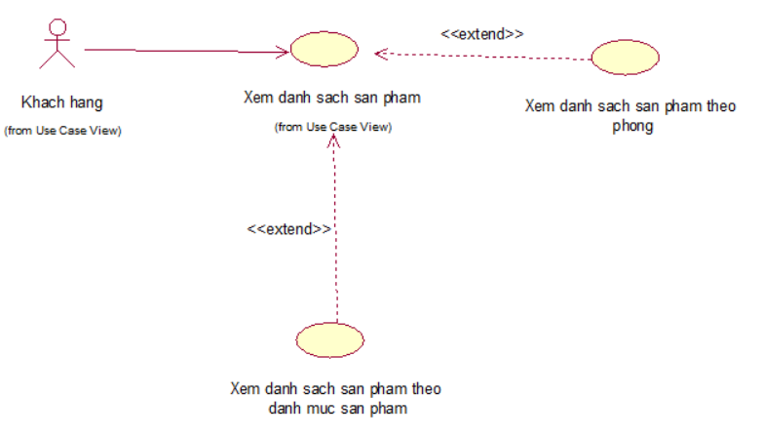

Hình 2.13: Biểu đồ phân rã use case xem danh sách sản phẩm

## Mô tả chi tiết Use-case

Bảng 2.2: Đặc tả use case Xem sản phẩm theo danh mục

|  |  |
| --- | --- |
| Mô tả | Đây là Use-case dành cho phía khách hàng dùng để xem sản phẩm theo danh mục sản phẩm. |
| Người thực hiện | Khách hàng |
| Tiền điều kiện | Không |
| Luồng sự kiện chính | 1. Khách hàng truy cập vào website  2. Use-case bắt đầu khi khách hàng chọn vào tên danh mục sản phẩm trên menu. Hệ thống sẽ lấy thông tin các sản phẩm trong bảng “Product” đó rồi hiển thị ra màn hình theo danh mục mà khách hàng chọn. Use-case kết thúc |

Bảng 2.3: Đặc tả use case Xem chi tiết sản phẩm

|  |  |
| --- | --- |
| Mô tả | Đây là Use-case dành cho phía khách hàng dùng để xem sản phẩm |
| Người thực hiện | Khách hàng |
| Tiền điều kiện | Không |
| Luồng sự kiện chính | 1. Khách hàng truy cập vào website.  2. Use-case bắt đầu khi khách hàng chọn vào “sản phẩm” trên menu. Hệ thống sẽ hiển thị màn hình xem sản phẩm.  3. Khách hàng chọn một sản phẩm. Hệ thống lấy thông tin chi tiết từ các bảng “Product”, “Product_Category”, “Room”, “Material” và “Product_image_desc” về sản phẩm đó rồi hiển thị ra màn hình. Use-case kết thúc |

Bảng 2.4: Đặc tả use case đăng ký

|  |  |
| --- | --- |
| Mô tả | Đây là Use-case dành cho phía khách hàng dùng để đăng ký tài khoản vào hệ thống |
| Người thực hiện | Khách hàng |
| Tiền điều kiện | Không |
| Luồng sự kiện chính | 1. Khách hàng truy cập vào website.  2. Use-case bắt đầu khi khách hàng chọn vào nút đăng ký trên trang đăng nhập. Hệ thống sẽ hiển thị form đăng ký tài khoản ra màn hình.  3. Khách hàng điền đầy đủ thông tin vào các ô trong form đăng ký sau đó nhấn nút đăng ký ở cuối form. Hệ thống sẽ lưu tài khoản của khách hàng vào bảng “Customer”. Use-case kết thúc. |

Bảng 2.5: Đặc tả use case đăng nhập

|  |  |
| --- | --- |
| Mô tả | Đây là Use-case dành cho phía khách hàng, cộng tác viên và người quản trị để đăng nhập vào hệ thống |
| Người thực hiện | Khách hàng, cộng tác viên và người quản trị |
| Tiền điều kiện | Không |
| Luồng sự kiện chính | 1. Khách hàng hoặc người quản trị truy cập vào website.  2. Use-case bắt đầu khi khách hàng, cộng tác viên và người quản trị chọn vào nút đăng nhập ở trên thanh header. Hệ thống sẽ hiển thị giao diện đăng nhập ra ngoài màn hình.  3. Người dùng cần phải điền đầy đủ các thông tin cần thiết và không được sử dụng ký tự đặc biệt bao gồm: tên đăng nhập và mật khẩu.  4. Người dùng nhấn vào nút đăng nhập. Hệ thống sẽ so sánh thông tin của người dùng nhập vào với cơ sở dữ liệu của hệ thống. Nếu thông tin đăng nhập chính xác. Hệ thống sẽ chuyển sang màn hình chính. Use-case kết thúc. |

Bảng 2.6: Đặc tả use case quản lý sản phẩm

|  |  |
| --- | --- |
| Mô tả | Use-case này cho phép người quản trị xem, thêm, sửa, xóa thông tin các sản phẩm trong bảng “Product” |
| Người thực hiện | Người quản trị |
| Tiền điều kiện | Người quản trị cần đăng nhập vào hệ thống dưới vai trò của người quản trị hệ thống. |
| Luồng sự kiện chính | Use case này bắt đầu khi người quản trị kích chuột vào “Quản Lý Sản Phẩm” trên trang admin. Hệ thống sẽ lấy thông tin chi tiết của các Sản Phẩm (tên sản phẩm, loại sản phẩm, …) từ bảng Product trong CSDL và hiển thị danh sách sản phẩm lên màn hình  1. Thêm Sản Phẩm  a. Người quản trị kích vào nút “Thêm sản phẩm mới” trên trang người quản trị. Hệ thống sẽ hiển thị lên 1 bảng thông tin cho sản sản phẩm.  b. Người quản trị nhập thông tin cho sản phẩm mới và kích vào nút “Thêm”. Hệ thống sẽ tạo một bản ghi mới trong bảng “Product” và bảng “Product_image_desc” sau đó hiển thị danh sách sản phẩm sau khi thêm.  2. Sửa Sản Phẩm  a. Người quản trị kích vào nút “Sửa” ở gần cuối dòng của sản phẩm cần sửa. Hệ thống sẽ hiển thị một bảng chứa các thông tin cũ của sản phẩm đó.  b. Người quản trị sửa các thông tin của sản phẩm (mã sản phẩm, tên sản phẩm, loại sản phẩm, …) và kích chuột vào nút lưu lại. Hệ thống sẽ cập nhật thông tin của sản phẩm trong bảng “Product” và hiển thị danh sách sản phẩm sau khi sửa.  3. Xóa sản phẩm  a. Người quản trị kích chuột vào biểu tượng “thùng rác” ở cuối dòng của sản phẩm. Hệ thống sẽ hiển thị dòng yêu cầu xác nhận xóa sản phẩm.  b. Người quản trị kích vào nút “OK”. Hệ thống xóa sản phẩm khỏi khỏi bảng “Product” và hiển thị danh sách các sản phẩm sau khi xóa. |

Bảng 2.7: Đặc tả use case quản lý giỏ hàng

|  |  |
| --- | --- |
| Mô tả | Đây là Use-case dành cho phía khách hàng dùng để quản lý giỏ hàng của khách hàng. |
| Người thực hiện | Khách hàng |
| Tiền điều kiện | 1. Khách hàng bắt buộc phải đăng nhập vào website để có thể sử dụng chức năng này.  2. Số lượng sản phẩm trong database không đủ thì sẽ không thể thêm sản phẩm vào giỏ hàng. |
| Luồng sự kiện chính | 1. Khách hàng truy cập vào website.  2. Use-case bắt đầu khi khách hàng chọn vào nút biểu tượng giỏ hàng trên header. Hệ thống sẽ hiển thị giỏ hàng của khách hàng ra màn hình.  3. Khách hàng có thể xem, xóa các sản phẩm mà khách hàng đã thêm vào giỏ hàng. Use-case kết thúc. |

Bảng 2.8: Đặc tả use case đặt hàng

|  |  |
| --- | --- |
| Mô tả | Đây là Use-case dành cho phía khách hàng dùng để đặt hàng sản phẩm mà khách hàng mong muốn. |
| Người thực hiện | Khách hàng |
| Tiền điều kiện | Không |
| Luồng sự kiện chính | 1. Khách hàng truy cập vào website.  2. Sau khi khách hàng đã chọn các sản phẩm. khách hàng có thể kiểm tra lại mặt hàng đã thêm vào giỏ khi chọn vào biểu tượng giỏ hàng ở trên thanh header. Hệ thống sẽ hiển thị màn hình giỏ hàng bao gồm danh sách các sản phẩm mà khách hàng đã thêm trước đó.  3. Sau khi kiểm tra số lượng hoàn toàn như ý. Khách hàng điền các thông tin người nhận và có thể đặt hàng bằng cách nhấn nút đặt hàng ở cuối màn hình giỏ hàng. Hệ thống sẽ tạo đơn hàng và khách hàng sẽ điền thông tin nhận hàng đầy đủ vào các ô sau đó nhấn thanh toán. Hệ thống sẽ tạo đơn hàng mới trên bảng “Order_P”. Use-case kết thúc. |

Bảng 2.9: Đặc tả use case đổi mật khẩu

|  |  |
| --- | --- |
| Mô tả | Đây là Use-case dành cho phía khách hàng dùng để  cho khách hàng có thể đổi mật khẩu của mình |
| Người thực hiện | Khách hàng |
| Tiền điều kiện | Khách hàng bắt buộc phải đăng nhập vào trang web thì mới sử dụng được chức năng này |
| Luồng sự kiện chính | 1. Khách hàng truy cập vào website.  2. Sau khi khách hàng đã đăng nhập vào hệ thống  khách hàng có thể thay đổi mật khẩu của mình trong trang thông tin của mình bằng cách nhấn vào nút “Đổi mật khẩu”.  3. Sau đó hệ thống hiển thị lên màn hình form đổi mật khẩu. Khách hàng điền thông tin mật khẩu cũ, mật khẩu mới và xác nhận mật khẩu mới  4. Sau đó khách hàng nhấn nút đổi mật khẩu dưới màn hình, hệ thống sẽ kiểm tra thông tin mật khẩu cũ và mật khẩu mới của khách hàng rồi cập nhật lại thông tin trên bảng “Customer” |
| Luồng rẽ nhánh | Khách hàng điền mật khẩu cũ không chính xác thì sẽ không thể đổi mật khẩu |

Bảng 2.10: Đặc tả use case đổi thông tin

|  |  |
| --- | --- |
| Mô tả | Đây là Use-case dành cho phía khách hàng dùng để  cho khách hàng có thể đổi mật khẩu của mình |
| Người thực hiện | Khách hàng |
| Tiền điều kiện | Khách hàng bắt buộc phải đăng nhập vào trang web thì mới sử dụng được chức năng này |
| Luồng sự kiện chính | 1. Khách hàng truy cập vào website.  2. Sau khi khách hàng đã đăng nhập vào hệ thống  khách hàng có thể thay đổi thông tin của mình trong trang thông tin của mình bằng cách nhấn vào nút “Đổi thông tin”. Hệ thống lấy thông tin cũ của khách hàng từ cơ sở dữ liệu và hiển thị ra màn hình.  3. Khách hàng nhập thông tin mới và kích vào nút “Lưu lại”. Hệ thống sẽ cập nhật thông tin của khách hàng trong bảng “Customer” và hiển thị thông tin khách hàng sau khi sửa. |

Bảng 2.11: Đặc tả use case quản lý đơn hàng

|  |  |
| --- | --- |
| Mô tả | Đây là Use-case dành cho phía người quản trị dùng để cho người quản trị có thể Xem, Duyệt đơn hàng của khách hàng |
| Người thực hiện | Người quản trị |
| Tiền điều kiện | Người quản trị bắt buộc phải đăng nhập vào trang web thì mới sử dụng được chức năng này |
| Luồng sự kiện chính | 1. Người quản trị truy cập vào trang quản trị của website.  2. Sau khi người quản trị đã đăng nhập vào hệ thống  Người quản trị có thể Xem chi tiết đơn hàng, In hoá đơn, Duyệt đơn hàng của khách hàng. |

Bảng 2.12: Đặc tả use case quản lý lịch sử mua hàng

|  |  |
| --- | --- |
| Mô tả | Đây là Use-case dành cho phía khách hàng dùng để cho khách có thể Xem, Huỷ đơn hàng. |
| Người thực hiện | Khách hàng |
| Tiền điều kiện | Khách hàng bắt buộc phải đăng nhập vào trang web thì mới sử dụng được chức năng này |
| Luồng sự kiện chính | 1. Khách truy cập vào trang web của website.  2. Sau khi khách hàng đã đăng nhập vào hệ thống và vào trang cá nhân của mình.  3. Khách hàng nhấn vào nút “Đơn hàng” hệ thống lấy thông tin đơn hàng của khách hàng và hiển thị lên màn hình.  4. Khách hàng có thể Xem chi tiết đơn hàng, Huỷ đơn hàng chưa duyệt. Use-case kết thúc. |

Bảng 2.13: Đặc tả use case xem sản phẩm theo phòng

|  |  |
| --- | --- |
| Mô tả | Đây là Use-case dành cho phía khách hàng dùng để xem sản phẩm theo danh phòng. |
| Người thực hiện | Khách hàng |
| Tiền điều kiện | Không |
| Luồng sự kiện chính | 1. Khách hàng truy cập vào website  2. Use-case bắt đầu khi khách hàng chọn vào tên danh mục sản phẩm trên menu. Hệ thống sẽ lấy thông tin các sản phẩm trong bảng “Product” và thông tin tên danh mục từ bảng “Product_Category” đó rồi hiển thị ra màn hình theo danh mục mà khách hàng chọn. Use-case kết thúc. |

Bảng 2.14: Đặc tả use case quản lý khách hàng

|  |  |
| --- | --- |
| Mô tả | Đây là Use-case dành cho phía người quản trị dùng để Quản lý thông tin khách hàng. |
| Người thực hiện | Khách hàng |
| Tiền điều kiện | Không |
| Luồng sự kiện chính | 1. Khách hàng truy cập vào website  2. Use case này bắt đầu khi người quản trị kích chuột vào “Xem khách hàng” trên trang admin. Hệ thống sẽ lấy thông tin chi tiết của các Khách hàng (Tên, số điện thoại, địa chỉ …) từ bảng “Customer” trong CSDL và hiển thị danh sách sản phẩm lên màn hình |

Bảng 2.15: Đặc tả use case quản lý danh mục sản phẩm

|  |  |
| --- | --- |
| Mô tả | Use-case này cho phép người quản trị xem, thêm, sửa các danh mục trong bảng “Product_Category” |
| Người thực hiện | Người quản trị |
| Tiền điều kiện | Người quản trị cần đăng nhập vào hệ thống dưới vai trò của người quản trị hệ thống. |
| Luồng sự kiện chính | Use case này bắt đầu khi người quản trị kích chuột vào “Quản Lý Danh Mục” trên trang admin. Hệ thống sẽ lấy thông tin chi tiết của các Danh mục từ bảng “Product_Category” trong CSDL và hiển thị lên màn hình  1. Thêm danh mục sản phẩm  a. Người quản trị nhập thông tin cho danh mục sản phẩm mới vào form bên phải màn hình sau kích vào nút “Thêm”. Hệ thống sẽ tạo một bản ghi mới trong bảng “Product_Category” và hiển thị danh sách danh mục sau khi thêm.  2. Sửa danh mục sản phẩm  a. Người quản trị kích vào nút “Sửa” ở gần cuối dòng của danh mục cần sửa. Hệ thống sẽ hiển thị một bảng chứa các thông tin cũ của danh mục đó.  b. Người quản trị sửa các thông tin của danh mục và kích chuột vào nút lưu lại. Hệ thống sẽ cập nhật thông tin của danh mục trong bảng “Product_Category”và hiển thị danh sách danh mục sau khi sửa. Use-case kết thúc. |

Bảng 2.16: Đặc tả use case quản lý phòng

|  |  |
| --- | --- |
| Mô tả | Use-case này cho phép người quản trị xem, thêm, sửa các danh mục phòng trong bảng “Room” |
| Người thực hiện | Người quản trị |
| Tiền điều kiện | Người quản trị cần đăng nhập vào hệ thống dưới vai trò của người quản trị hệ thống. |
| Luồng sự kiện chính | Use case này bắt đầu khi người quản trị kích chuột vào “Quản Lý Phòng” trên trang admin. Hệ thống sẽ lấy thông tin chi tiết của các Phòng từ bảng “Room” trong CSDL và hiển thị lên màn hình  1. Thêm Phòng  a. Người quản trị nhập thông tin cho phòng mới vào form bên phải màn hình sau kích vào nút “Thêm”. Hệ thống sẽ tạo một bản ghi mới trong bảng “Room” và hiển thị danh sách phòng sau khi thêm.  2. Sửa Phòng  a. Người quản trị kích vào nút “Sửa” ở gần cuối dòng của phòng cần sửa. Hệ thống sẽ hiển thị một bảng chứa các thông tin cũ của phòng đó.  b. Người quản trị sửa các thông tin của danh mục và kích chuột vào nút lưu lại. Hệ thống sẽ cập nhật thông tin của phòng trong bảng “Room”và hiển thị danh sách danh mục phòng sau khi sửa. Use-case kết thúc |

Bảng 2.17: Đặc tả use case quản lý vật liệu

|  |  |
| --- | --- |
| Mô tả | Use-case này cho phép người quản trị xem, thêm, sửa các danh mục vật liệu trong bảng “Material” |
| Người thực hiện | Người quản trị |
| Tiền điều kiện | Người quản trị cần đăng nhập vào hệ thống dưới vai trò của người quản trị hệ thống. |
| Luồng sự kiện chính | Use case này bắt đầu khi người quản trị kích chuột vào “Quản Lý Vật liệu” trên trang admin. Hệ thống sẽ lấy thông tin chi tiết của các vật liệu từ bảng “Material” trong CSDL và hiển thị lên màn hình  1. Thêm Vật liệu  a. Người quản trị nhập thông tin cho vật liệu mới vào form bên phải màn hình sau kích vào nút “Thêm”. Hệ thống sẽ tạo một bản ghi mới trong bảng “Material” và hiển thị danh sách vật liệu sau khi thêm.  2. Sửa Vật liệu  a. Người quản trị kích vào nút “Sửa” ở gần cuối dòng của vật liệu cần sửa. Hệ thống sẽ hiển thị một bảng chứa các thông tin cũ của vật liệu đó.  b. Người quản trị sửa các thông tin của danh mục và kích chuột vào nút lưu lại. Hệ thống sẽ cập nhật thông tin của vật liệu trong bảng “Material”và hiển thị danh sách danh mục vật liệu sau khi sửa. Use-case kết thúc |

Bảng 2.18: Đặc tả use case tìm kiếm sản phẩm

|  |  |
| --- | --- |
| Mô tả | Use-case này cho phép khách hàng tìm kiếm các sản phẩm của cửa hàng |
| Người thực hiện | Khách hàng |
| Tiền điều kiện | Không có |
| Luồng sự kiện chính | 1. Khách hàng truy cập vào website.  2. Khách hàng có thể tìm kiếm thông tin của sản phẩm bằng cách nhấn vào ô tìm kiếm trên thanh điều hướng của trang web. Sau đó khách hàng nhập tên sản phẩm muốn tìm kiếm vào ô tìm kiếm, hệ thống sẽ tìm kiếm sản phẩm trong bảng “Product” |
| Luồng rẽ nhánh | 1. Khách hàng nhập tên sản phẩm không có trong cửa hàng hoặc kí tự đặc biệt thì hệ thống sẽ hiển thị thông báo không tìm thấy sản phẩm. |

## Biểu đồ trình tự mô tả Use-case

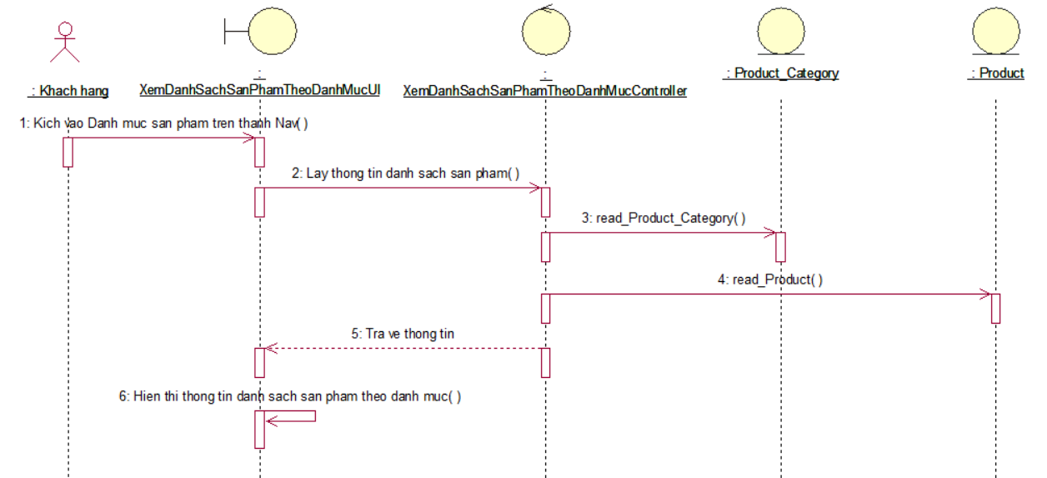

Hình 2.14: Biểu đồ trình tự use case xem sản phẩm theo danh mục

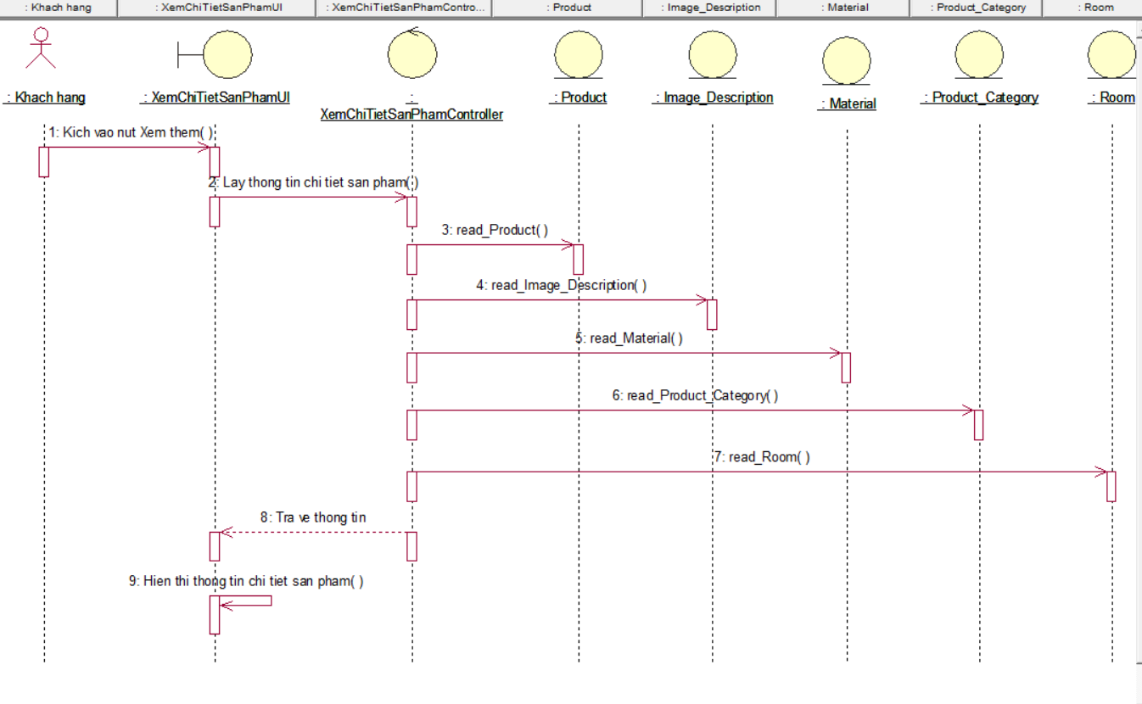

Hình 2.15: Biểu đồ trình tự use case xem chi tiết sản phẩm

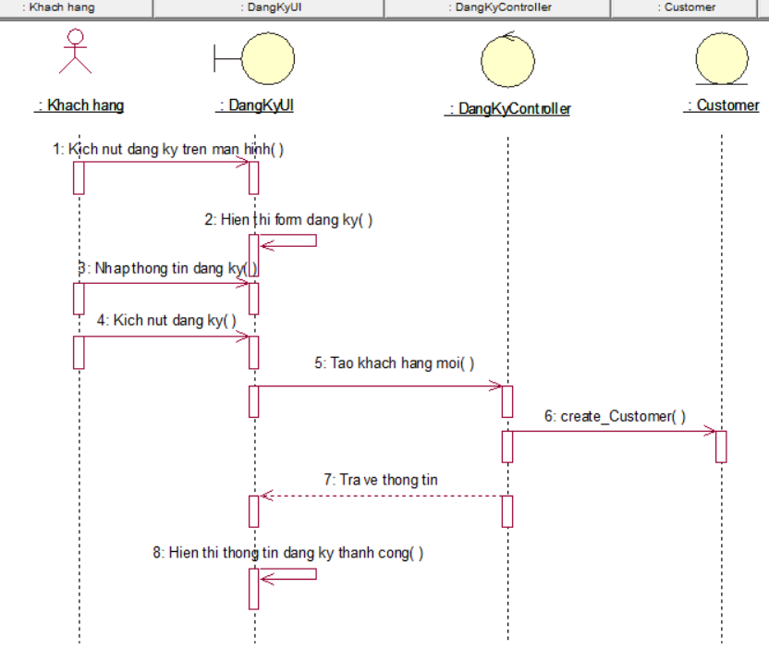

Hình 2.16: Biểu đồ trình tự use case đăng ký

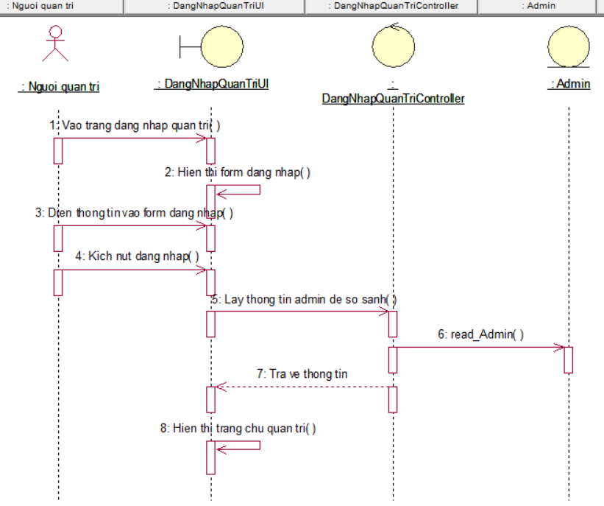

Hình 2.17: Biểu đồ trình tự use case đăng nhập quản trị

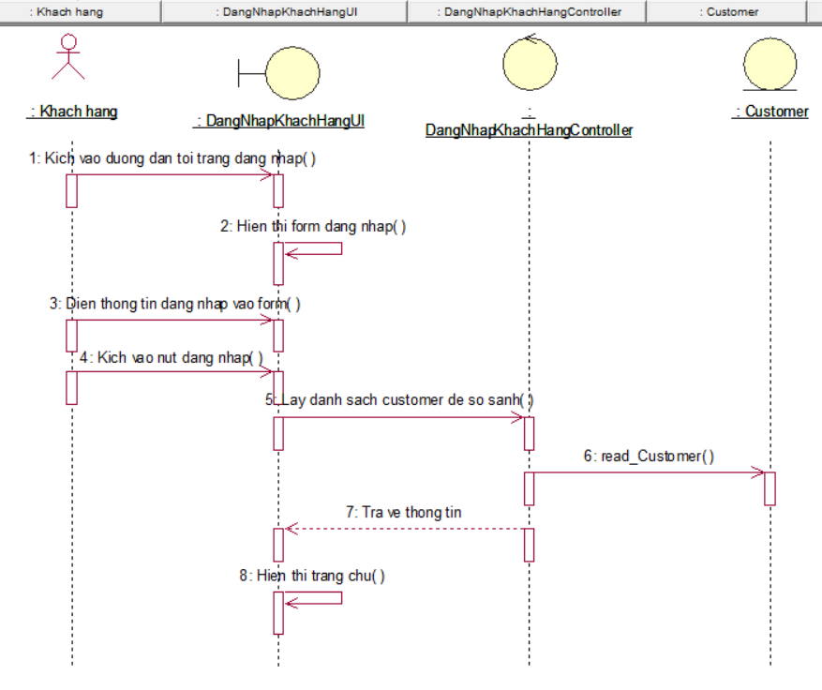

Hình 2.18: Biểu đồ trình tự use case đăng nhập khách hàng

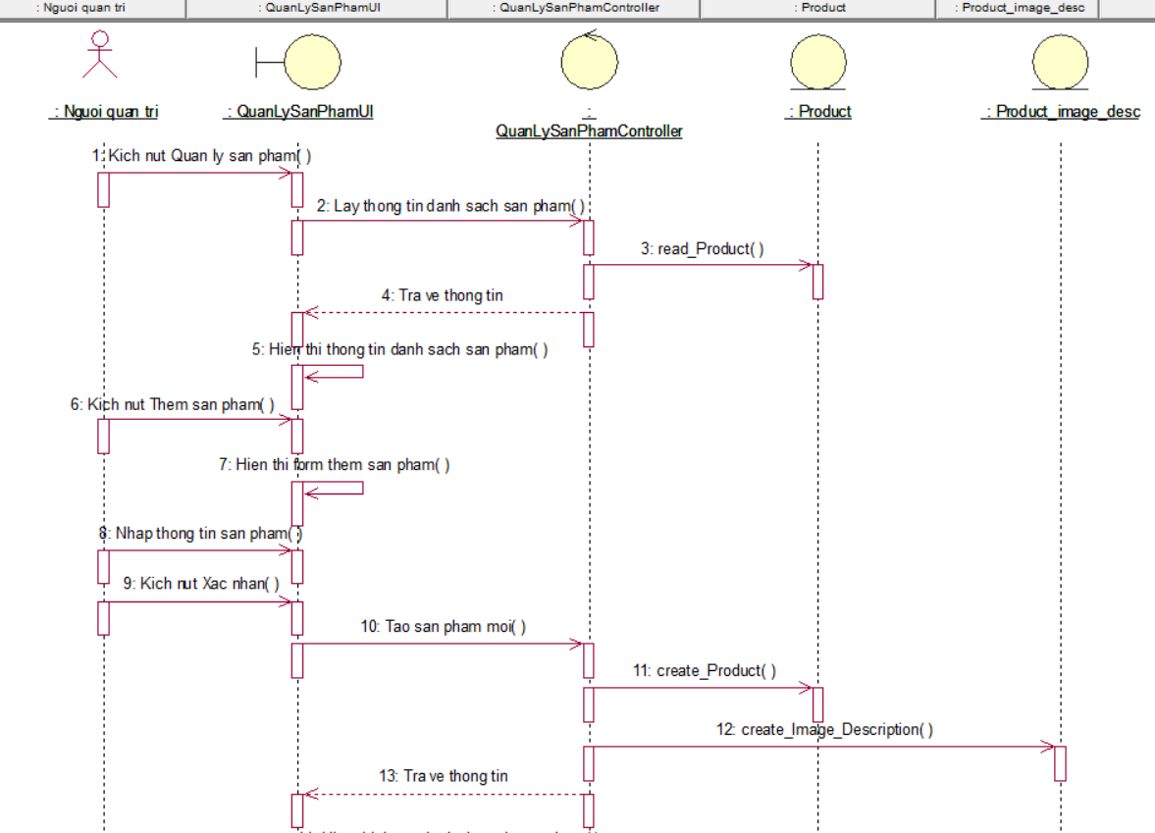

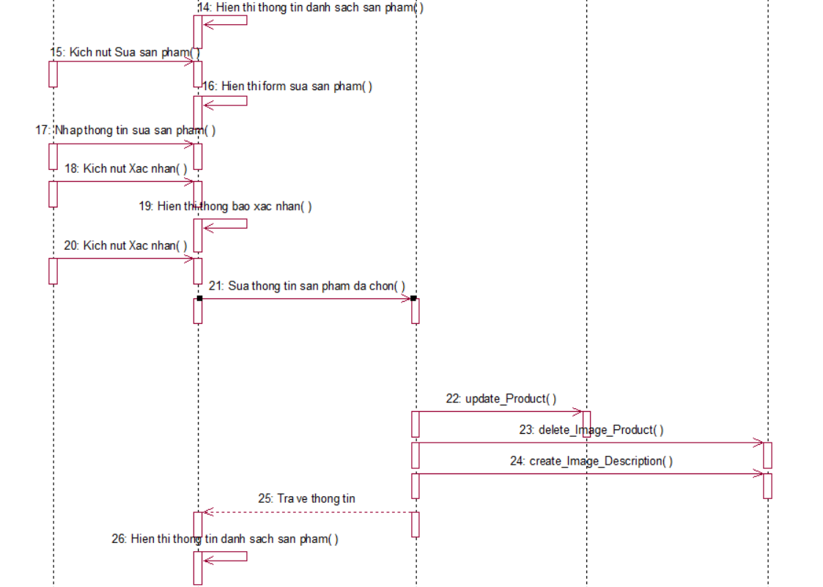 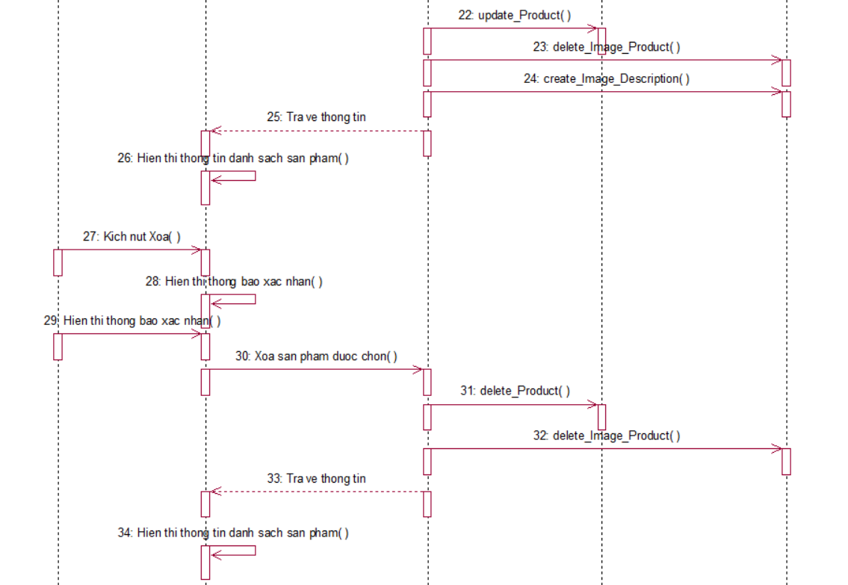

Hình 2.19: Biểu đồ trình tự use case quản lý sản phẩm

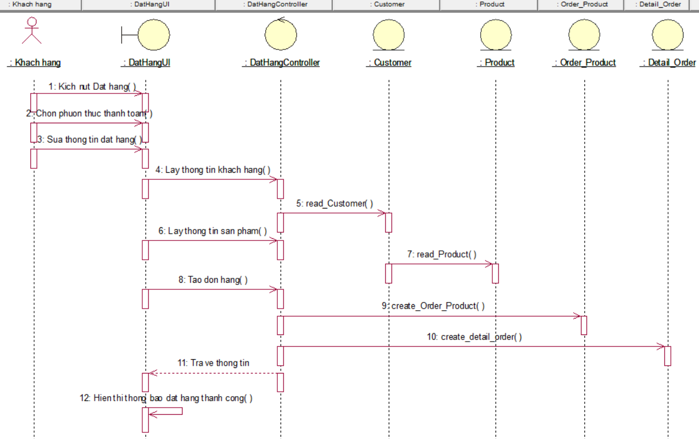

Hình 2.20: Biểu đồ trình tự use case đặt hàng

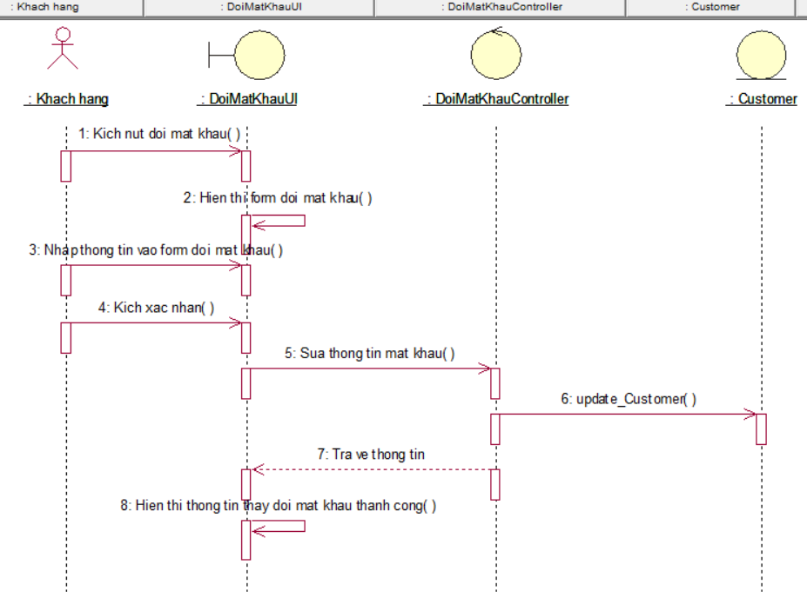

Hình 2.21: Biểu đồ trình tự use case đổi mật khẩu

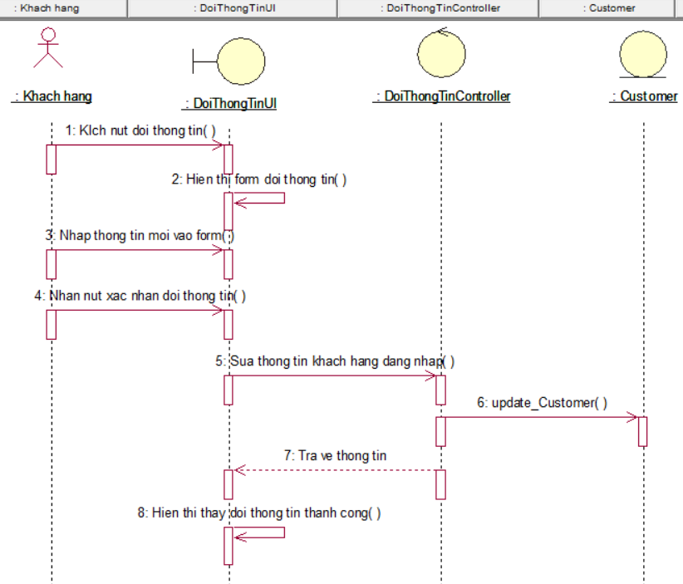

Hình 2.22: Biểu đồ trình tự use case đổi thông tin

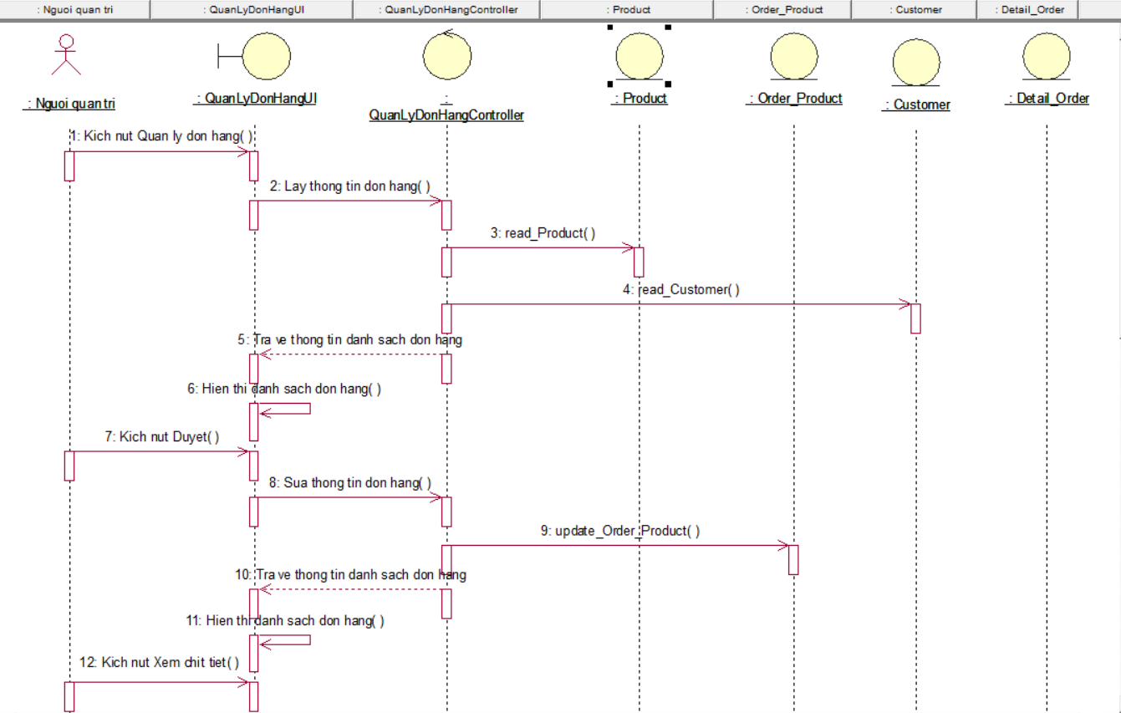

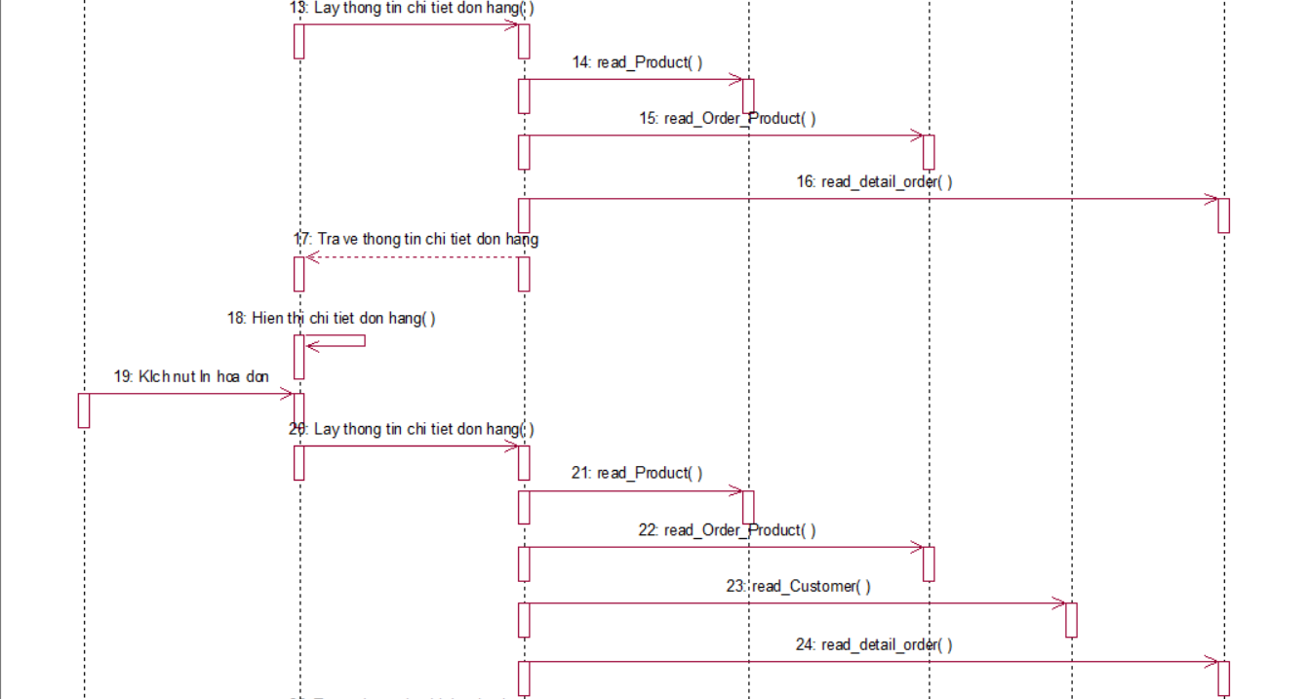

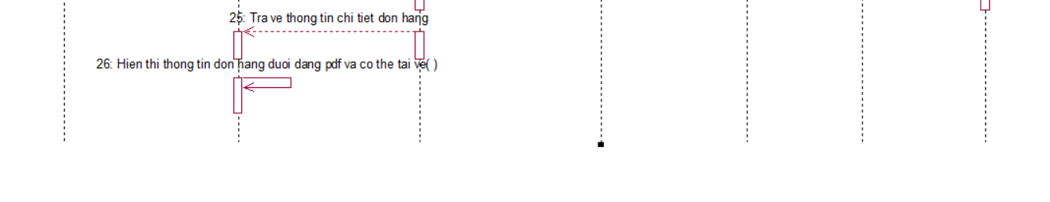

Hình 2.23: Biểu đồ trình tự use case quản lý đơn hàng

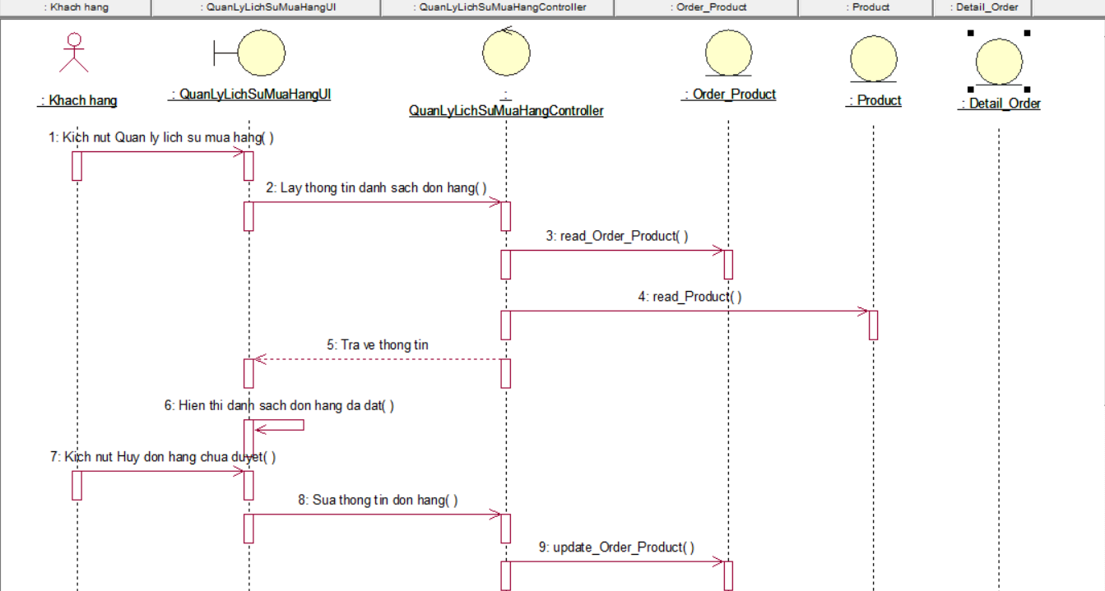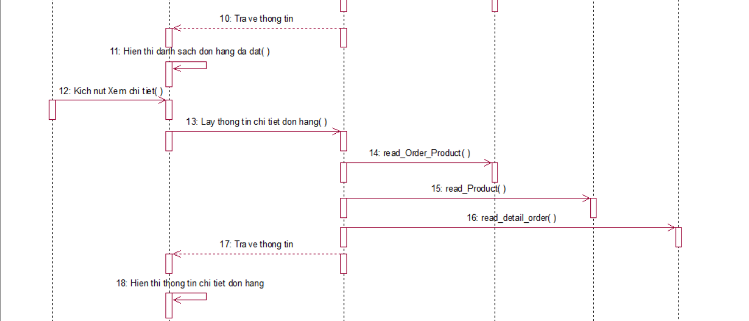

Hình 2.24: Biểu đồ trình tự use case quản lý lịch sử mua hàng

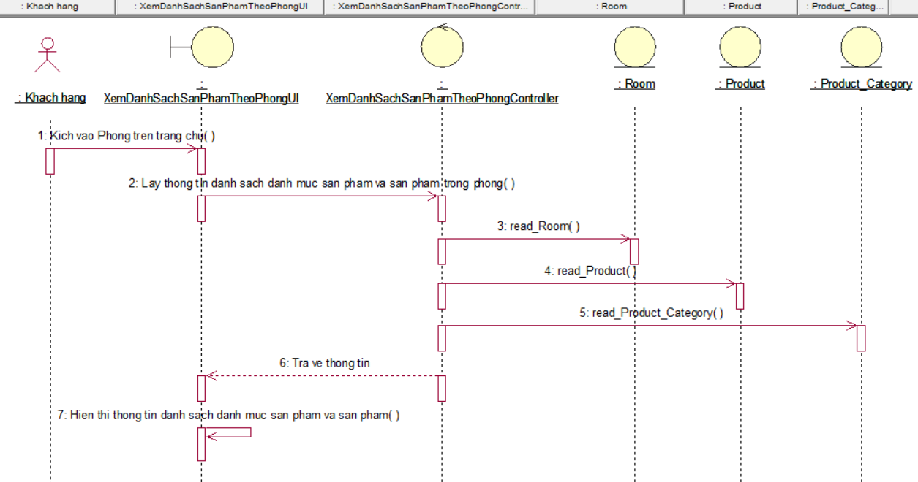

Hình 2.25: Biểu đồ trình tự use case xem danh sách sản phẩm theo phòng

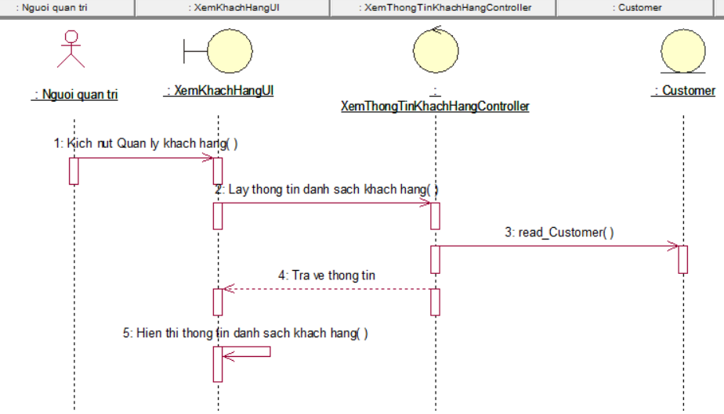

Hình 2.26: Biểu đồ trình tự use case quản lý khách hàng

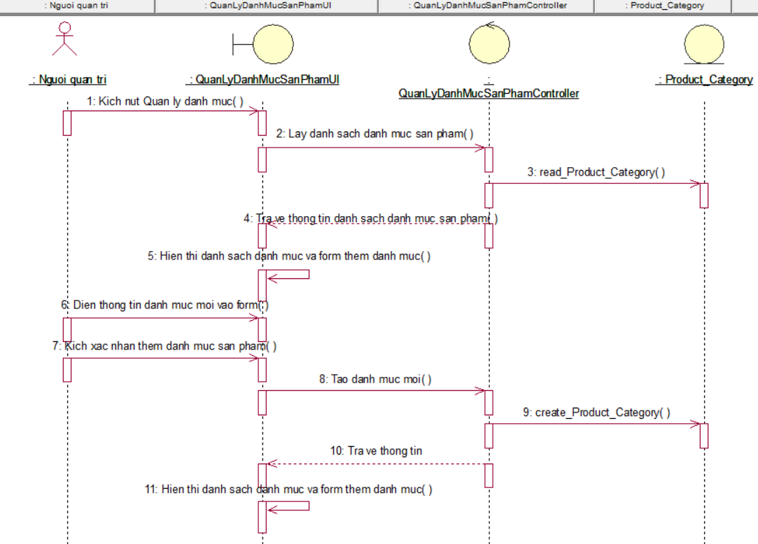

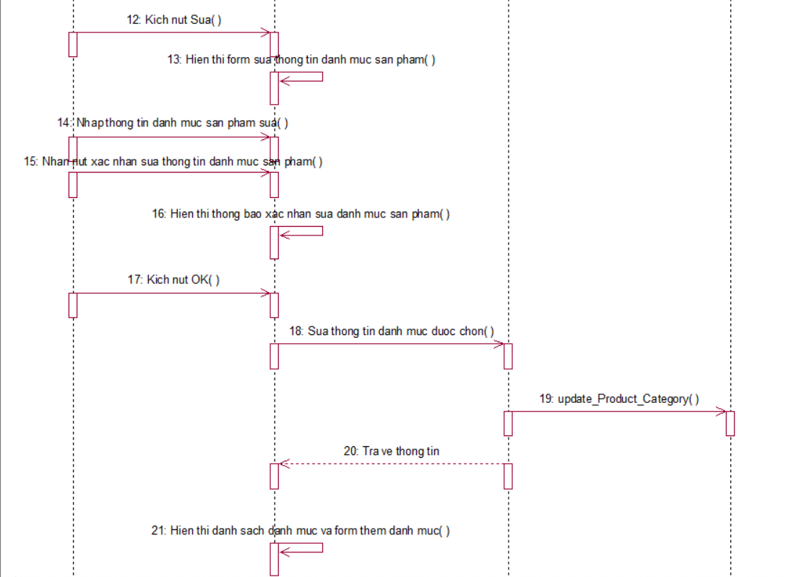

Hình 2.27: Biểu đồ trình tự use case quản lý danh mục sản phẩm

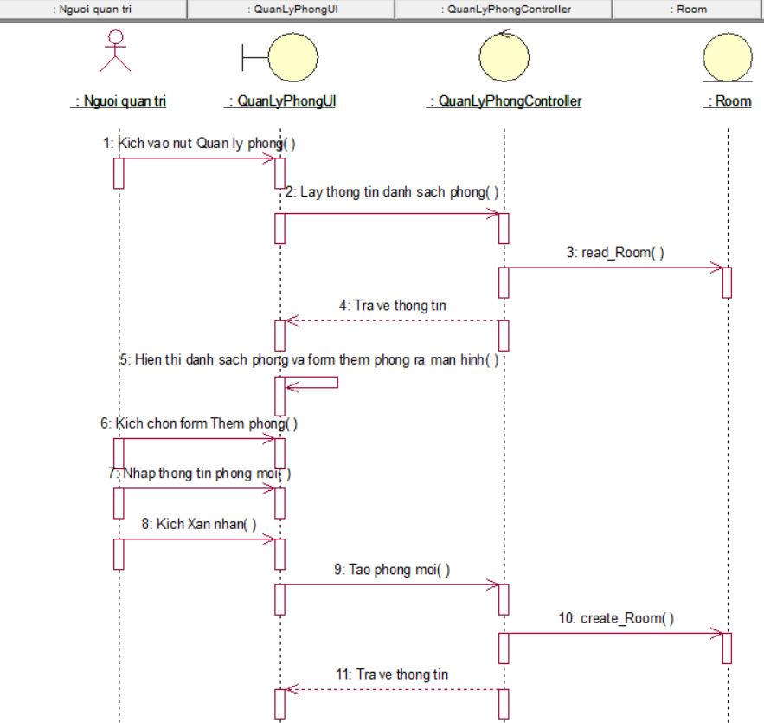

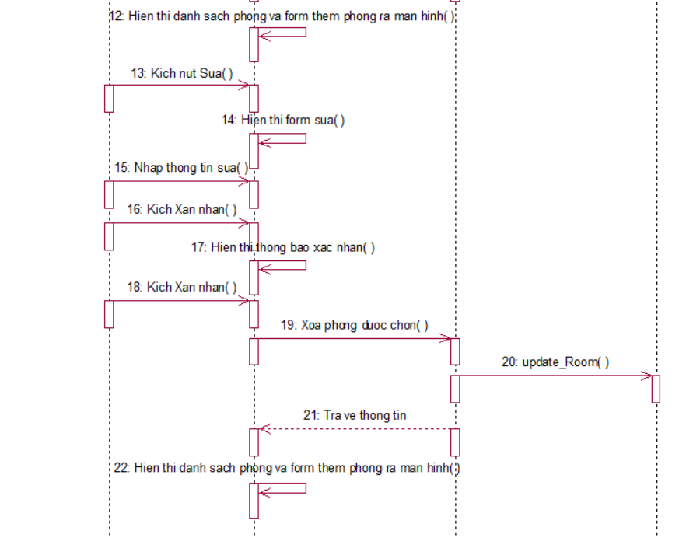

Hình 2.28: Biểu đồ trình tự use case quản lý phòng

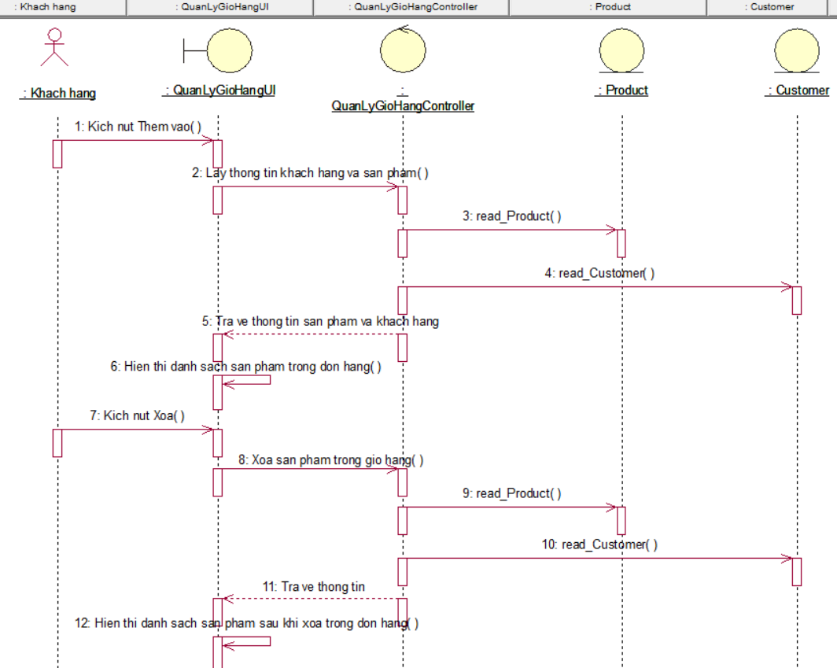

Hình 2.29: Biểu đồ trình tự use case quản lý giỏ hàng

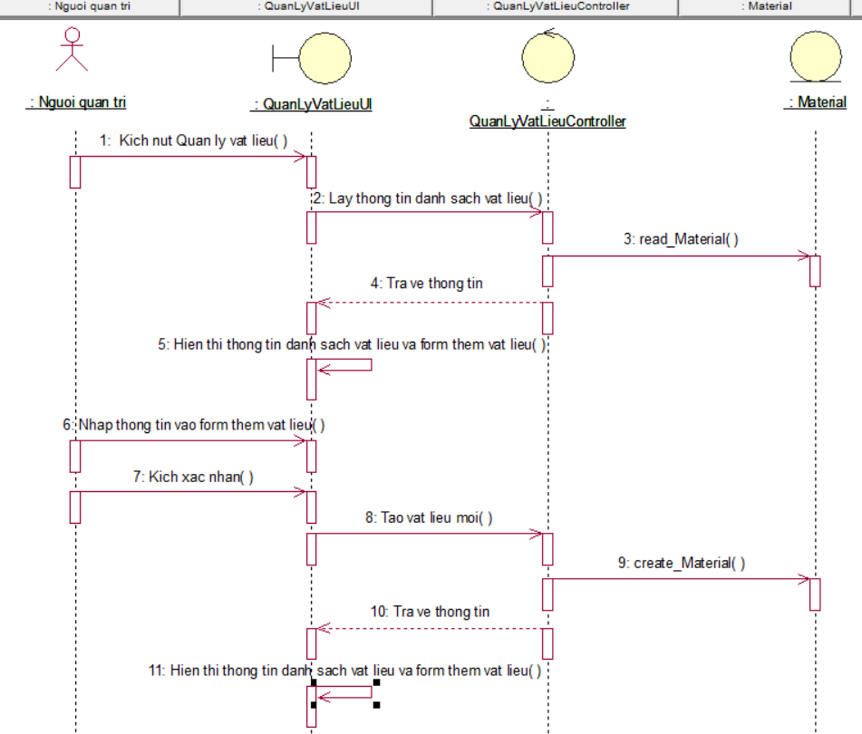

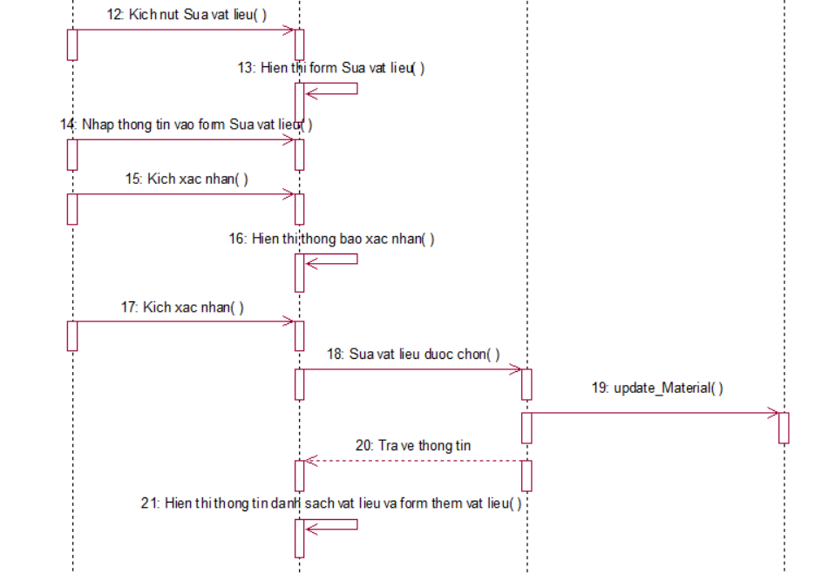

Hình 2.30: Biểu đồ trình tự use case quản lý vật liệu

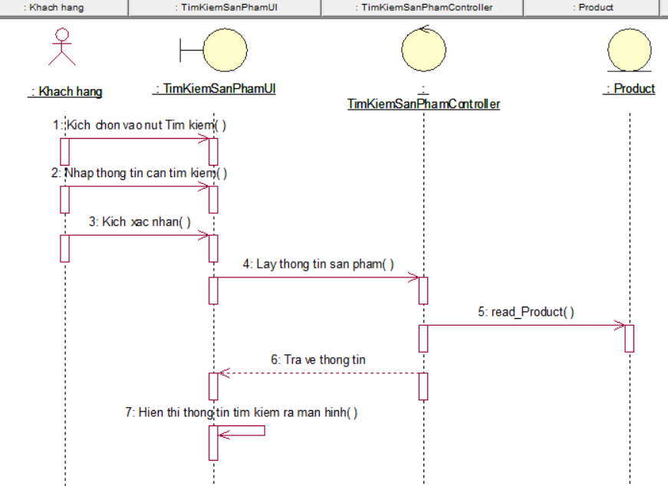

Hình 2.31: Biểu đồ trình tự use case tìm kiếm sản phẩm

## Biểu đồ lớp ca sử dụng Use-case

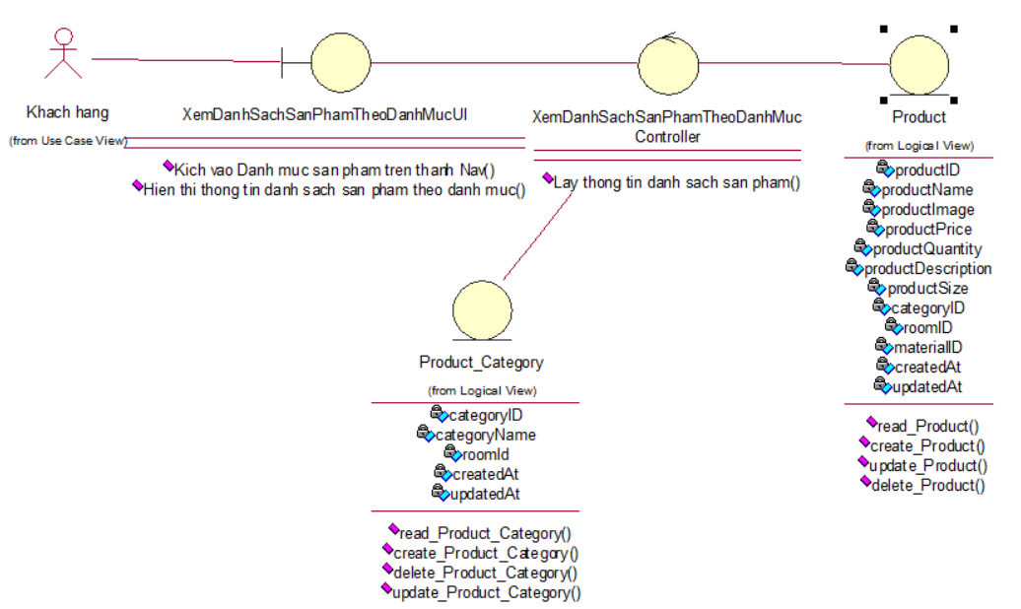

Hình 2.32: Biểu đồ VOPC use case xem danh sách sản phẩm theo danh mục

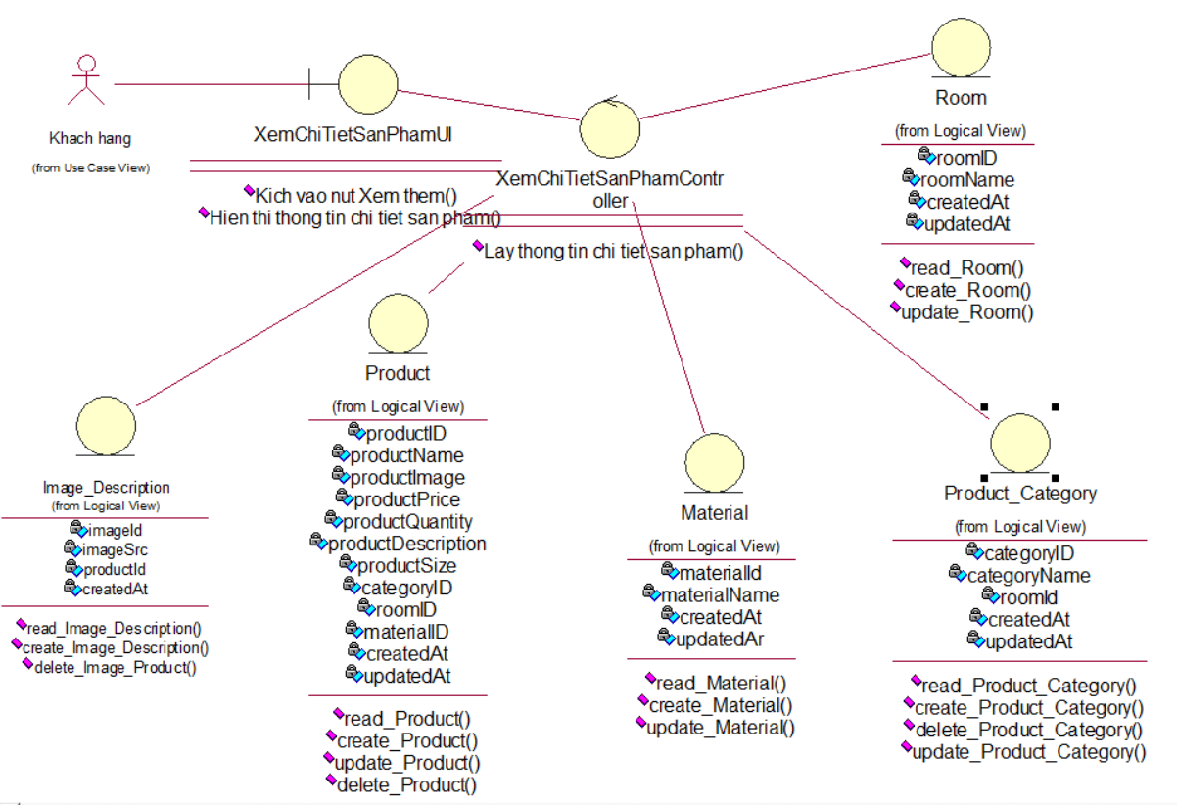

Hình 2.33: Biểu đồ VOPC use case xem chi tiết sản phẩm

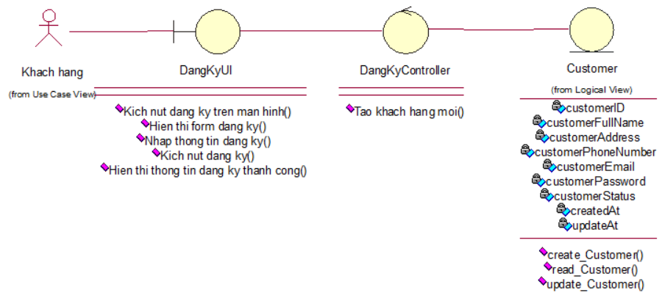

Hình 2.34: Biểu đồ VOPC use case đăng ký

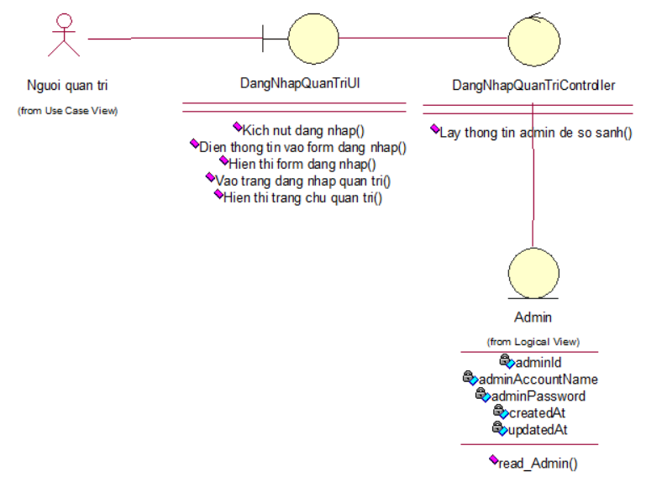

Hình 2.35: Biểu đồ VOPC use case đăng nhập quản trị

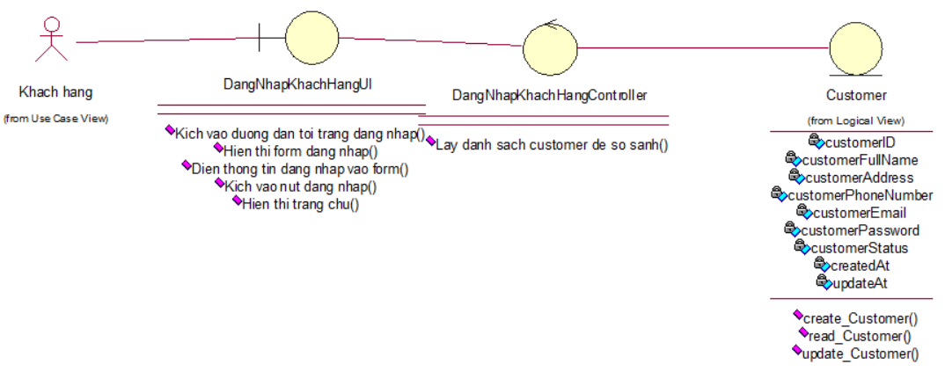

Hình 2.36: Biểu đồ VOPC use case đăng nhập khách hàng

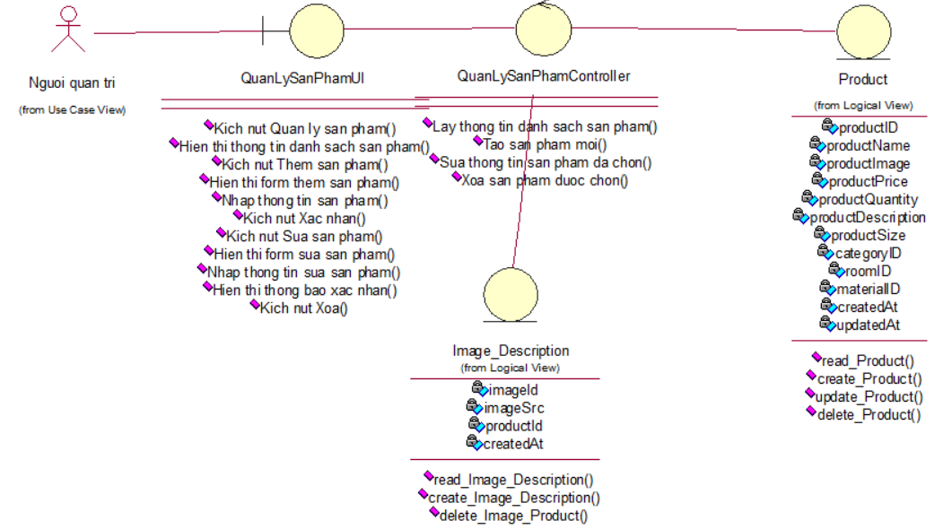

Hình 2.37: Biểu đồ VOPC use case quản lý sản phẩm

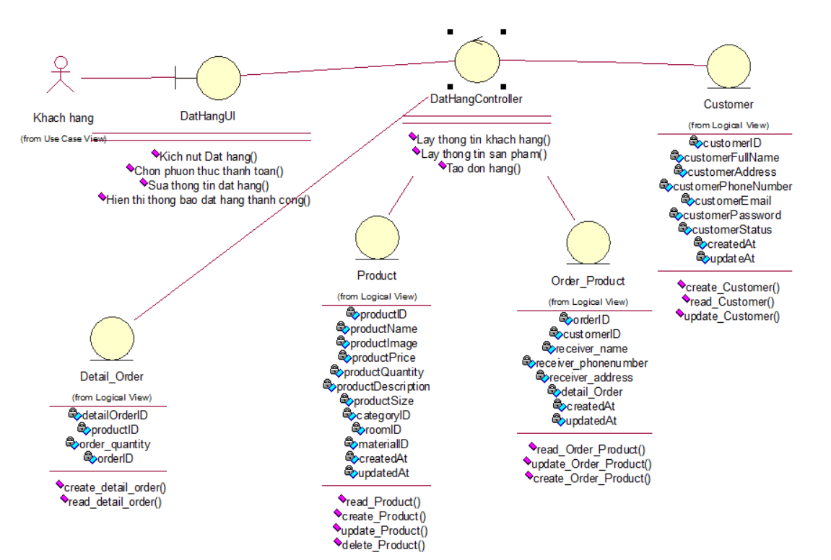

Hình 2.38: Biểu đồ VOPC use case đặt hàng

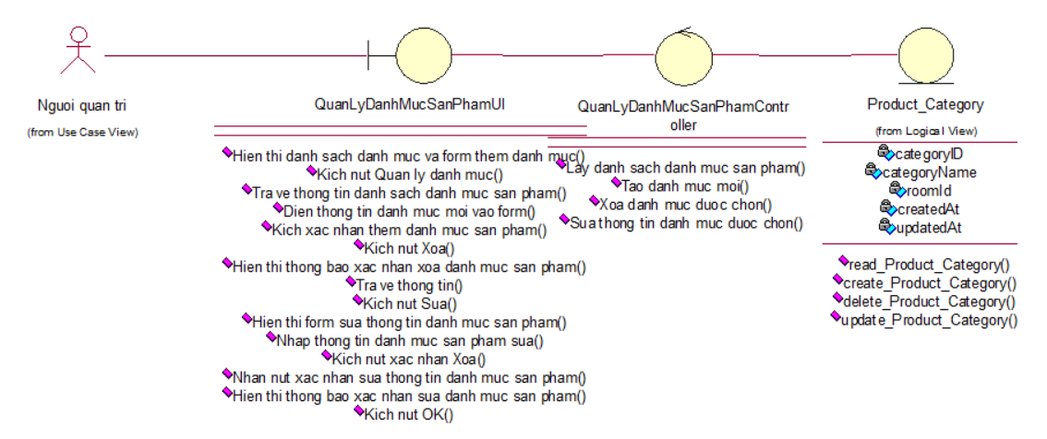

Hình 2.39: Biểu đồ VOPC use case quản lý danh mục

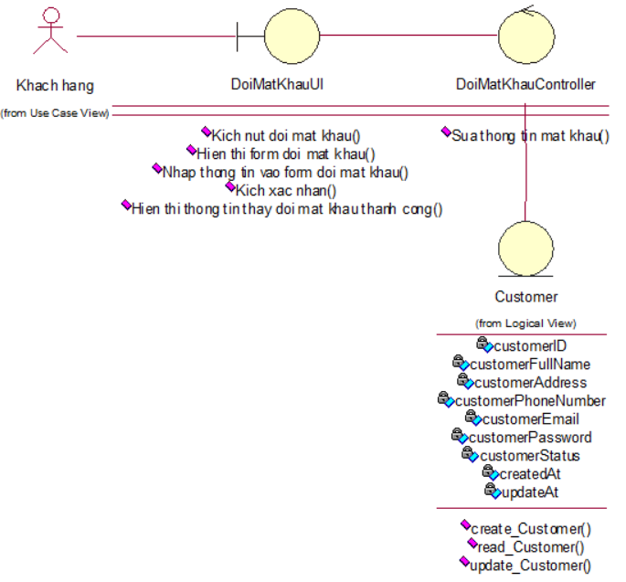

Hình 2.40: Biểu đồ VOPC use case đổi mật khẩu

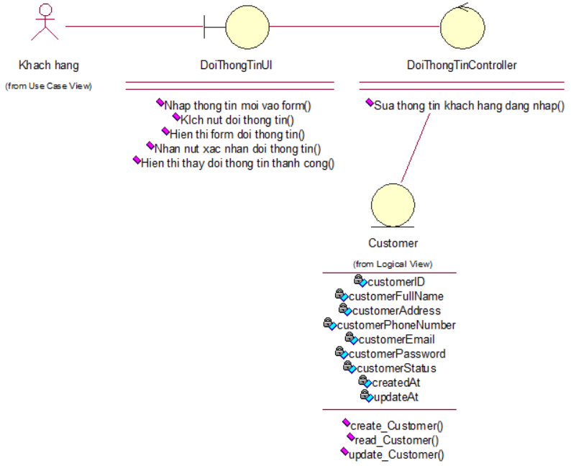

Hình 2.41: Biểu đồ VOPC use case đổi thông tin

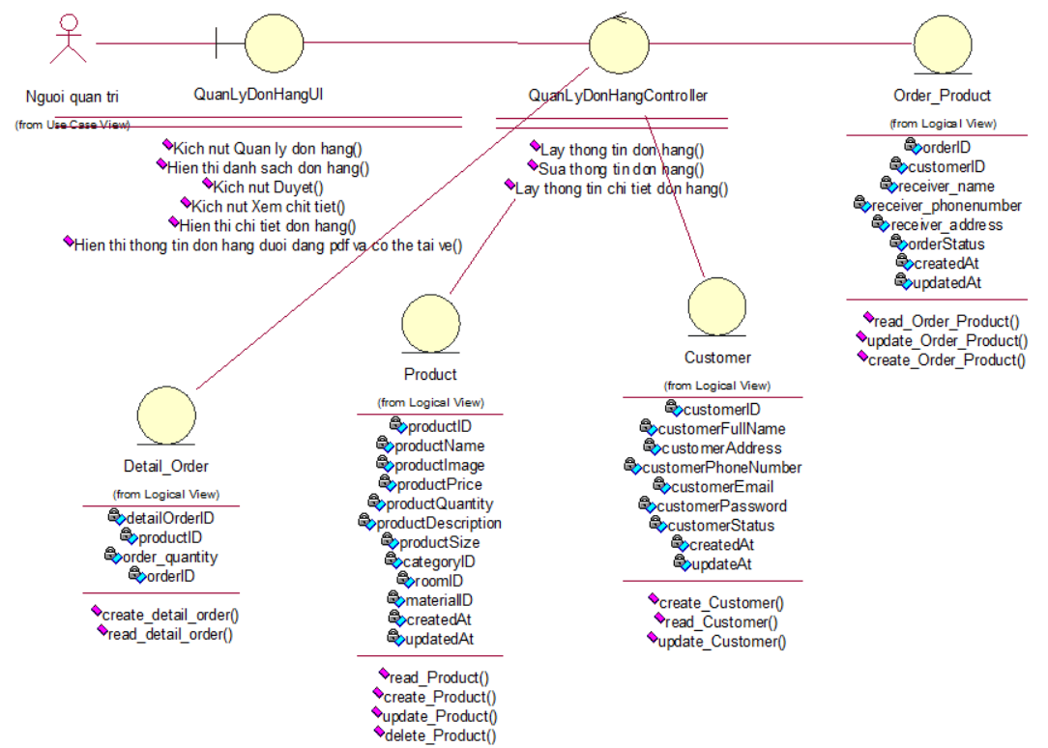

Hình 2.42: Biểu đồ VOPC use case quản ly đơn hàng

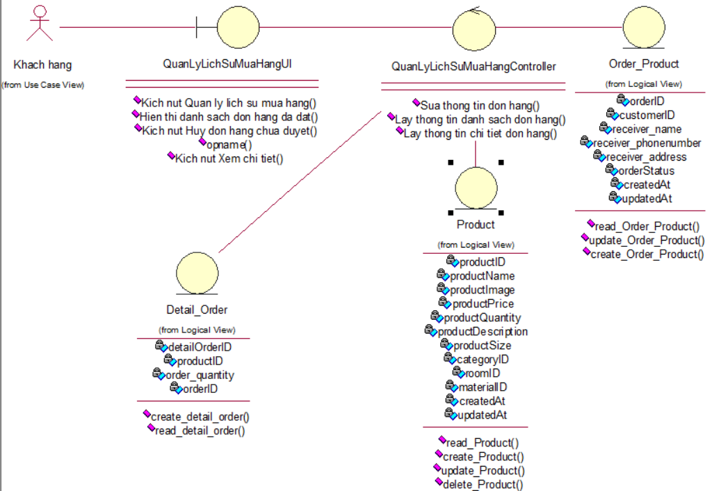

Hình 2.43: Biểu đồ VOPC use case quản lý lịch sử mua hàng

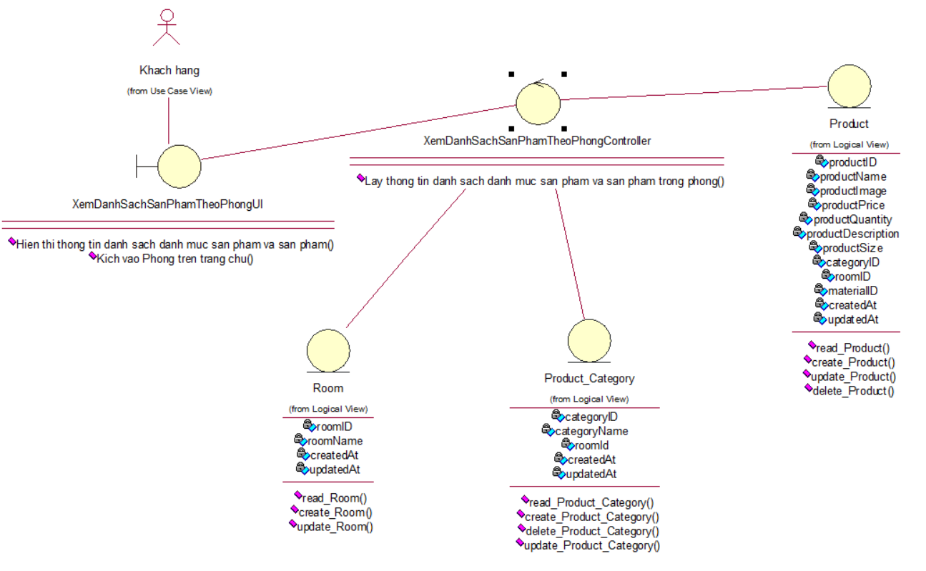

Hình 2.44: Biểu đồ VOPC use case xem sản phẩm theo phòng

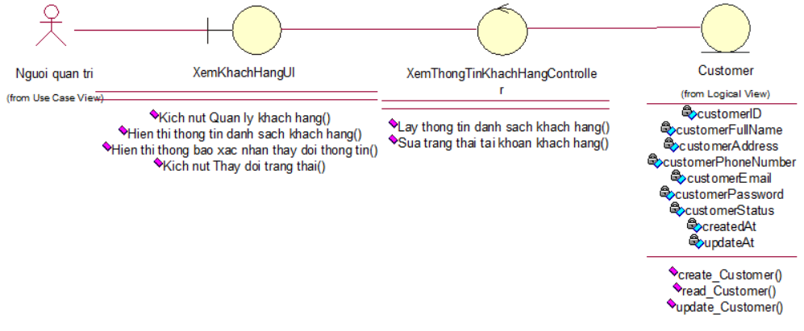

Hình 2.45: Biểu đồ VOPC use case quản lý khách hàng

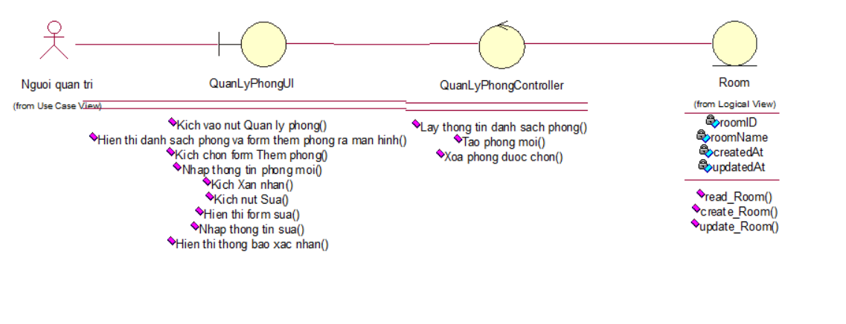

Hình 2.46: Biểu đồ VOPC use case quản lý phòng

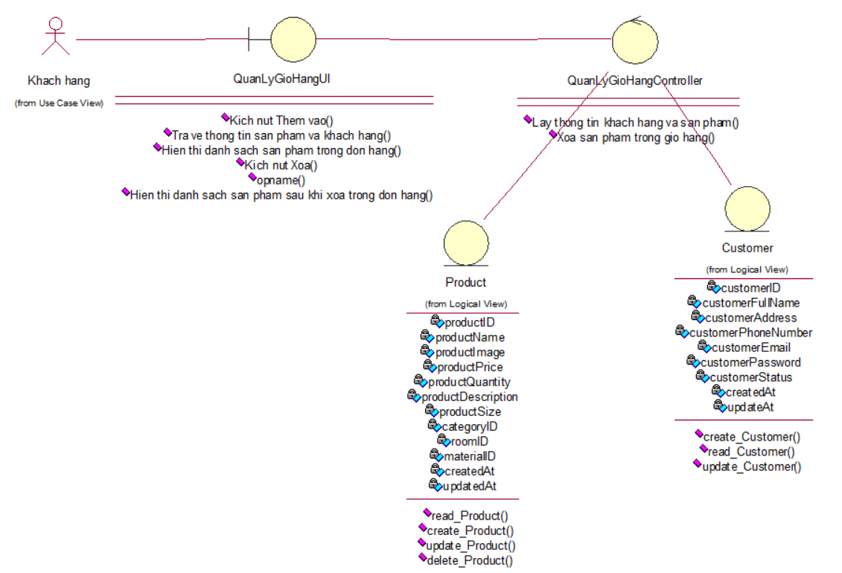

Hình 2.47: Biểu đồ VOPC use case quản lý giỏ hàng

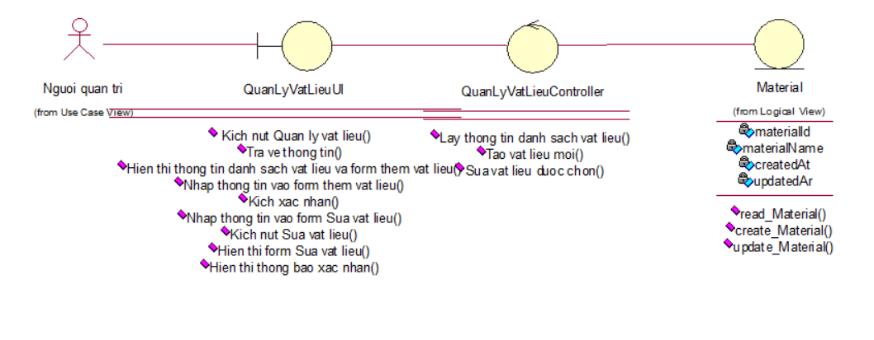

Hình 2.48: Biểu đồ VOPC use case quản lý vật liệu

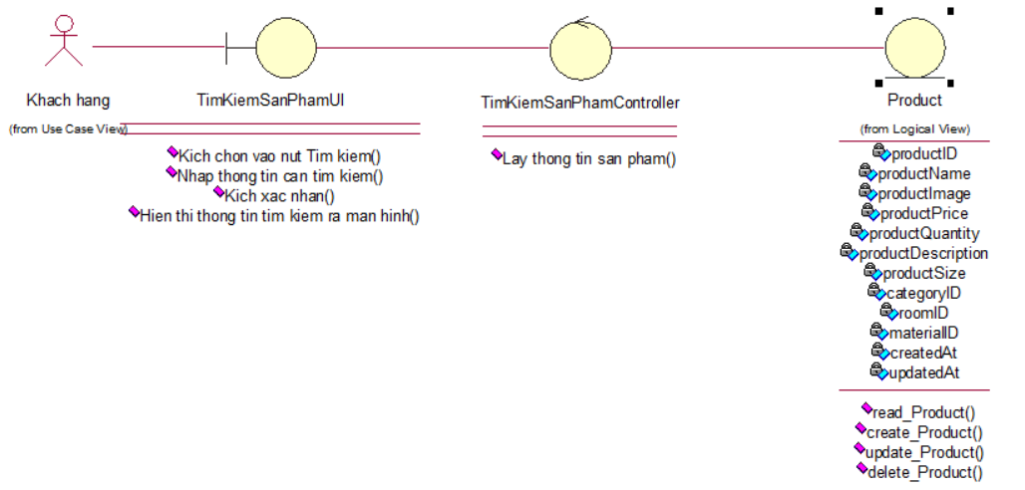

Hình 2.49: Biểu đồ VOPC use case tìm kiếm sản phẩm

## Biểu đồ hoạt động

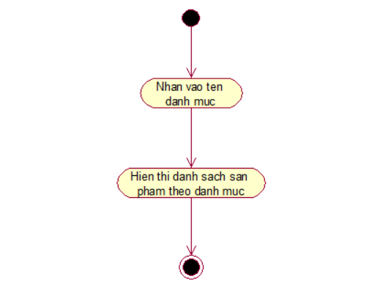

Hình 2.50: Biểu đồ hoạt động use case xem danh sách sản phẩm theo danh mục

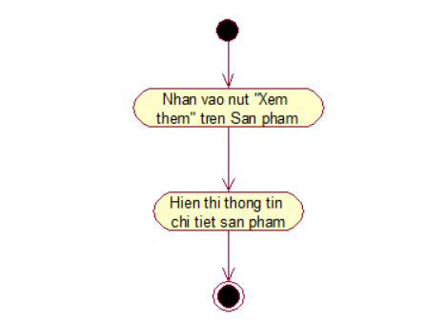

Hình 2.51: Biểu đồ hoạt động use case xem chi tiết sản phẩm

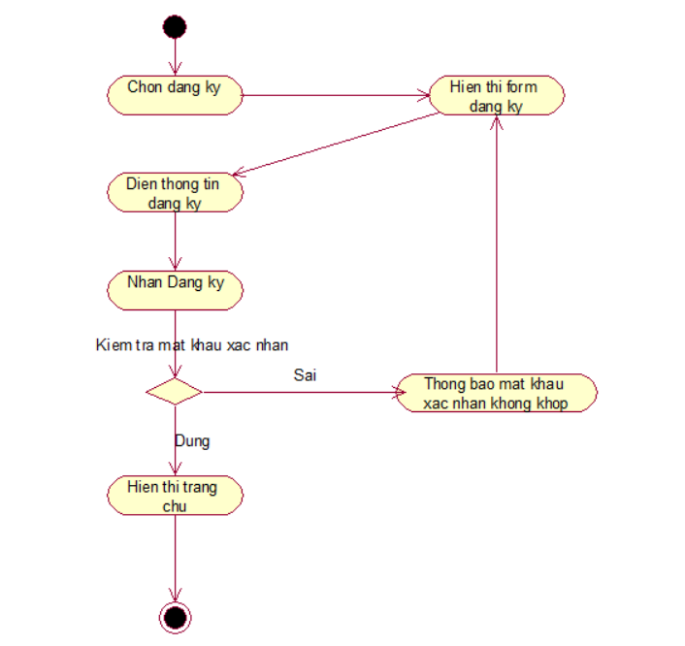

Hình 2.52: Biểu đồ hoạt động use case đăng ký

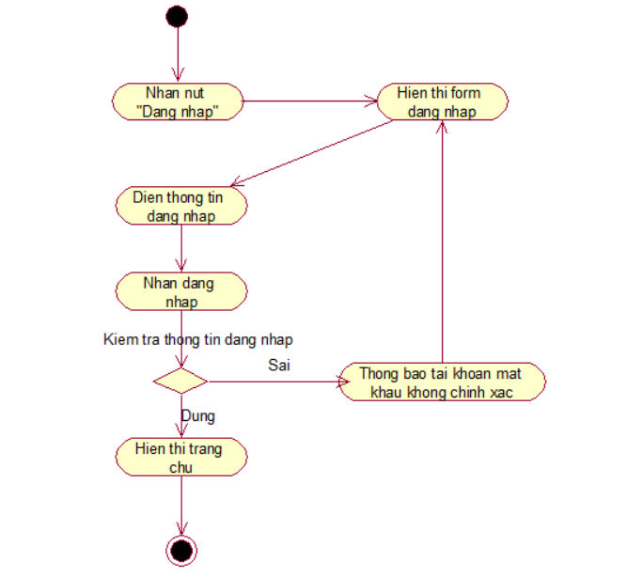

Hình 2.53: Biểu đồ hoạt động use case đăng nhập

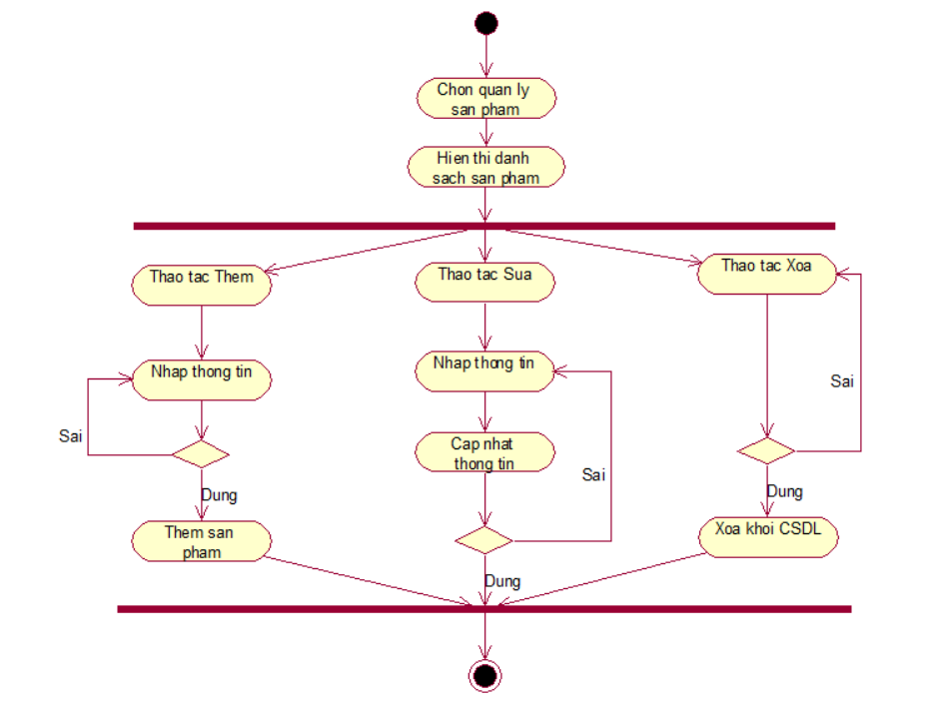

Hình 2.54: Biểu đồ hoạt động use case quản lý sản phẩm

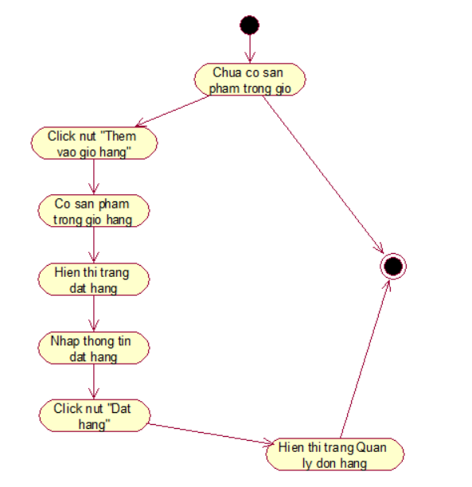

Hình 2.55: Biểu đồ hoạt động use case đặt hàng

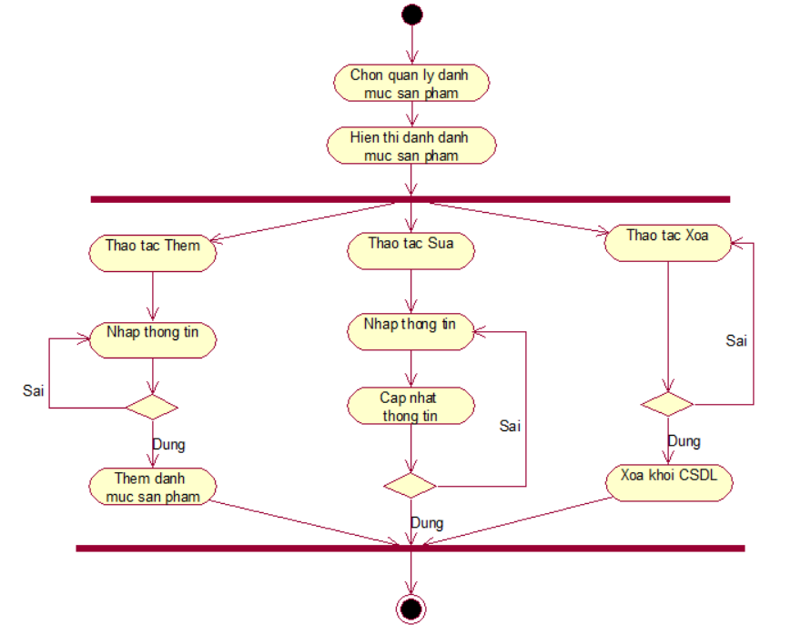

Hình 2.56: Biểu đồ hoạt động use case quản lý danh mục sản phẩm

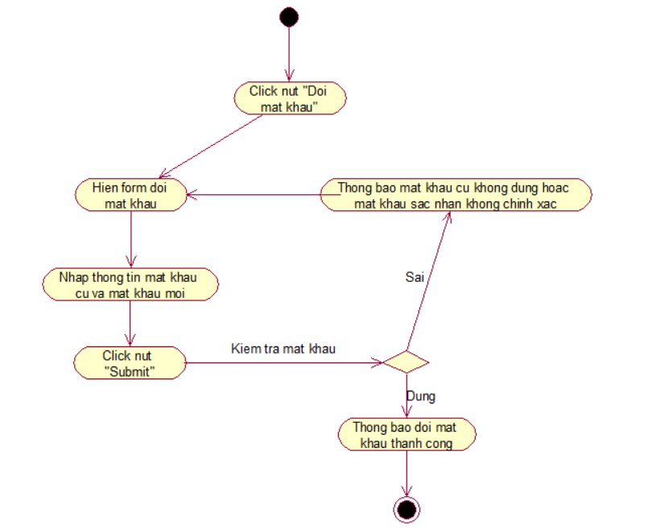

Hình 2.57 : Biểu đồ hoạt động use case đổi mật khẩu

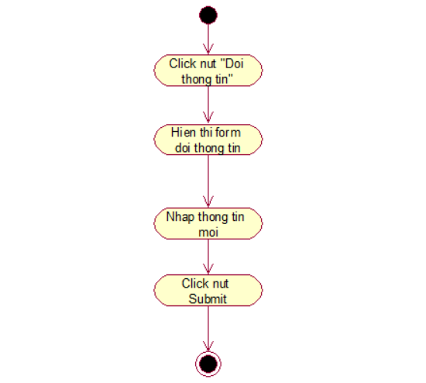

Hình 2.58: Biểu đồ hoạt động use case đổi thông tin

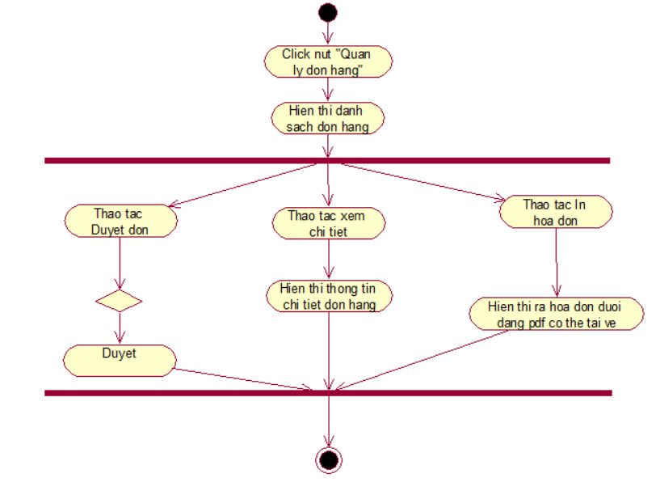

Hình 2.59: Biểu đồ hoạt động use case quản lý đơn hàng

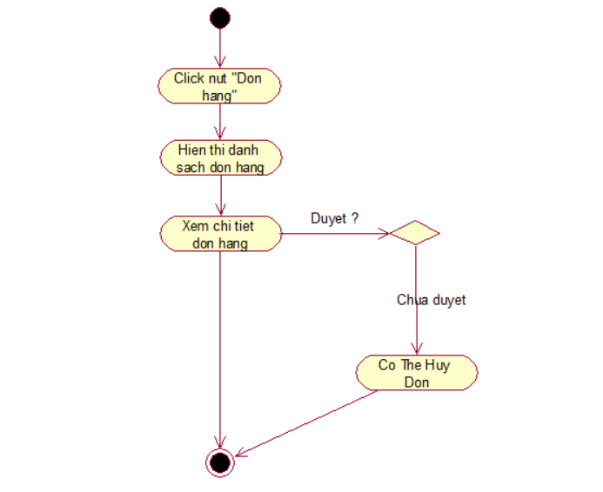

Hình 2.60: Biểu đồ hoạt động use case quản lý lịch sử mua hàng

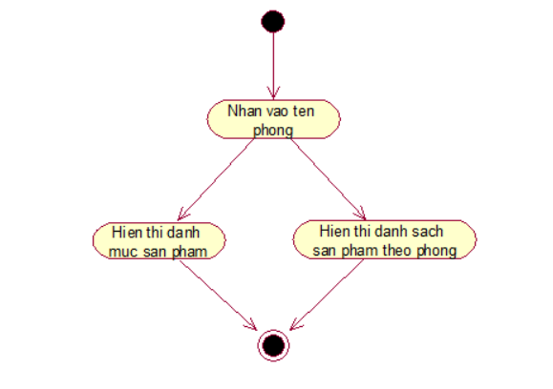

Hình 2.61: Biểu đồ hoạt động use case xem sản phâm theo phòng

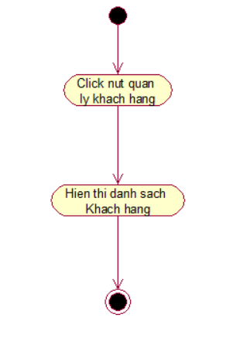

Hình 2.62: Biểu đồ hoạt động use case quản lý khách hàng

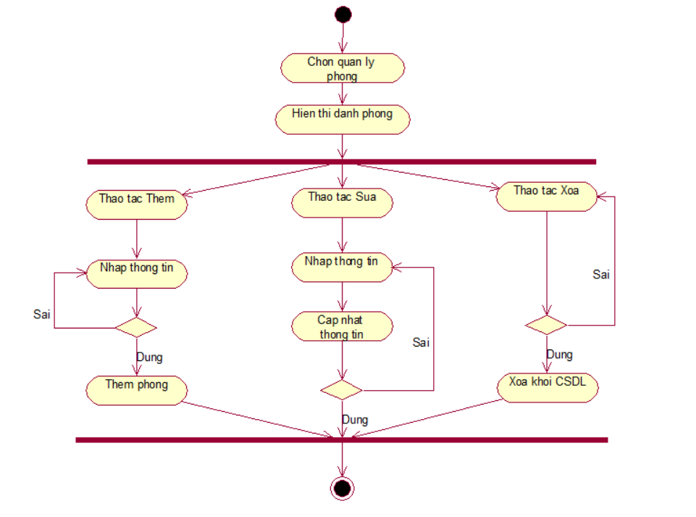

Hình 2.63: Biểu đồ hoạt động use case quản lý phòng

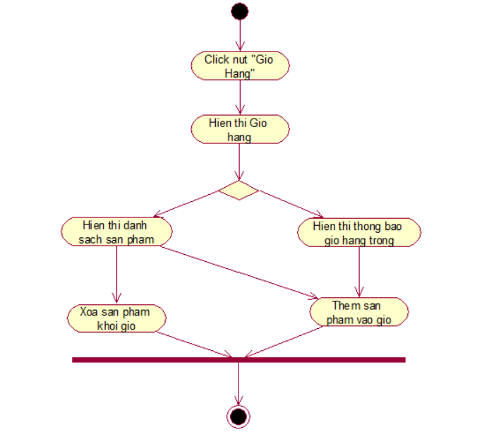

Hình 2.64: Biểu đồ hoạt động use case quản lý giỏ hàng

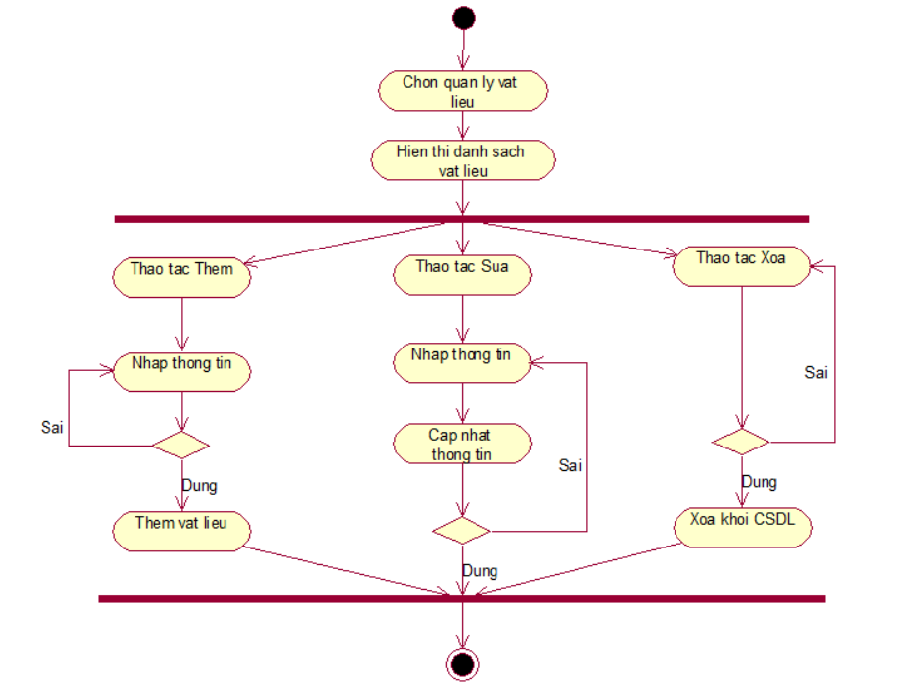

Hình 2.65: Biểu đồ hoạt động use case quản lý vật liệu

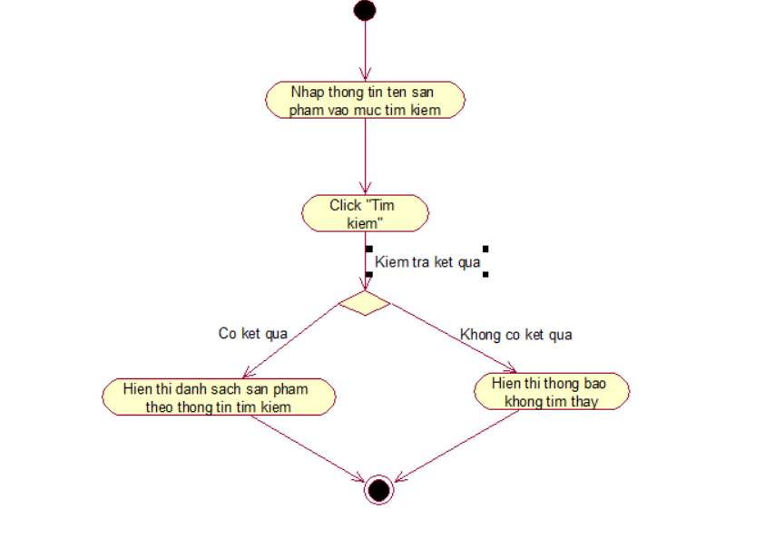

Hình 2.66: Biểu đồ hoạt động use case tìm kiếm sản phẩm

## Thiết kế cơ sở dữ liệu

Bảng 2.19: Bảng admin

|  |  |  |  |
| --- | --- | --- | --- |
| Cột | Kiểu | Null |  |
| Admin_id | Int | Không | Primary key |
| Admin_account | Varchar | Không |  |
| Admin_password | Varchar | Không |  |

Bảng 2.20: Bảng customer

|  |  |  |  |
| --- | --- | --- | --- |
| Cột | Kiểu | Null |  |
| Customer_id | Int | Không | Primary key |
| Customer_email | Varchar | Không |  |
| Customer_fullname | Text | Không |  |
| Customer_password | Text | Không |  |
| Customer_phone | Text | Không |  |
| Customer_address | Varchar | Không |  |
| Created_at | Text | Không |  |
| Updated_at | Text | Không |  |

Bảng 2.21: Bảng detail_order

|  |  |  |  |
| --- | --- | --- | --- |
| Cột | Kiểu | Null |  |
| Detail_order_id | Int | Không | Primary key |
| Product_id | Int | Không | Foreign key |
| Order_quantity | Int | Không |  |
| Order_id | Int | Không | Foreign ley |

Bảng 2.22: Bảng material

|  |  |  |  |
| --- | --- | --- | --- |
| Cột | Kiểu | Null |  |
| Material_id | Int | Không | Primary key |
| Material_name | Varchar | Không |  |
| Created_at | Text | Không |  |
| Updated_at | Text | Không |  |

Bảng 2.23: Bảng order_p

|  |  |  |  |
| --- | --- | --- | --- |
| Cột | Kiểu | Null |  |
| Order_id | Int | Không | Primary key |
| Customer_id | Varchar | Không |  |
| Receiver_name | Varchar | Không |  |
| Receiver_phonenumber | Text | Không |  |
| Receiver_address | Varchar | Không |  |
| Order_status | Int | Không |  |
| Created_at | Text | Không |  |
| Updated_at | Text | Không |  |

Bảng 2.24: Bảng product

|  |  |  |  |
| --- | --- | --- | --- |
| Cột | Kiểu | Null |  |
| Product_id | Int | Không | Primary key |
| Product_name | Varchar | Không |  |
| Product_price | Varchar | Không |  |
| Product_description | Varchar | Không |  |
| Product_quantity | Int | Không |  |
| Product_size | Text | Không |  |
| Product_image | Varchar | Không |  |
| Material_id | Int | Không | Foreign key |
| Category_id | Int | Không | Foreign key |
| Created_at | Text | Không |  |
| Updated_at | Text | Không |  |

Bảng 2.25: Bảng product_category

|  |  |  |  |
| --- | --- | --- | --- |
| Cột | Kiểu | Null |  |
| Category_id | Int | Không | Primary key |
| Category_name | Varchar | Không |  |
| Room_id | Int | Không | Foreign key |
| Created_at | Text | Không |  |
| Updated_at | Text | Không |  |

Bảng 2.26: Bảng product_image_desc

|  |  |  |  |
| --- | --- | --- | --- |
| Cột | Kiểu | Null |  |
| Image_id | Int | Không | Primary key |
| Image_url | Text | Không |  |
| Product_id | Int | Không | Foreign key |
| Created_at | Text | Không |  |
| Updated_at | Text | Không |  |

Bảng 2.27: Bảng room

|  |  |  |  |
| --- | --- | --- | --- |
| Cột | Kiểu | Null |  |
| Room_id | Int | Không | Primary key |
| Room_name | Varchar | Không |  |
| Created_at | Text | Không |  |
| Updated_at | Text | Không |  |

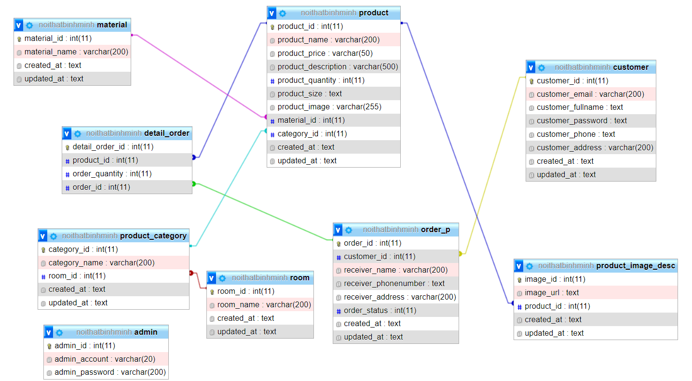

Hình 2.67: Lược đồ cơ sở dữ liệu

# CÀI ĐẶT VÀ KIỂM THỬ

## Giao diện phía khách hàng

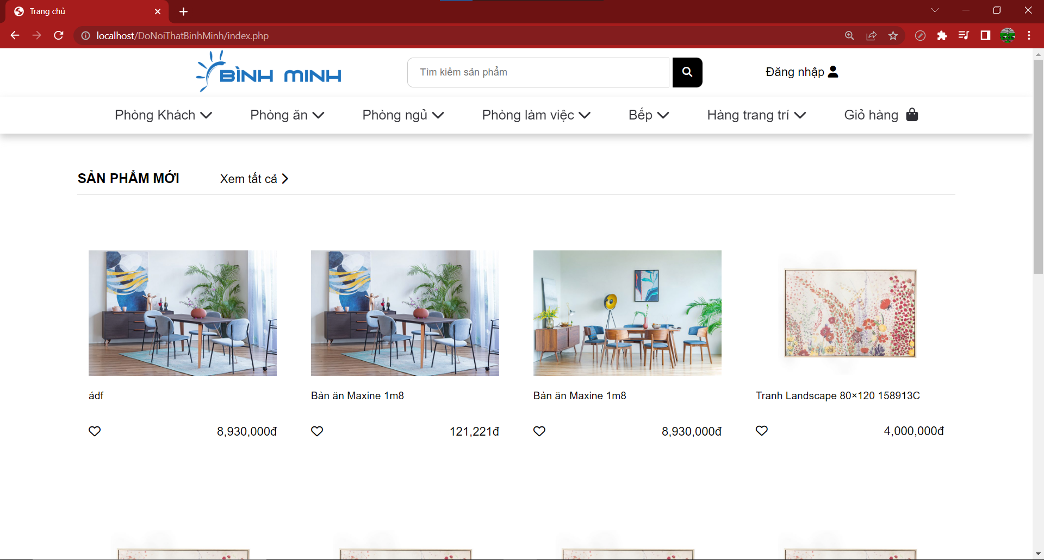

Hình 3.1: Giao diện trang chủ 1

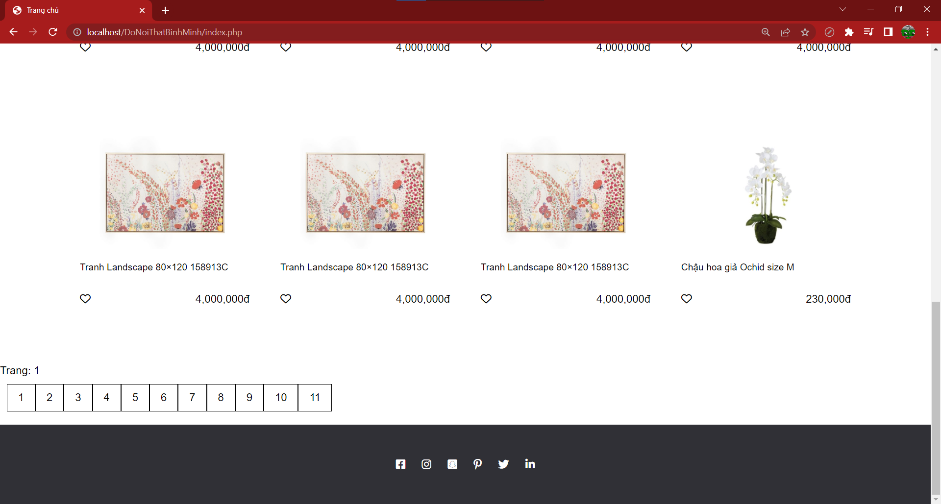

Hình 3.2: Giao diện trang chủ 2

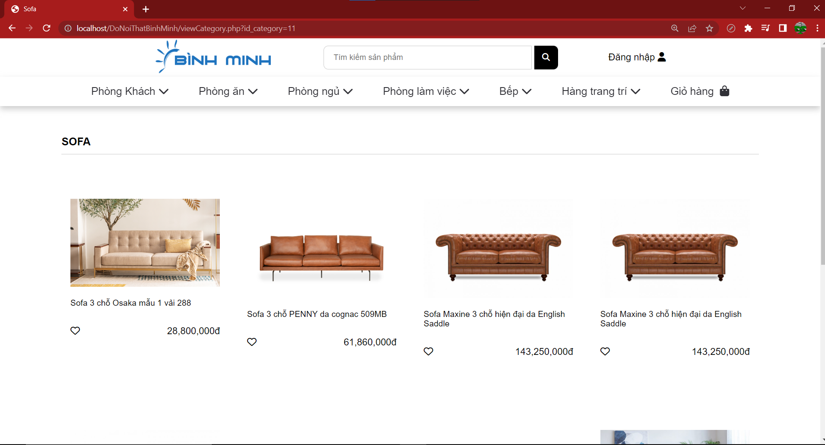

Hình 3.3: Giao diện trang xem sản phẩm theo danh mục sản phẩm

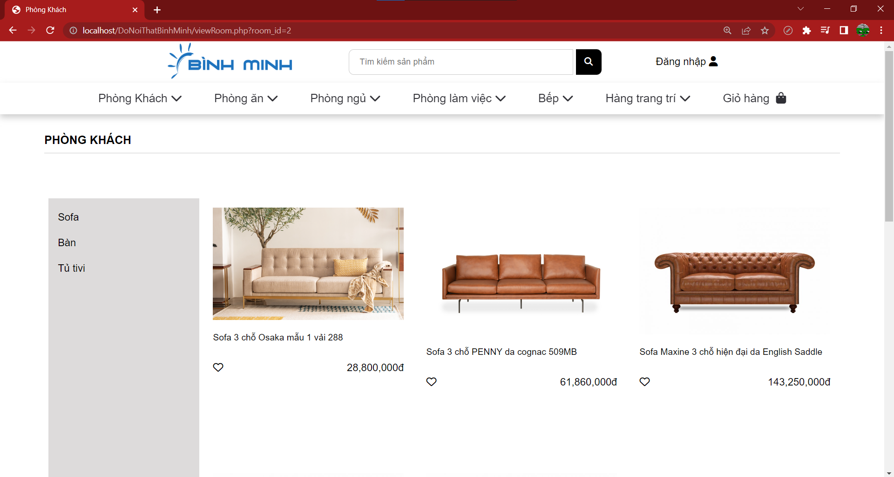

Hình 3.4: Giao diện trang xem danh sách sản phẩm theo phòng

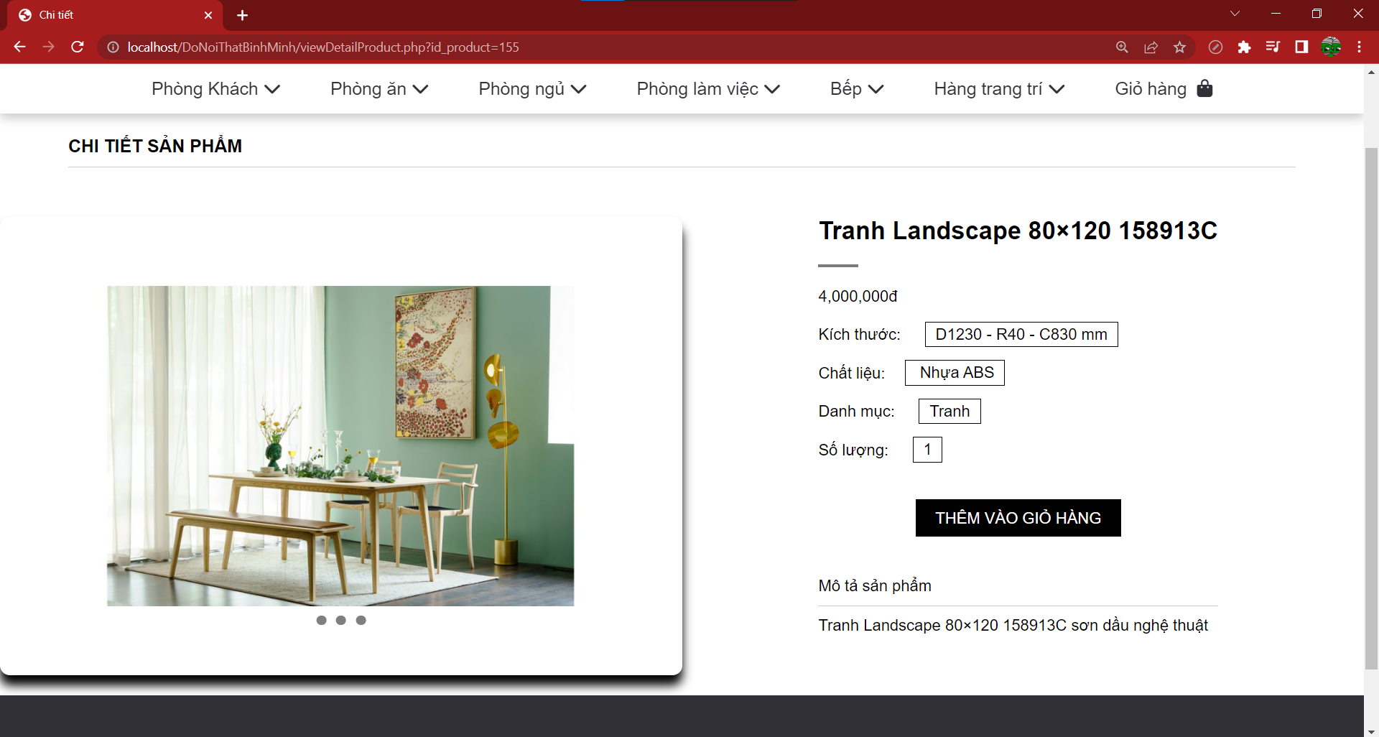

Hình 3.5: Giao diện trang xem chi tiết sản phẩm

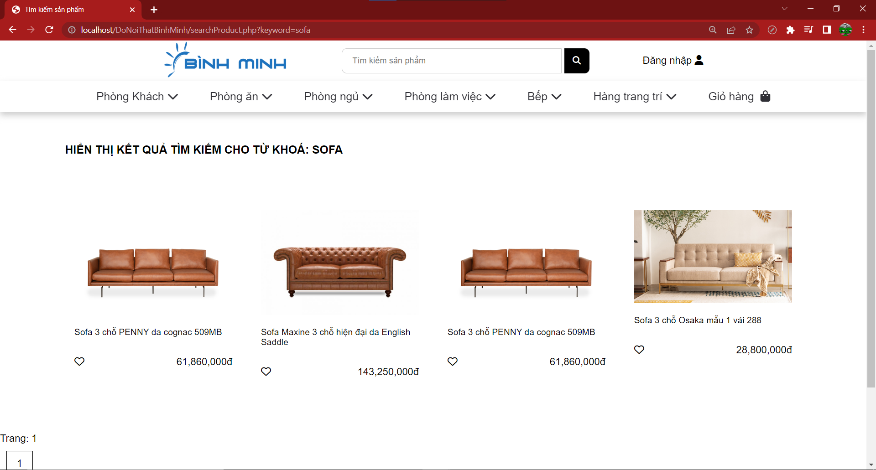

Hình 3.6: Giao diện trang tìm kiếm sản phẩm

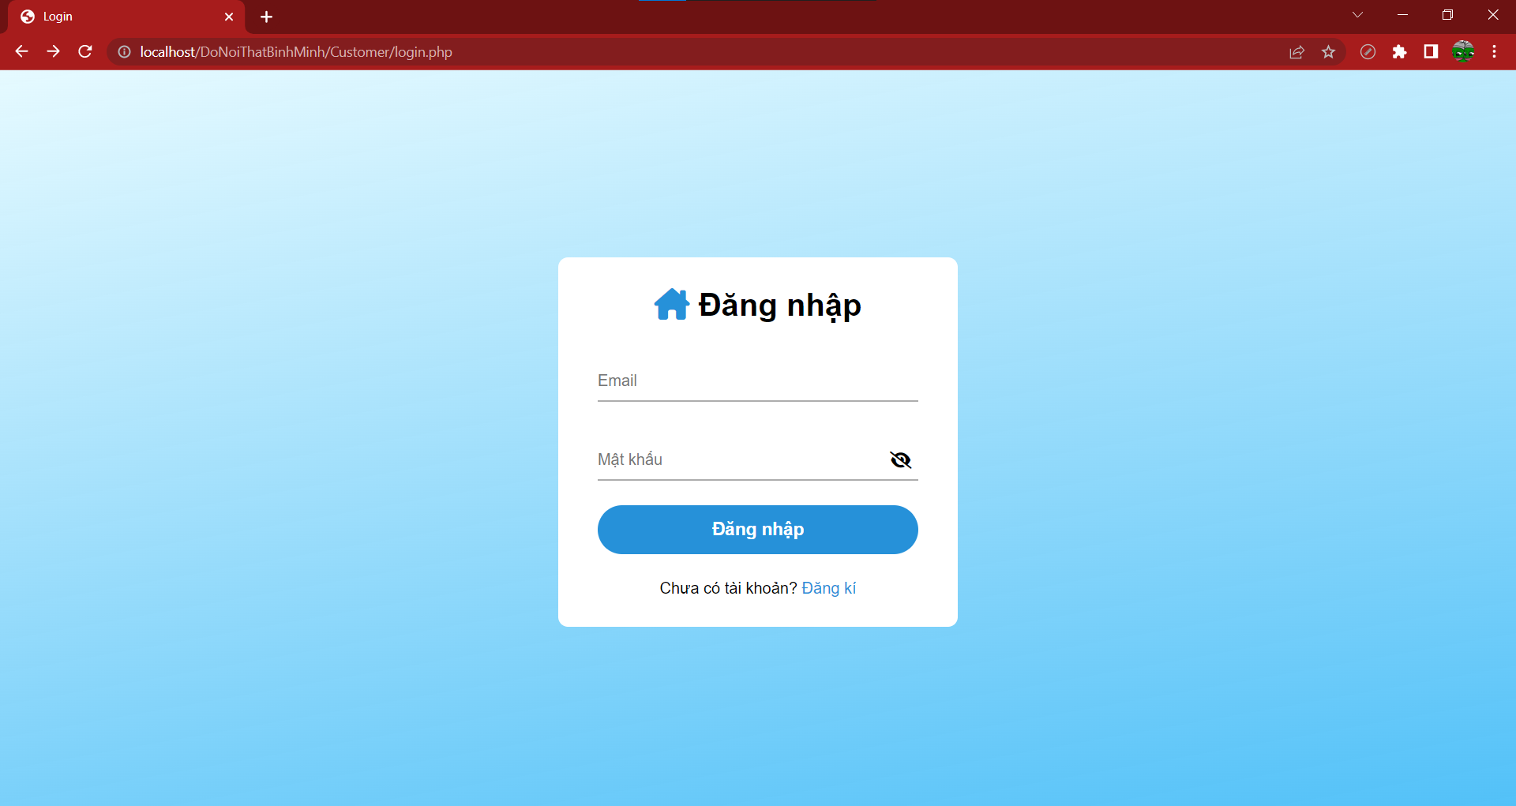

Hình 3.7: Giao diện trang đăng nhập

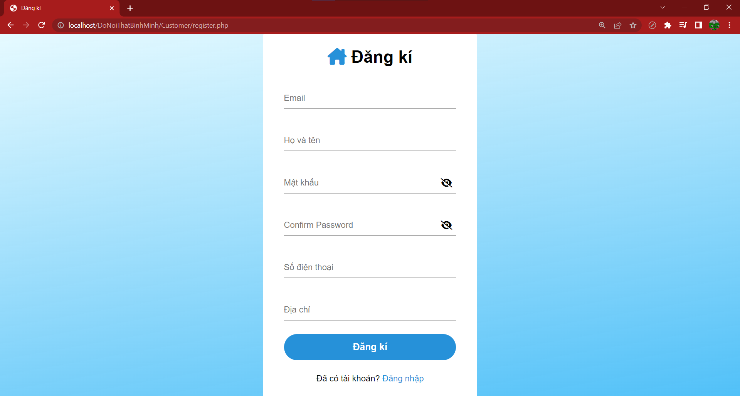

Hình 3.8: Giao diện trang đăng ký

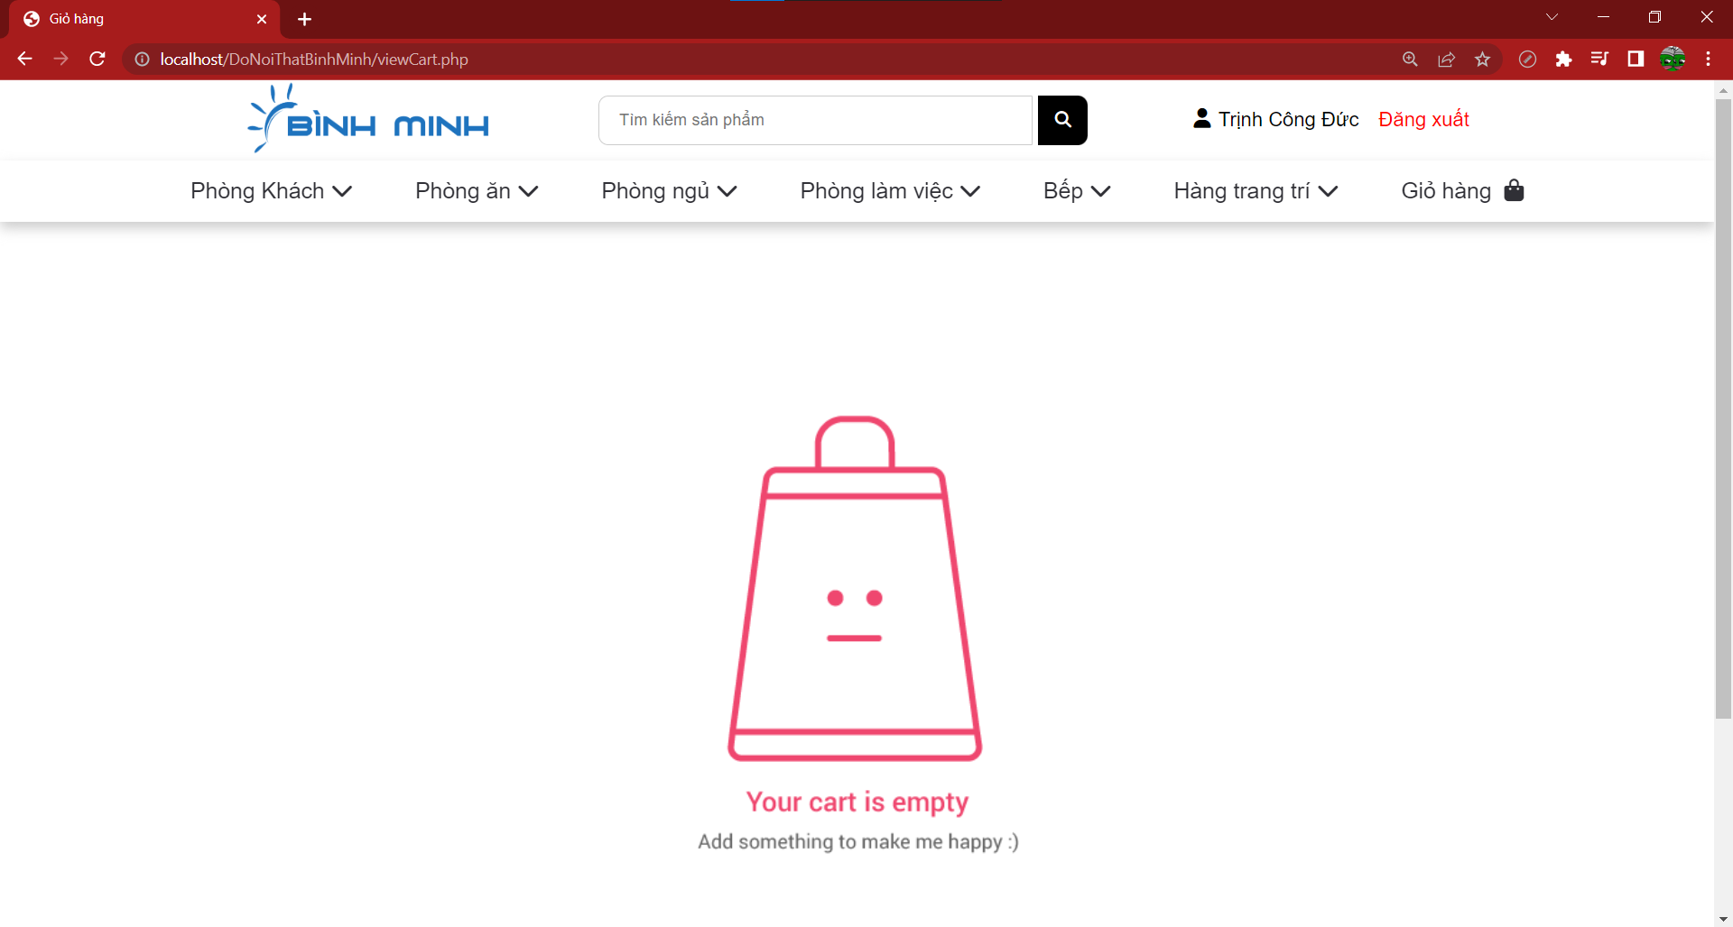

Hình 3.9: Giao diện trang giỏ hàng khi không có hàng trong giỏ

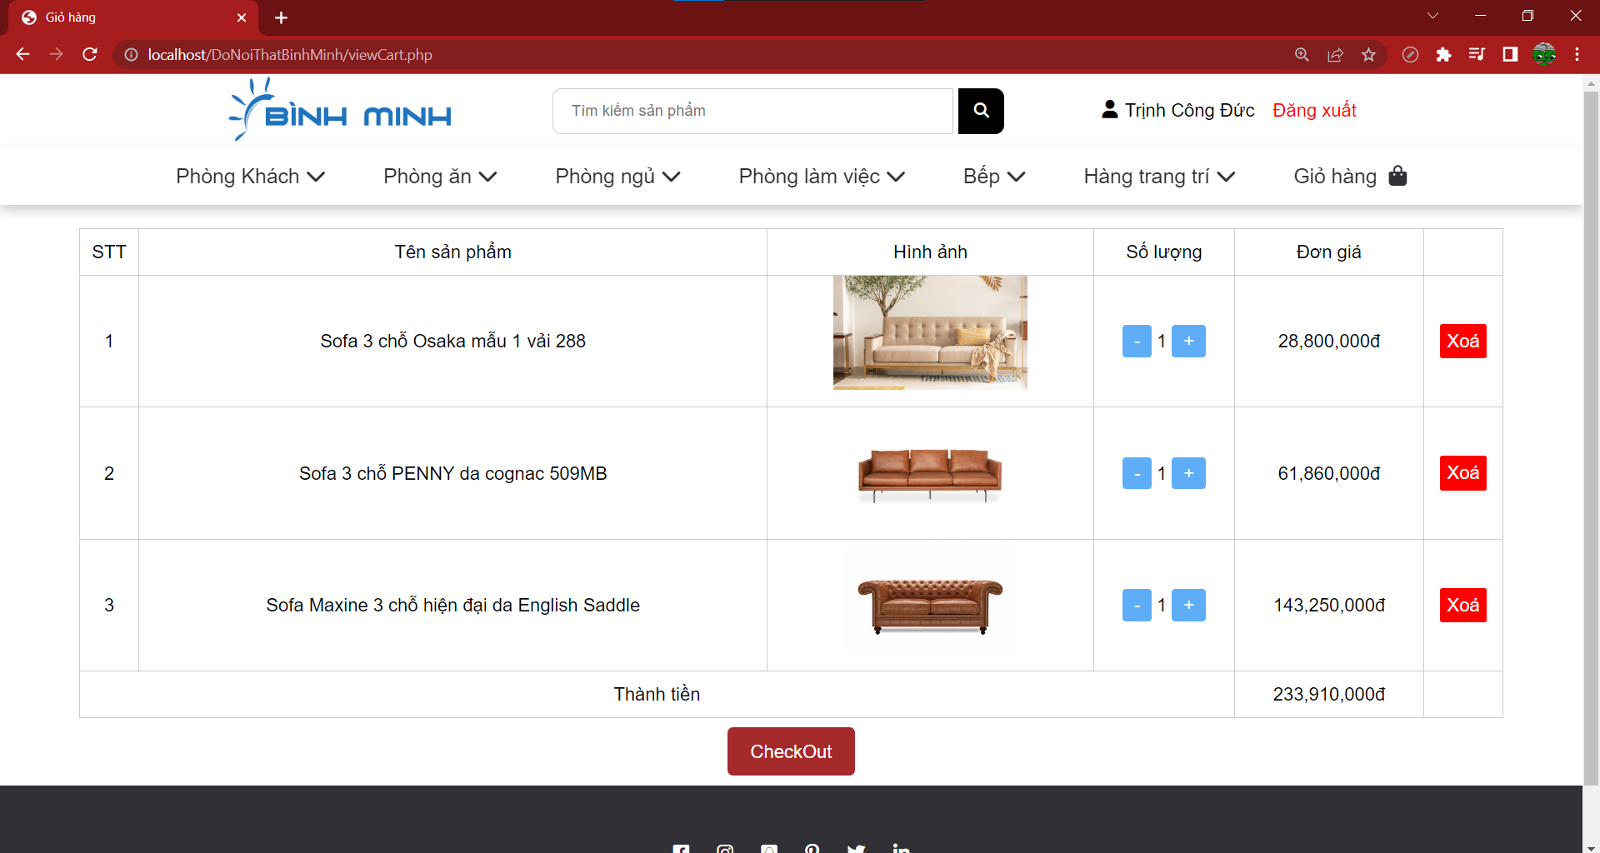

Hình 3.10: Giao diện trang giỏ hàng khi có hàng trong giỏ

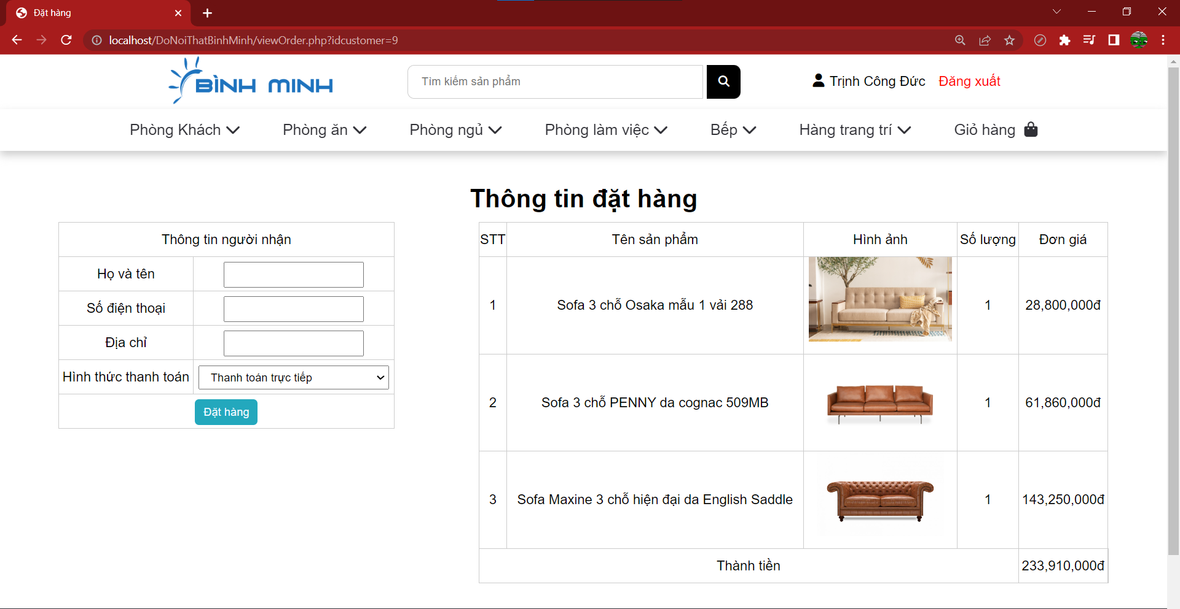

Hình 3.11: Giao diện trang đặt hàng

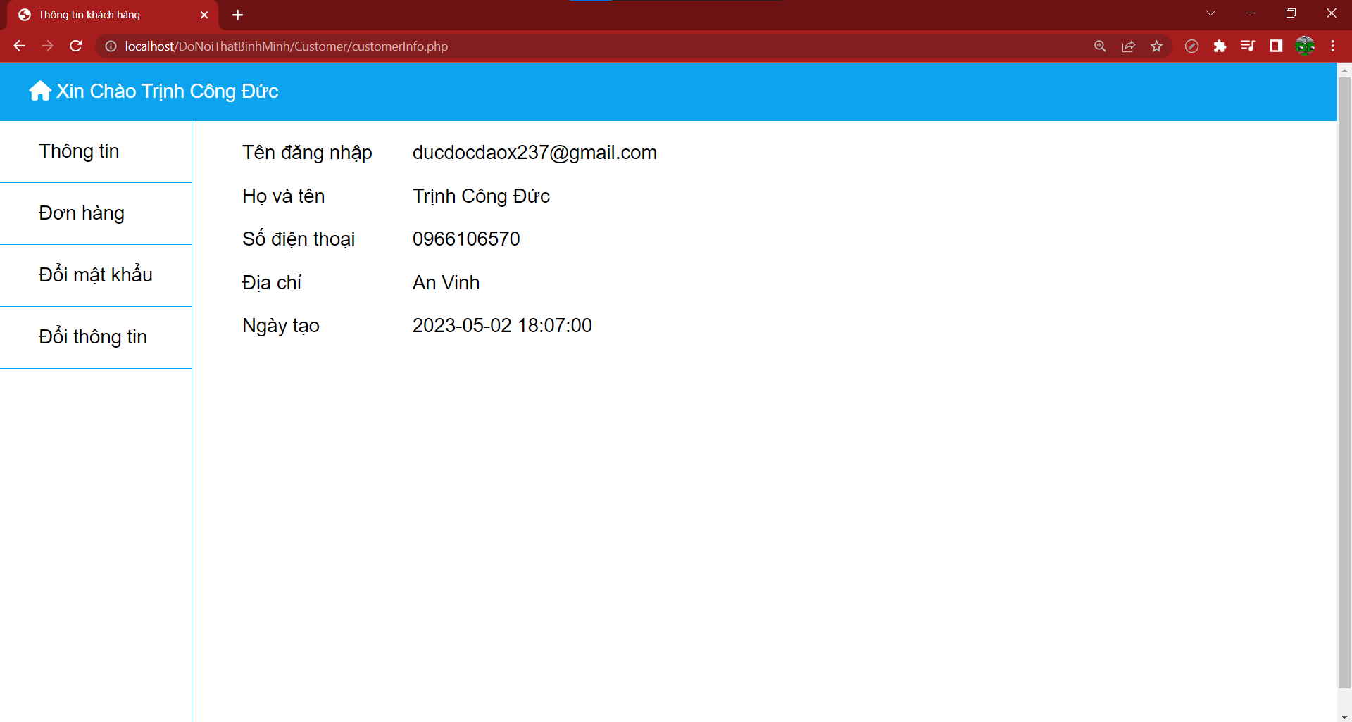

Hình 3.12: Giao diện trang xem thông tin

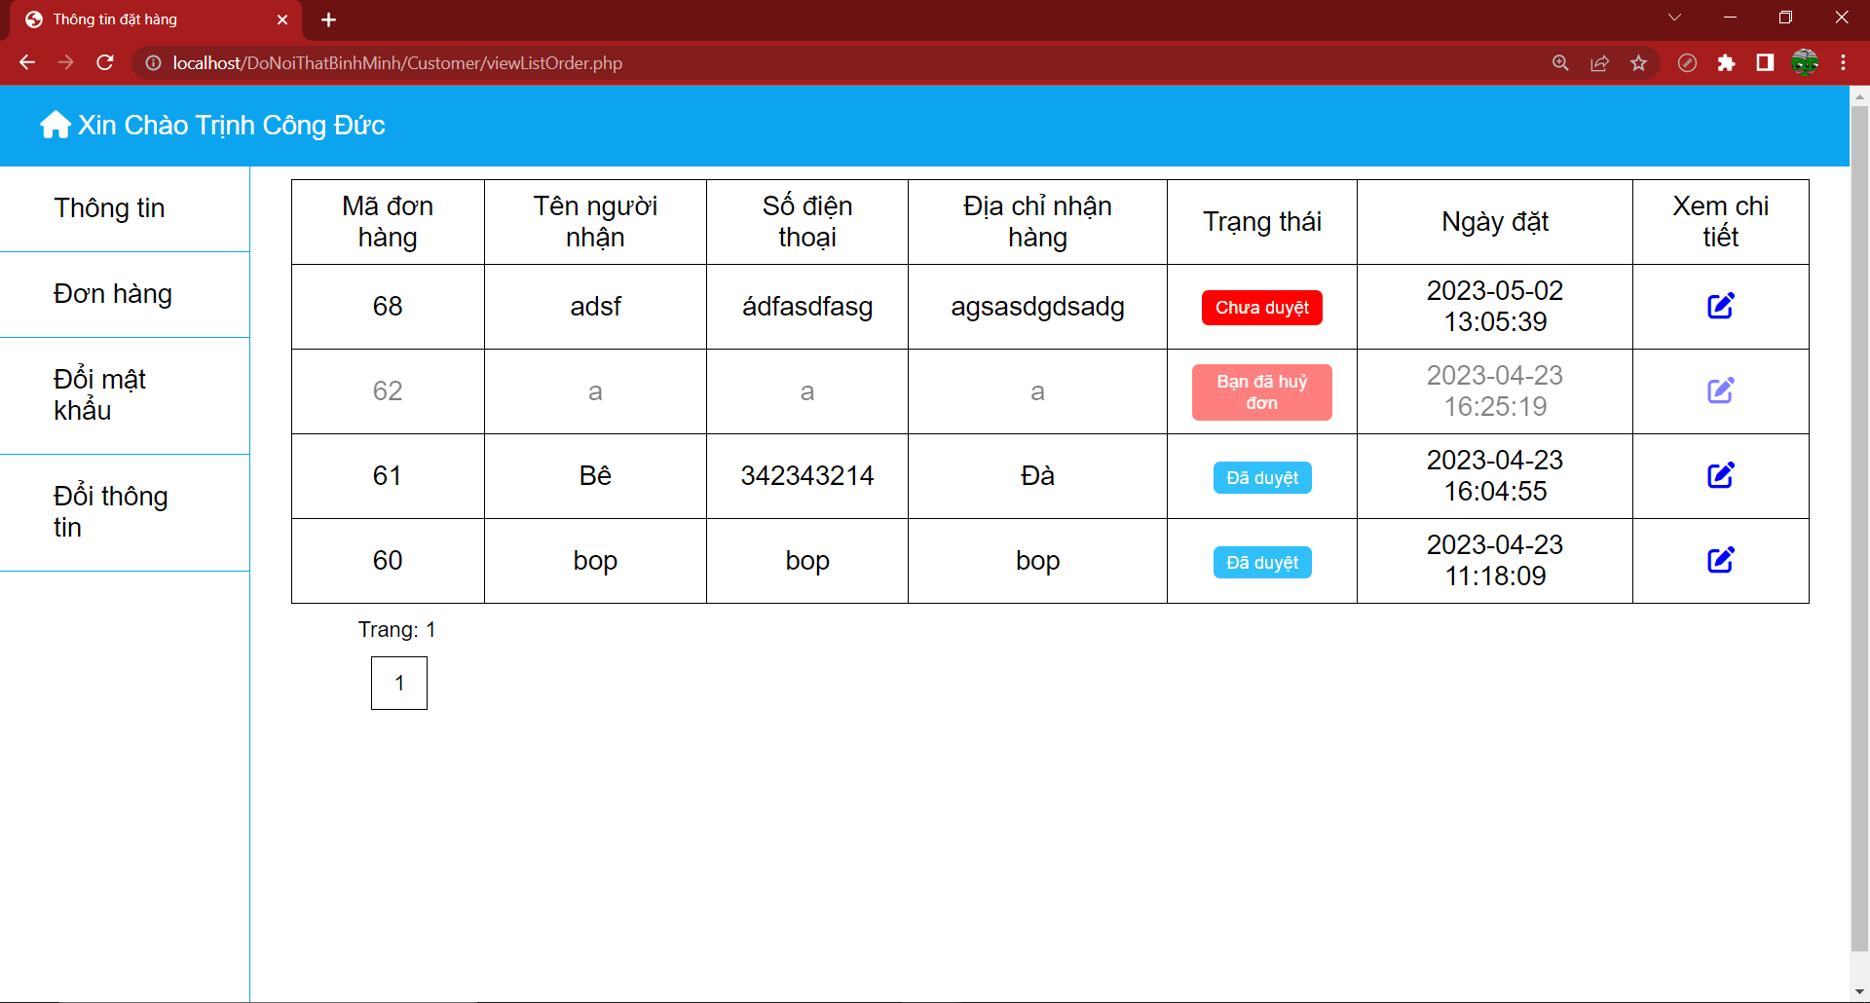

Hình 3.13: Giao diện trang xem lịch sử mua hàng

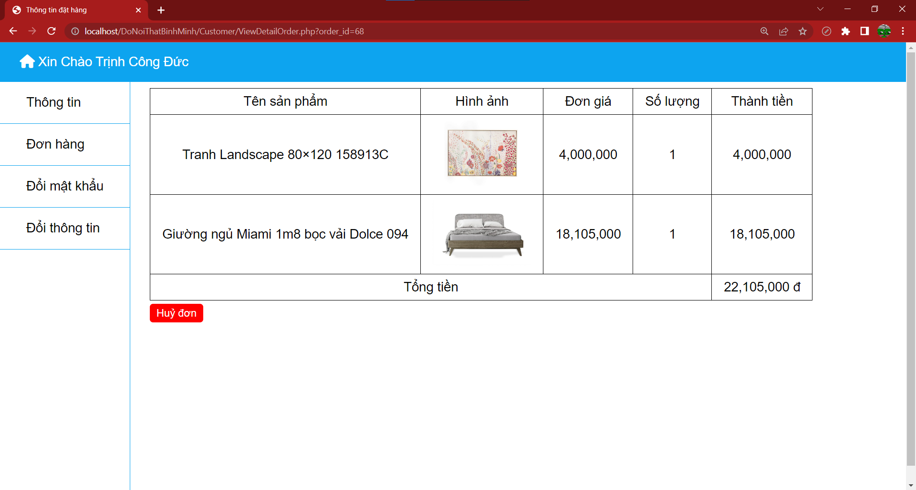

Hình 3.14: Giao diện trang chi tiết đơn hàng

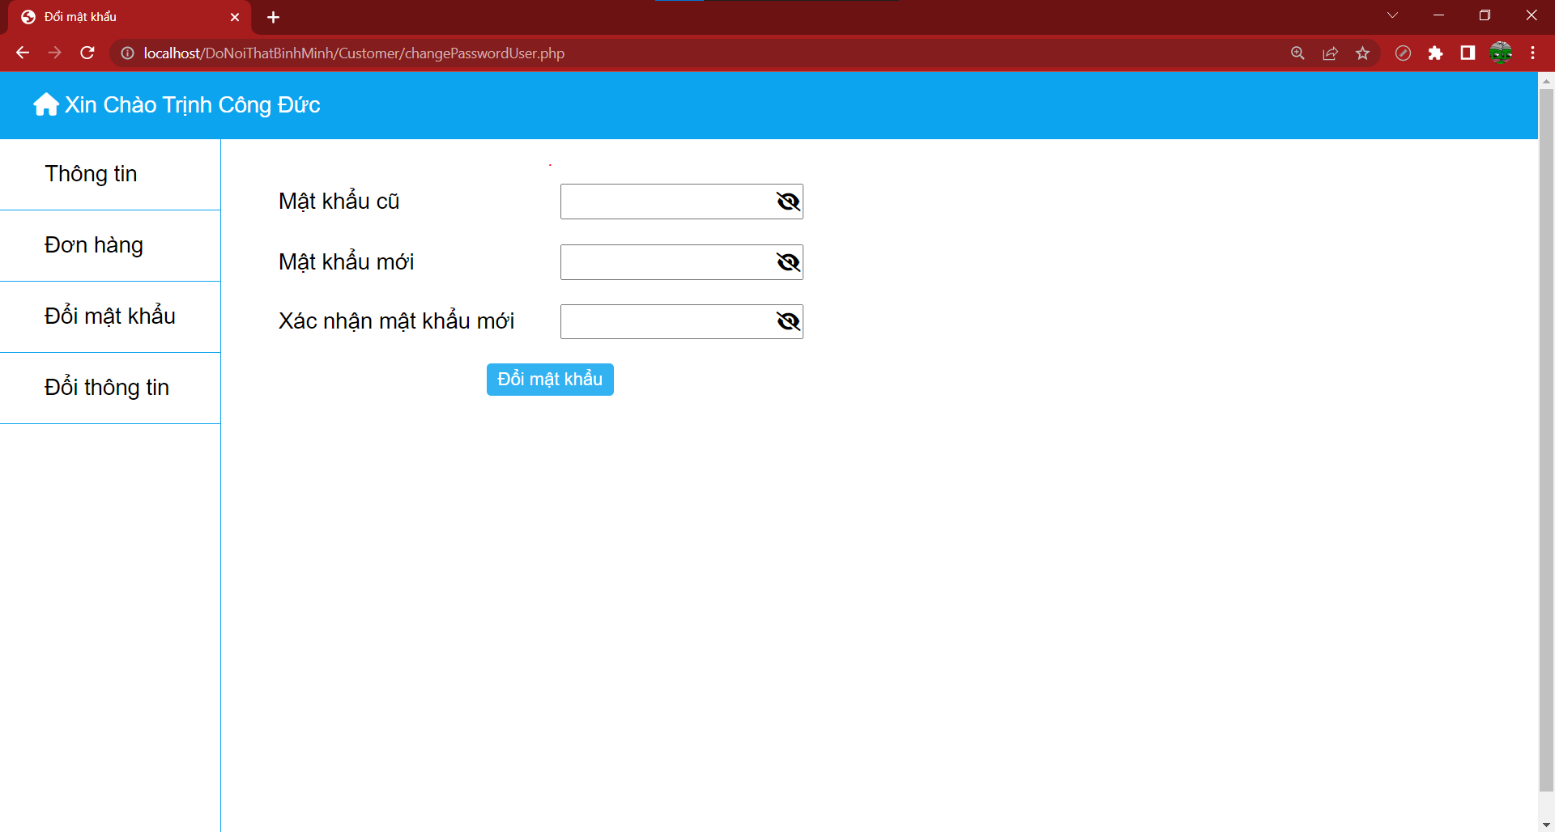

Hình 3.15: Giao diện trang đổi mật khẩu

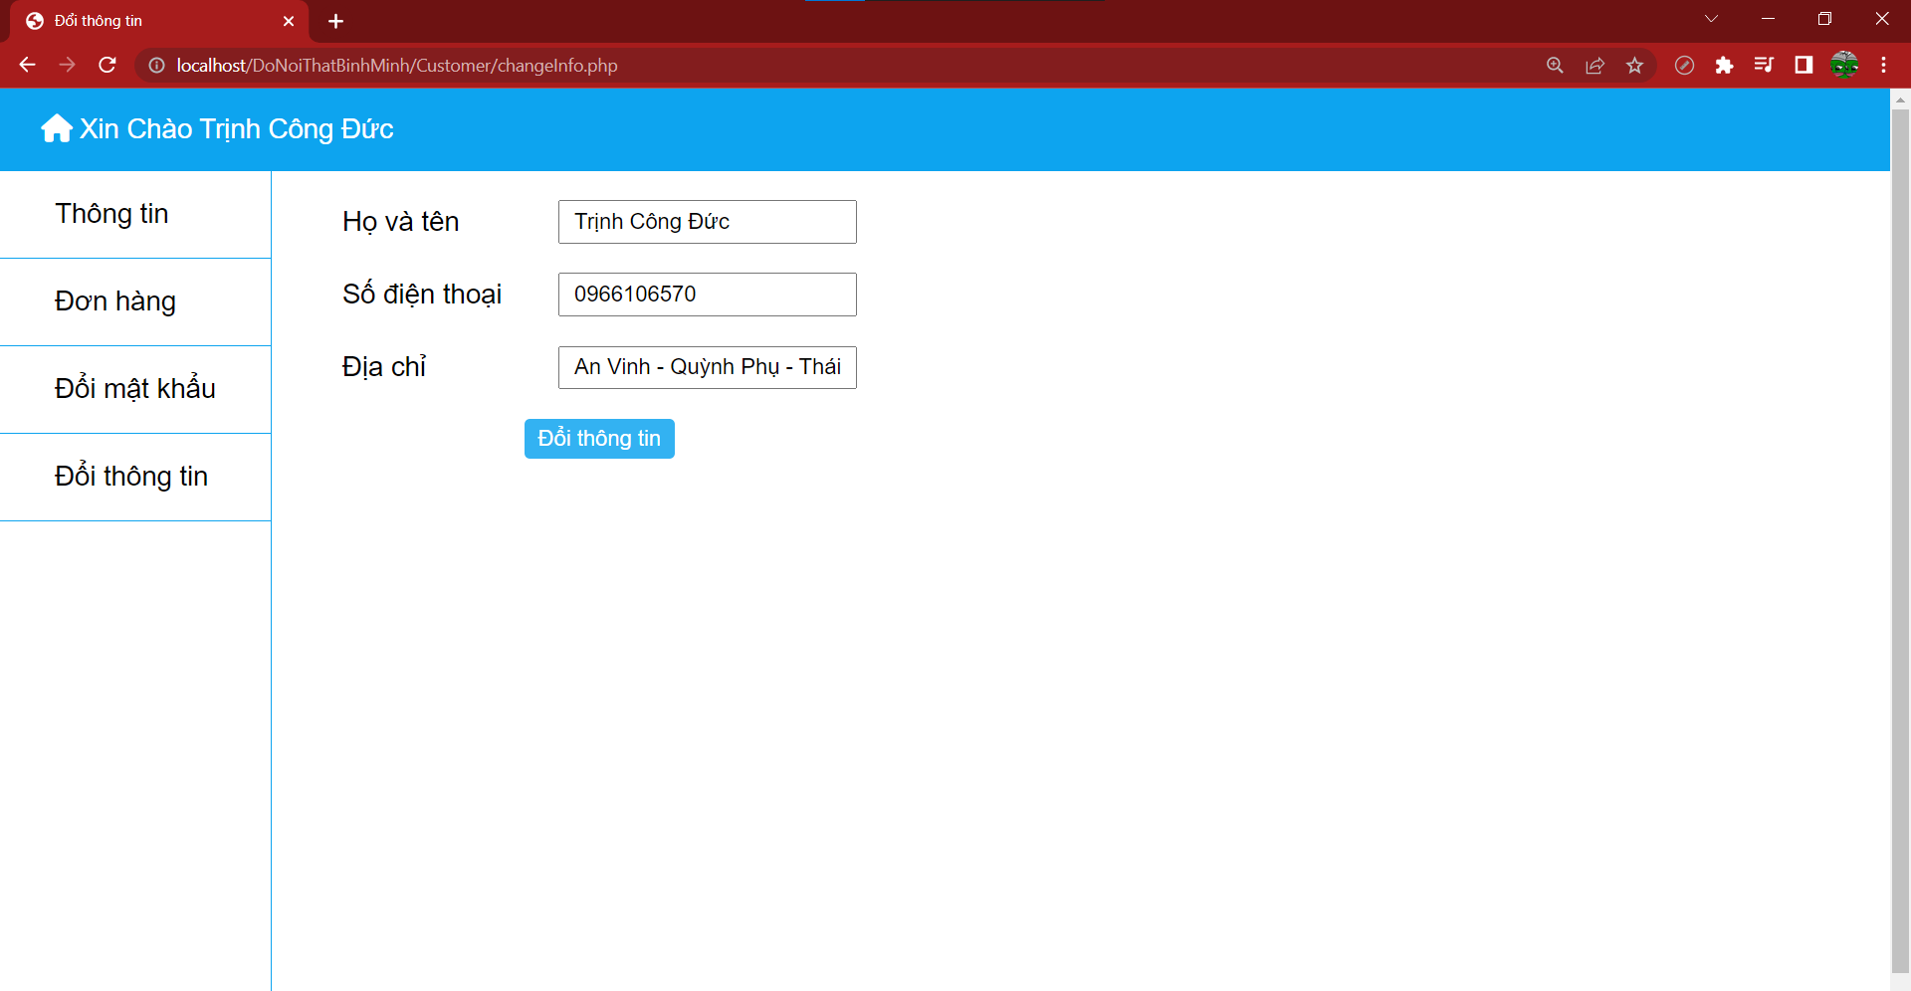

Hình 3.16: Giao diện trang đổi thông tin

## Giao diện phía người quản trị

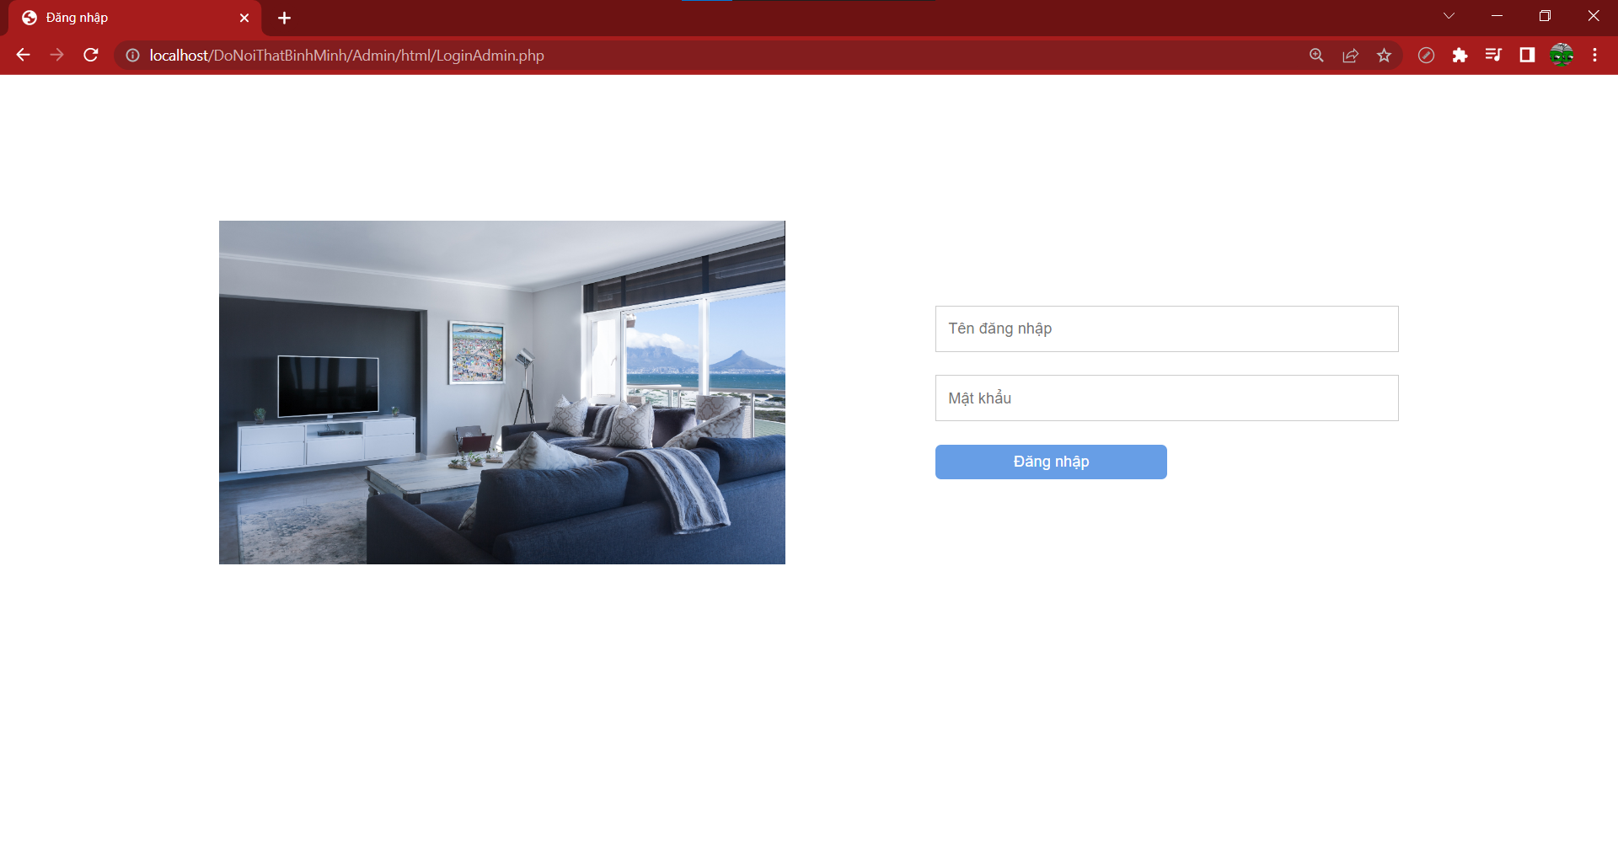

Hình 3.17: Giao diện trang đăng nhập quản trị

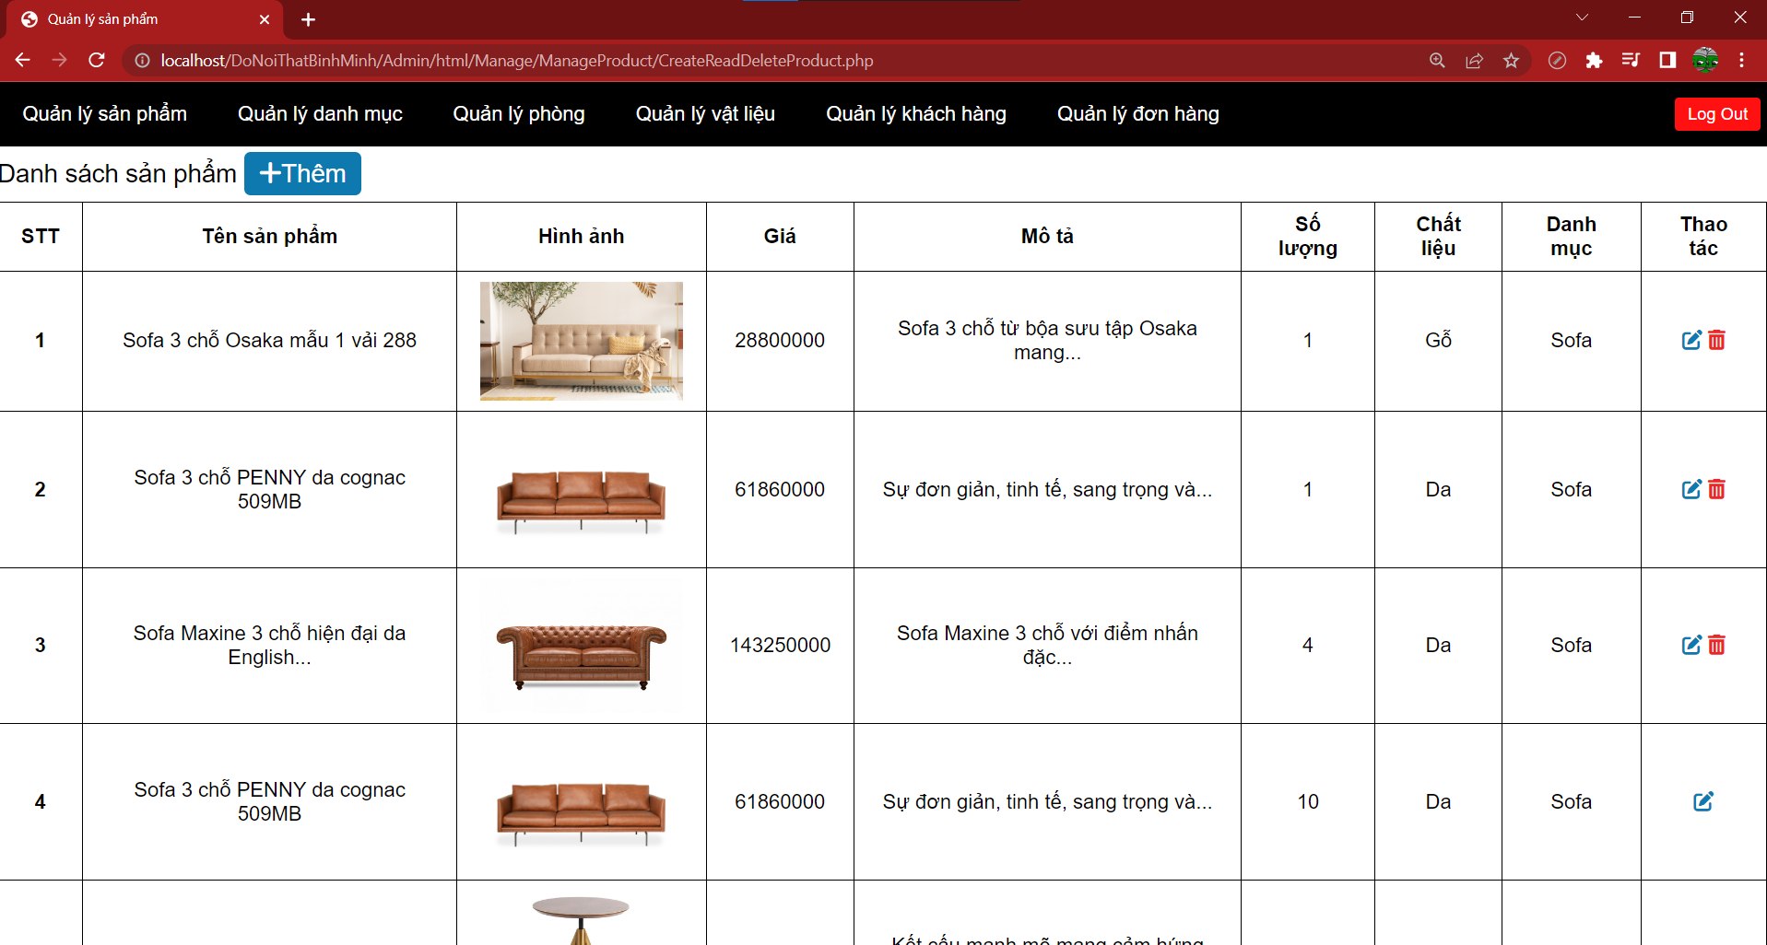

Hình 3.18: Giao diện trang quản lý sản phẩm

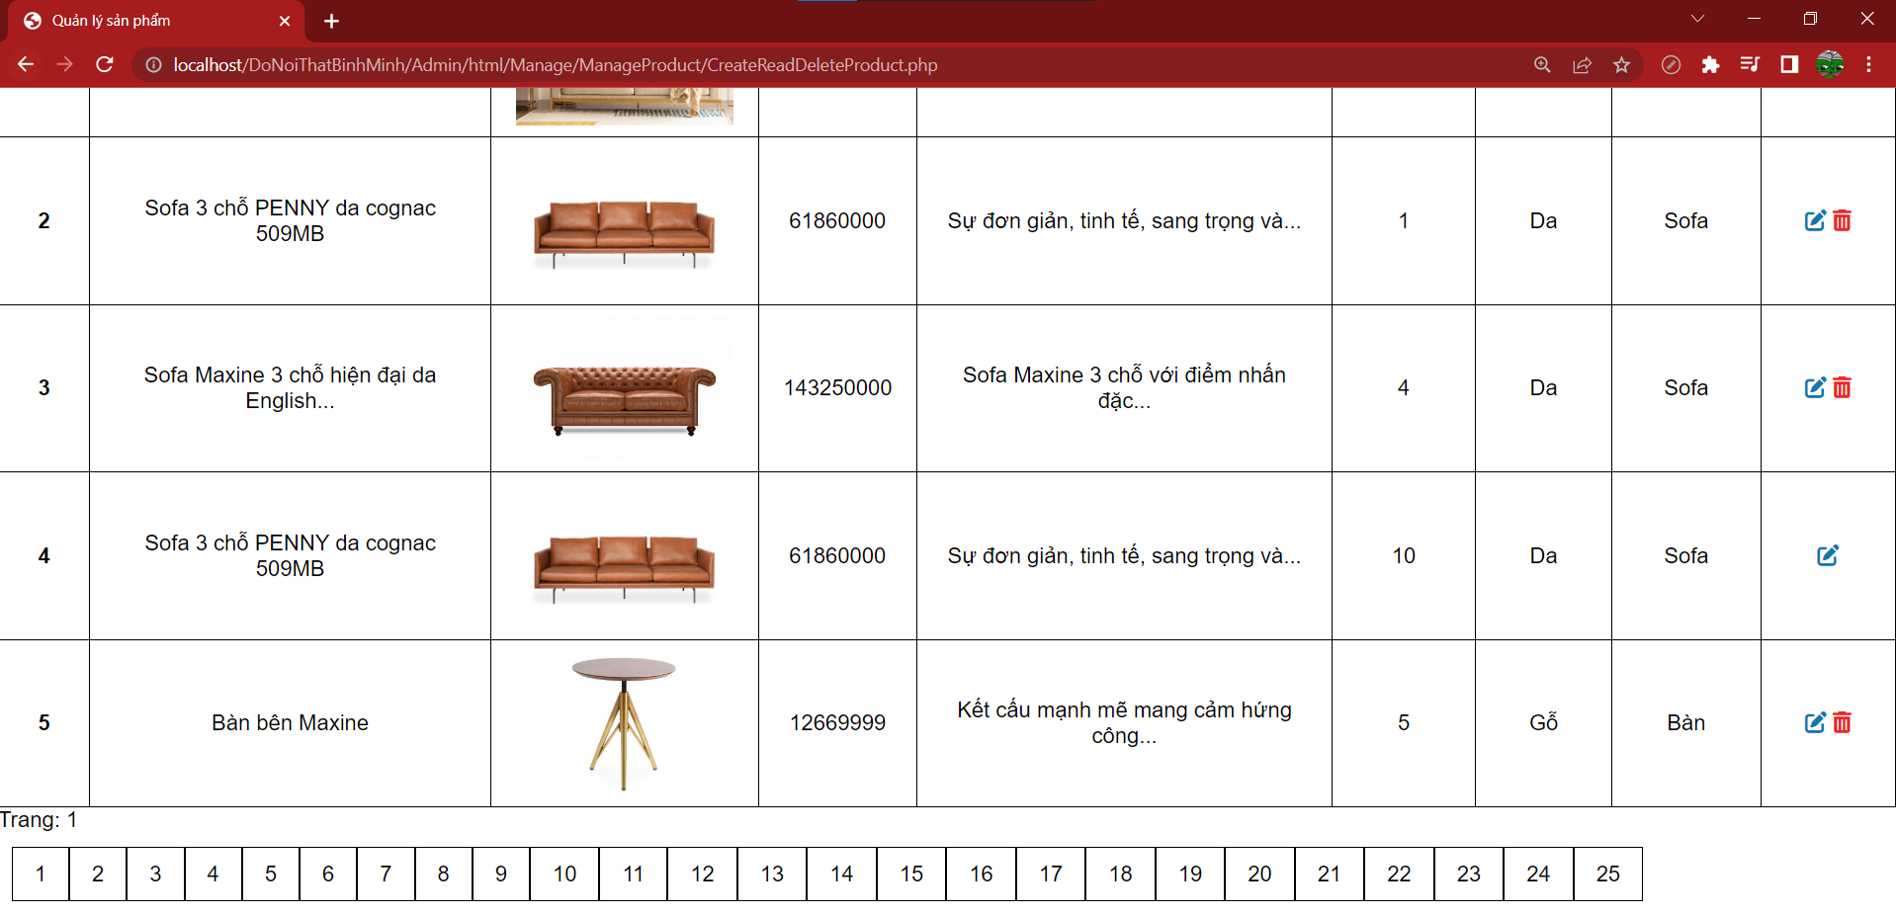

Hình 3.19: Giao diện trang quản lý sản phẩm I

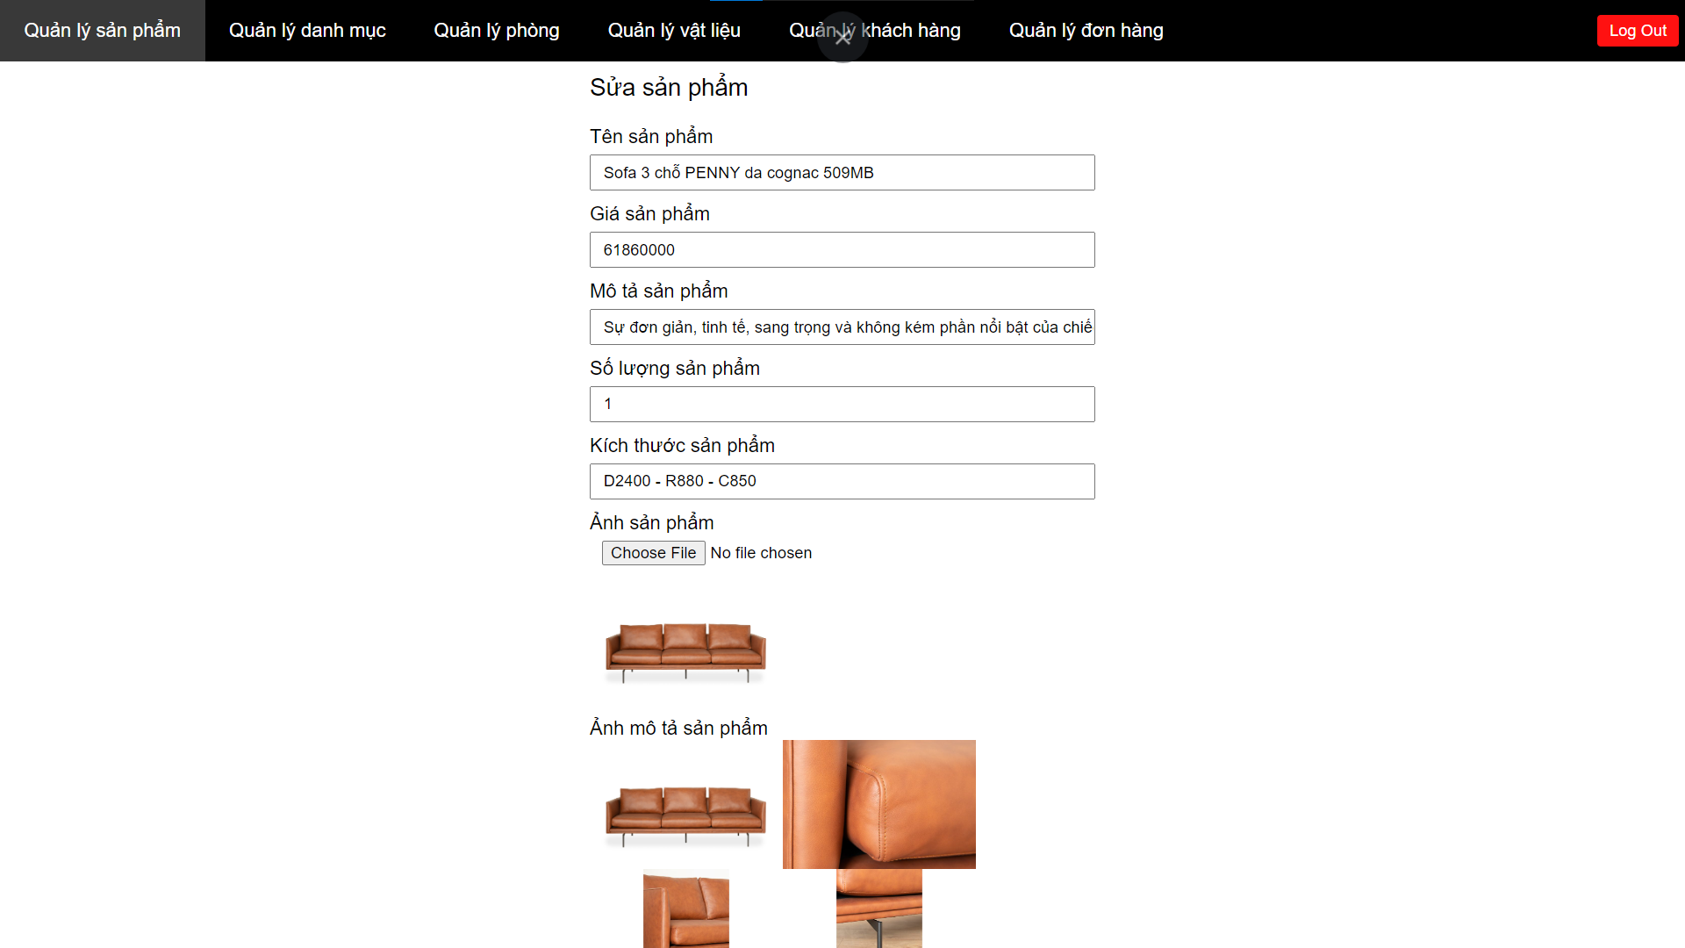

Hình 3.20: Giao diện trang thêm sản phẩm

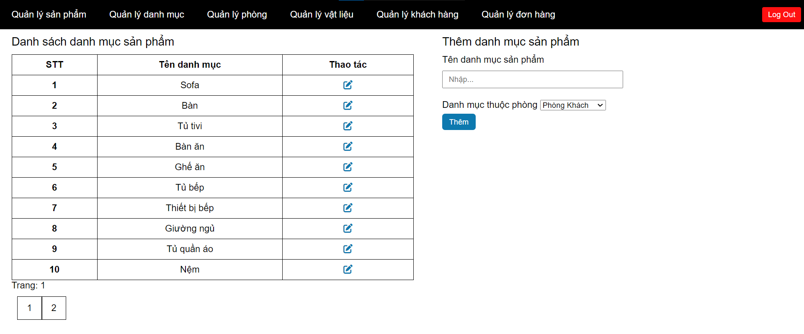

Hình 3.21: Giao diện trang quản lý danh mục

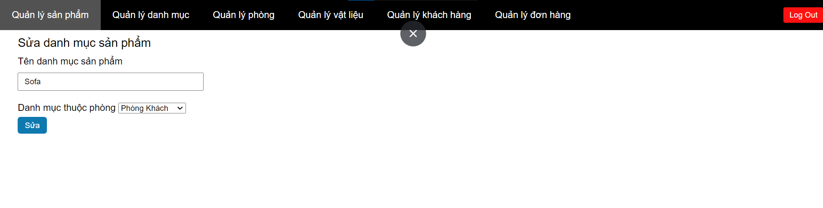

Hình 3.22: Giao diện trang sửa danh mục

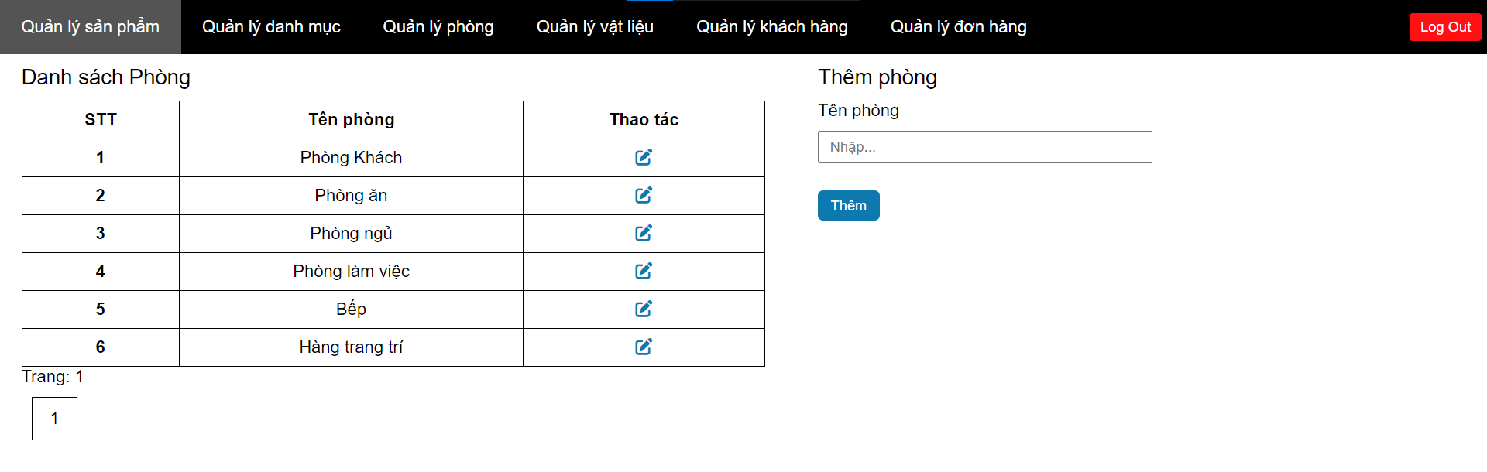

Hình 3.23: Giao diện trang quản lý phòng

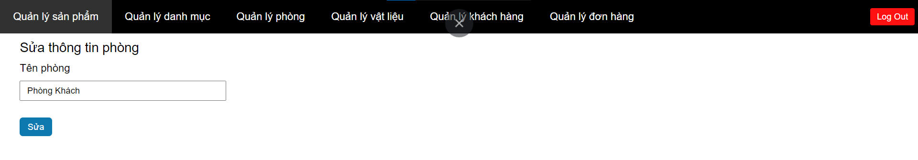

Hình 3.24: Giao diện trang sửa tên phòng

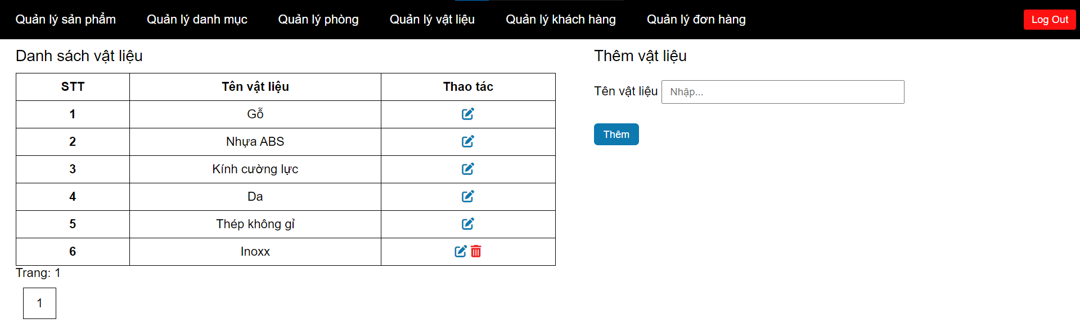

Hình 3.25: Giao diện trang quản lý vật liệu

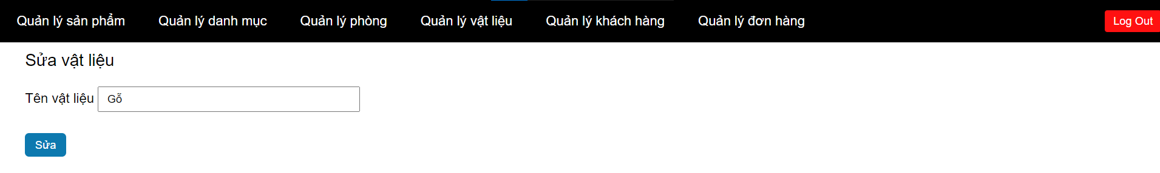

Hình 3.26: Giao diện trang sửa tên vật liệu

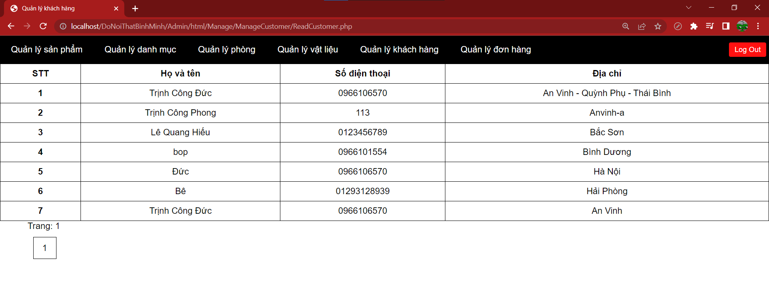

Hình 3.27: Giao diện trang quản lý khách hàng

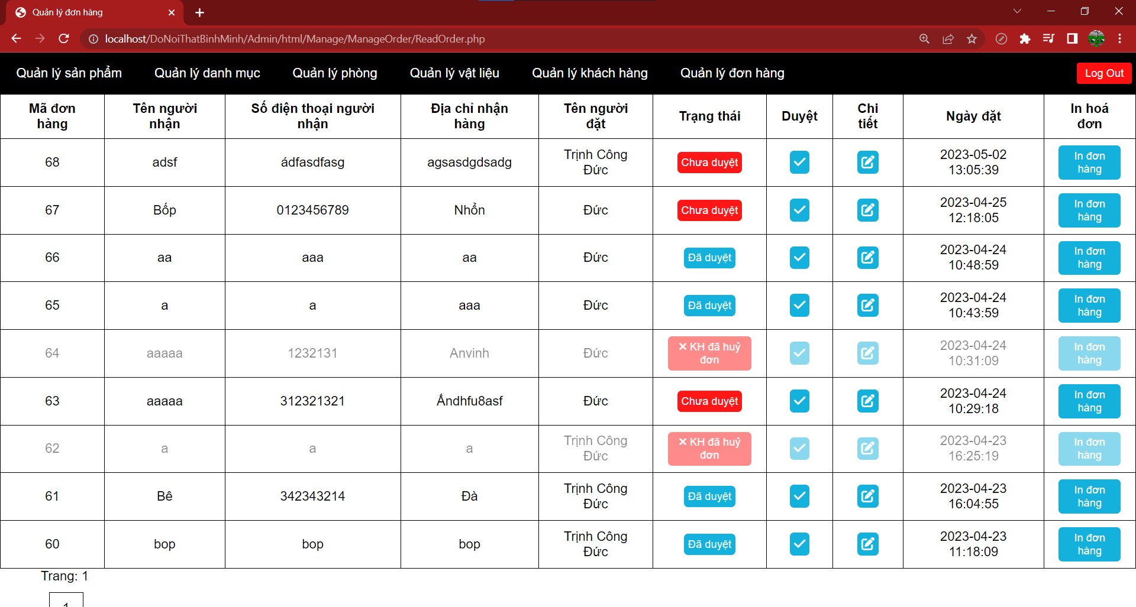

Hình 3.28: Giao diện trang quản lý đơn hàng

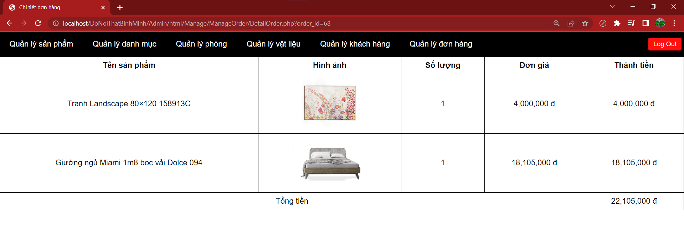

Hình 3.29: Giao diện trang chi tiết đơn hàng

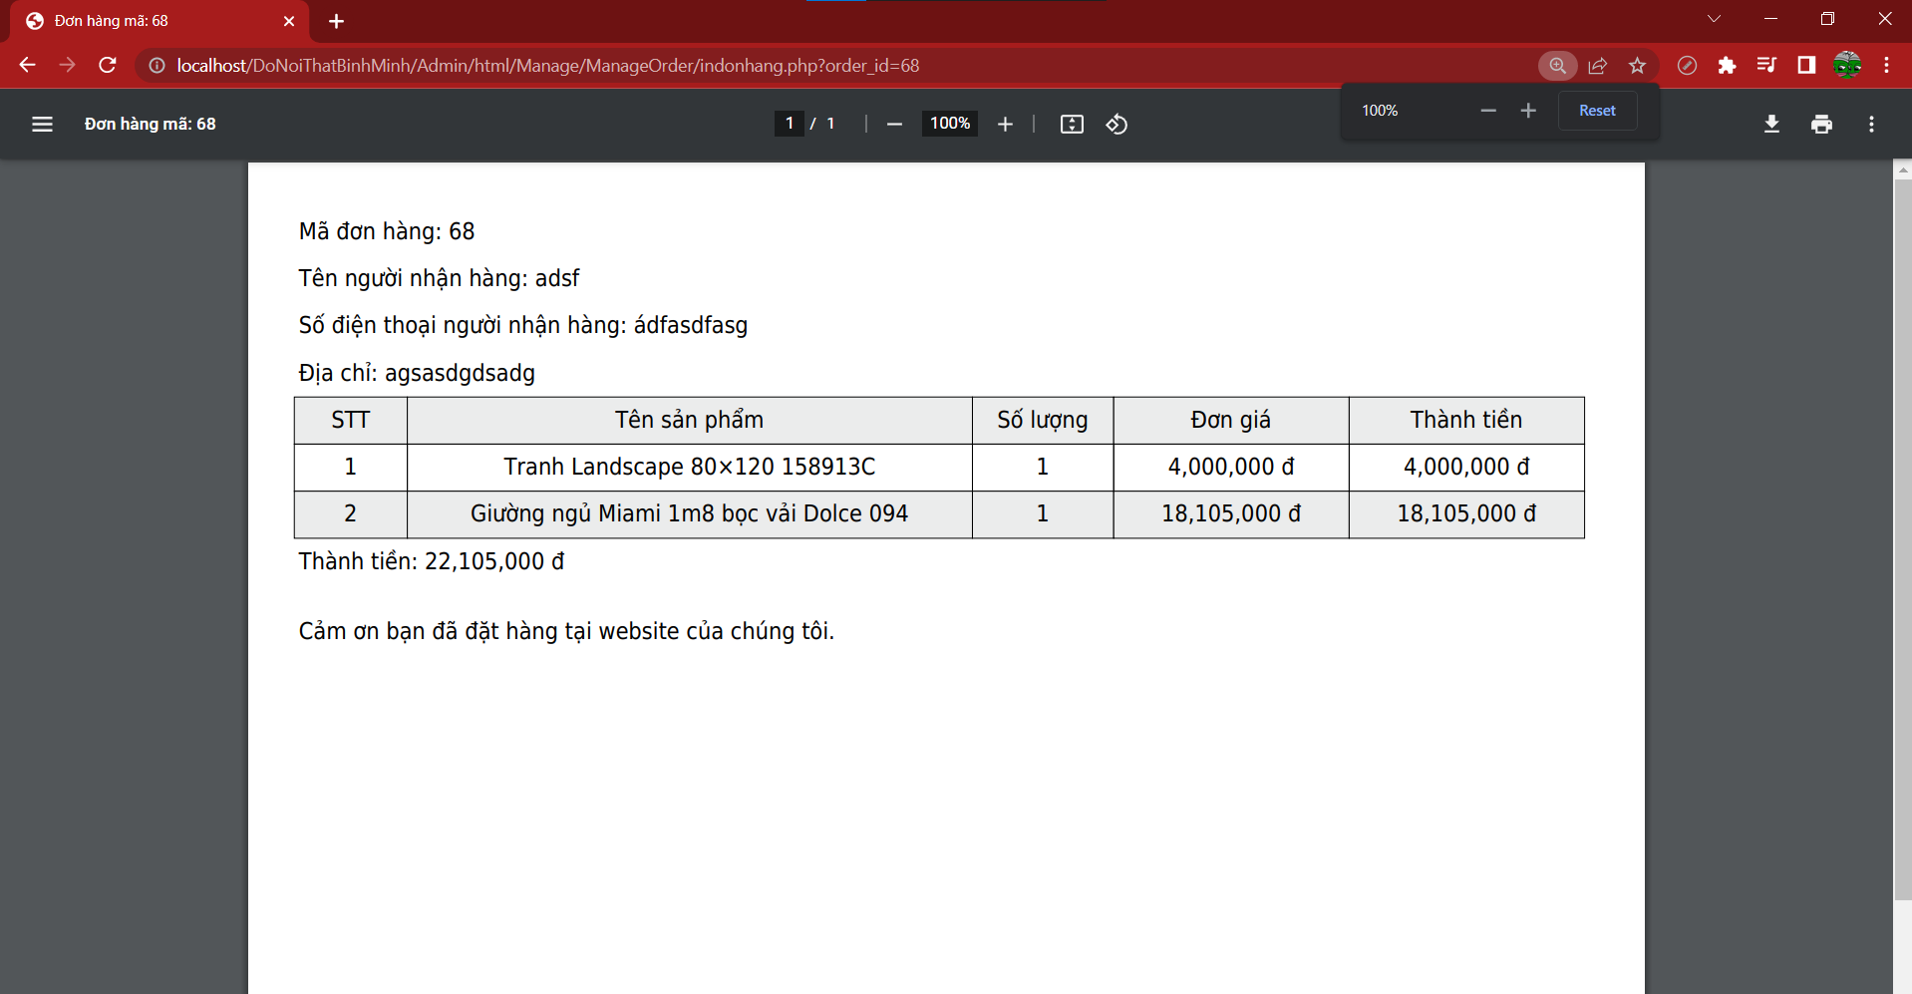

Hình 3.30: Giao diện trang in hoá đơn

## Kiểm thử

### Giới thiệu

* **Mục tiêu**
* Kế hoạch kiểm thử nhằm xác minh các lỗi (có xảy ra hay không) của chương trình.
* Bao gồm các hoạt động đảm bảo rằng phần mềm đã thực hiện đúng chức năng được đặc tả và yêu cầu của người sử dụng.
* Nhằm xác minh và thẩm định các hoạt động đúng với yêu cầu đã đề ra.
* **Phạm vi**
* Các chức năng được đưa vào kiểm thử ở phía khách hàng:
* Đăng ký tài khoản.
* Đăng nhập
* Quản lý giỏ hàng
* Đặt hàng
* Tìm kiếm sản phẩm
* Đổi mật khẩu
* Đổi thông tin
* Các chức năng được đưa vào kiểm thử ở phía quản trị:
* Quản lý sản phẩm
* Quản lý danh mục
* Quản lý phòng
* Quản lý vật liệu
* Đăng nhập
* Quản lý đơn hàng
* Các chức năng không được đưa vào kiểm thử
* Quản lý khách hàng
* Xem chi tiết sản phẩm
* Xem thông tin

### Chi tiết kế hoạch kiểm thử

Kiểm thử bằng phương pháp kiểm thử hộp đen và Lambda Test nếu cần thiết. Tổ chức kiểm thử theo từng chức năng, mỗi chức năng được kiểm thử với các kịch bản kiểm thử và ghi nhận kết quả kiểm thử.

Tiêu chí kiểm thử thành công / thất bại

* Tiêu chí kiểm thử thành công khi kết quả kiểm thử giống với kết quả mong muốn trước đó.
* Tiêu chí kiểm thử thất bại khi kết quả thực tế của kiểm thử khác với kết quả mong muốn hoặc không có kết quả.

Tiêu chí đình chỉ và yêu cầu bắt đầu lại

Khi kiểm thử một chức năng có kết quả là một trang web rỗng, toàn code hoặc chờ đợi hơn 3 phút thì phải dừng việc kiểm thử, chờ sửa lỗi vào bắt đầu thực hiện lại chức năng đó và có thể phải kiểm thử một số chức năng liên quan.

### Quản lý kiểm thử

Bảng 3.1: Quản lý kiểm thử

|  |  |  |
| --- | --- | --- |
| **STT** | **Các công việc** | **Các ràng buộc** |
| 1 | Soạn thảo các tài liệu kiểm thử | Tài nguyên sẵn có: phần mềm để kiểm thử. |
| 2 | Tiến hành kiểm thử | Tài nguyên sẵn có: phần mềm để kiểm thử và các test case được định nghĩa sẵn. |
| 3 | Báo cáo kết quả kiểm thử để tiến hành bàn giao |  |

* **Môi trường**
* Phần cứng
* Ram: 4GB trở lên.
* HDD: 256GB.
* Bộ xử lý: Core I3 trở lên.
* Cấu hình mạng: có kết nối Internet.
* Phần mềm
* Xampp
* MySQL
* Các trình duyệt Mozilla Firefox, Microsoft Edge, Google Chrome, Cốc Cốc.
* Hệ điều hành: Windows, MacOS, Linux, …
* **Trách nhiệm và quyền hạn**

Bảng 3.2: Công việc kiểm thử

|  |  |  |
| --- | --- | --- |
| **STT** | **Công việc** | **Chịu trách nhiệm/ Quyền hạn** |
| 1 | Quản lý quá trình kiểm thử. | Trịnh Công Đức |
| 2 | Chuẩn bị chương trình. |
| 3 | Chuẩn bị tài liệu. |
| 4 | Chứng kiến quá trình kiểm thử. |
| 5 | Kiểm tra kết quả kiểm thử. |
| 6 | Giải quyết các hiện tượng bất thường được phát hiện. |

* **Tài nguyên và sự cấp phát chúng**
* Các công cụ hỗ trợ trong quá trình kiểm thử bao gồm: các trình duyệt, phần mềm database
* Tài nguyên máy tính gồm máy tính cá nhân.
* Thời gian, không gian tự thống nhất và quyết định.

### Kịch bản kiểm thử

* Khách hàng
* Kịch bản kiểm thử 1: Kiểm tra chức năng đăng ký tài khoản.
* Kiểm tra đăng ký tài khoản thành công với các trường hợp hợp lệ.
* Kiểm tra đăng ký tài khoản không thành công với các trường bỏ trống.
* Kiểm tra đăng ký tài khoản không thành công với trường hợp đã tồn tại tên email đăng ký.
* Kiểm tra đăng ký tài khoản không thành công với trường hợp mật khẩu xác nhận không trùng khớp.
* Kiểm tra đăng ký tài khoản thành công với trường hợp số điện thoại nhập vào không phải là số
* Kịch bản kiểm thử 2: Kiểm tra chức năng đăng nhập tài khoản.
* Kiểm tra đăng nhập tài khoản thành công với các trường hợp hợp lệ.
* Kiểm tra đăng nhâp tài khoản không thành công với các trường bỏ trống.
* Kiểm tra đăng nhập tài khoản không thành công với trường Email nhập vào không phải email.
* Kiểm tra đăng nhập tài khoản không thành công với trường mật khẩu không đúng.
* Kịch bản kiểm thử 3: Kiểm tra chức năng quản lý giỏ hàng
* Kiểm tra giỏ hàng khi không có sản phẩm trong giỏ hàng
* Kiểm tra giỏ hàng khi có sản phẩm trong giỏ hàng
* Kiểm tra giỏ hàng sau khi thêm sản phẩm hết hàng
* Kiểm tra giỏ hàng sau khi xoá sản phẩm khỏi giỏ hàng
* Kiểm tra giỏ hàng sau khi tăng, giảm số lượng của sản phẩm trong giỏ hàng
* Kịch bản kiểm thử 4: Kiểm tra chức năng Đặt hàng.
* Kiểm tra đặt hàng thành công với các trường hợp hợp lệ
* Kiểm tra đặt hàng không thành công với các trường bỏ trống
* Kiểm tra đặt hàng với trường Số điện thoại không phải dạng số
* Kịch bản kiểm thử 5: Kiểm tra chức năng Tìm kiếm sản phẩm
* Kiểm tra tìm kiếm sản phẩm với từ khoá đúng với tên sản phẩm
* Kiểm tra tìm kiếm sản phẩm với từ khoá có ký tự đặc biệt
* Kiểm tra tìm kiếm với từ khoá để trống
* Kiểm tra tìm kiếm với từ khoá không đúng với tên sản phẩm
* Kịch bản kiểm thử 6: Kiểm tra chức năng đổi mật khẩu
* Kiểm tra đổi mật khẩu với các trường hợp hợp lệ
* Kiểm tra đổi mật khẩu với trường mật khẩu cũ nhập sai
* Kiểm tra đổi mật khẩu với trường mật khẩu xác nhận nhập không trùng khớp với mật khẩu mới
* Kiểm tra đổi mật khẩu với các trường bỏ trống
* Kịch bản kiểm thử 7: Kiểm tra chức năng đổi thông tin khách hàng
* Kiểm tra đổi thông tin với các trường hợp hợp lệ
* Kiểm tra đổi thông tin với các trường bỏ trống
* Kiểm tra đổi thông tin với trường Số điện thoại nhập không phải là số
* Quản trị
* Kịch bản kiểm thử 8: Kiểm tra chức năng Quản lý sản phẩm
* Kiểm tra hiển thị danh sách sản phẩm và phân trang
* Kiểm tra chức năng thêm, sửa sản phẩm với trường hợp hợp lệ
* Kiểm tra chức năng thêm, sửa sản phẩm với các trường bỏ trống
* Kiểm tra chức năng thêm, sửa sản phẩm với trường số lượng sản phẩm và giá nhập vào không phải là số
* Kiểm tra chức năng xoá sản phẩm khi sản phẩm không có đơn đặt hàng nào
* Kịch bản kiểm thử 9: Kiểm tra chức năng Quản lý danh mục
* Kiểm hiển tra danh sách danh mục và phân trang
* Kiểm tra chức năng thêm, sửa danh mục với trường hợp hợp lệ
* Kiểm tra chức năng thêm, sửa danh mục với các trường bỏ trống
* Kiểm tra chức năng xoá danh mục khi danh mục không có sản phẩm nào
* Kịch bản kiểm thử 10: Kiểm tra chức năng Quản lý phòng
* Kiểm hiển tra danh sách phòng và phân trang
* Kiểm tra chức năng thêm, sửa phòng với trường hợp hợp lệ
* Kiểm tra chức năng thêm, sửa phòng với các trường bỏ trống
* Kiểm tra chức năng xoá phòng khi phòng không có danh mục nào
* Kịch bản kiểm thử 11: Kiểm tra chức năng Quản lý vật liệu
* Kiểm hiển tra danh sách vật liệu và phân trang
* Kiểm tra chức năng thêm, sửa vật liệu với trường hợp hợp lệ
* Kiểm tra chức năng thêm, sửa vật liệu với các trường bỏ trống
* Kiểm tra chức năng xoá vật liệu khi vật liệu không có sản phẩm nào
* Kịch bản kiểm thử 12: Kiểm tra chức năng Đăng nhập
* Kiểm tra chức năng đăng nhập với các trường hợp hợp lệ
* Kiểm tra chúc năng đăng nhập với trường hợp bỏ trống các trường
* Kiểm tra chức năng đăng nhập với trường hợp nhập sai tài khoản, mật khẩu
* Kịch bản kiểm thử 13: Kiểm tra chức năng Quản lý đơn hàng
* Kiểm tra chức năng hiển thị danh sách đơn hàng và phân trang
* Kiểm tra chức năng hiển thị chi tiết đơn hàng
* Kiểm tra chức năng in đơn hàng
* Kiểm tra chức năng duyệt đơn hàng

### 3.2.5 Thiết kế test case

* Khách hàng

Bảng 3.3: Test case chức năng đăng ký

|  |  |  |  |
| --- | --- | --- | --- |
| ID | Test Case Decription | Test Case Procedure | Expected Result |
| BM1 | Test đăng ký tài khoản thành công | 1. Nhập email hợp lệ  2. Nhập họ và tên 3. Nhập mật khẩu hợp lệ 4. Nhập xác nhận mật khẩu giống với mật khẩu đã nhập  5. Nhập số điện thoại  6. Nhập địa chỉ 7. Ấn nút đăng kí | Đăng ký thành công và hiển thị trang đăng nhập |
| BM2 | Test các trường bỏ trống | 1. Bỏ trống email  2. Bỏ trống họ và tên  3. Bỏ trống mật khẩu và xác nhận mật khẩu  4. Bỏ trống số điện thoại  5. Bỏ trống địa chỉ  6. Ấn nút đăng ký | Đăng ký không thành công và hiển thị yêu cầu điền |
| BM3 | Test trường hợp đăng ký tài khoản đã tồn tại | 1. Nhập email đã tồn tại  2. Nhập họ và tên 3. Nhập mật khẩu hợp lệ 4. Nhập xác nhận mật khẩu giống với mật khẩu đã nhập  5. Nhập số điện thoại  6. Nhập địa chỉ 7. Ấn nút đăng kí | Đăng ký không thành công và hiển thị thông báo “Tài khoản đã tồn tại” |
| BM4 | Test trường hợp đăng ký tài khoản với mật khẩu xác nhận không khớp. | 1. Nhập email đã tồn tại  2. Nhập họ và tên 3. Nhập mật khẩu hợp lệ 4. Nhập xác nhận mật khẩu giống với mật khẩu đã nhập  5. Nhập số điện thoại  6. Nhập địa chỉ 7. Ấn nút đăng kí | Đăng ký không thành công và hiển thị thông báo “Mật khẩu xác nhận không chính xác” |
| BM5 | Test trường hợp đăng ký tài khoản với số điện thoại không phải là số | 1. Nhập email  2. Nhập họ và tên 3. Nhập mật khẩu hợp lệ 4. Nhập xác nhận mật khẩu giống với mật khẩu đã nhập  5. Nhập số điện thoại không phải là số  6. Nhập địa chỉ 7. Ấn nút đăng kí | Đăng ký không thành công và hiển thị thông báo “Bạn phải nhập số” |

Bảng 3.4: Test case chức năng đăng nhập

|  |  |  |  |
| --- | --- | --- | --- |
| ID | Test Case Decription | Test Case Procedure | Expected Result |
| BM6 | Test đăng nhập tài khoản thành công | 1. Nhập email hợp lệ 2. Nhập mật khẩu hợp lệ 3. Ấn nút đăng nhập | Đăng nhập thành công và hiển thị trang chủ |
| BM7 | Test các trường bỏ trống | 1. Bỏ trống email  2. Bỏ trống mật khẩu  3. Ấn nút đăng nhập | Đăng nhập không thành công và hiển thị yêu cầu điền |
| BM8 | Test trường hợp đăng nhập với trường email nhập vào không phải email | 1. Nhập email 2. Nhập mật khẩu hợp lệ 3. Ấn nút đăng nhập | Đăng nhập không thành công và hiển thị thông báo “Nhập chuỗi có dạng email” |
| BM9 | Test trường hợp đăng nhập tài khoản, mật khẩu không đúng | 1. Nhập email 2. Nhập mật khẩu hợp lệ 3. Ấn nút đăng nhập | Đăng nhập không thành công và hiển thị thông báo “Tài khoản hoặc mật khẩu không chính xác” |

Bảng 3.5: Test case chức năng quản lý giỏ hàng

|  |  |  |  |
| --- | --- | --- | --- |
| ID | Test Case Decription | Test Case Procedure | Expected Result |
| BM10 | Test trường hợp không có sản phẩm trong giỏ hàng | 1. Đăng nhập  2. Vào giỏ hàng | Hiển thị thông báo không có sản phẩm trong giỏ hàng |
| BM11 | Test trường hợp thêm sản phẩm còn hàng vào trong giỏ hàng | 1. Đăng nhập  2. Thêm sản phẩm vào giỏ hàng | Hiển thị thông tin sản phẩm, số lượng trong giỏ hàng |
| BM12 | Test trường hợp thêm sản phẩm hết hàng vào trong giỏ hàng | 1. Đăng nhập  2. Thêm sản phẩm vào giỏ hàng | Hiển thị thông báo “Số lượng sản phẩm không đủ để thêm vào giỏ hàng”. |
| BM13 | Test trường hợp xoá sản phẩm khỏi giỏ hàng | 1. Đăng nhập  2. Vào giỏ hàng  3. Xoá sản phẩm trong giỏ hàng | Hiển thị giỏ hàng sau khi xoá sản phẩm thành công |
| BM14 | Test trường hợp tăng giảm số lượng của sản phẩm trong giỏ hàng | 1. Đăng nhập  2. Vào giỏ hàng  3. Ấn nút tăng, giảm số lượng sản phẩm | Ấn giảm số lượng sản phẩm về 0 thì sản phẩm sẽ bị xoá khỏi giỏ hàng  Ấn tăng số lượng sản phẩm + thêm 1. |

Bảng 3.6: Test case chức năng đặt hàng

|  |  |  |  |
| --- | --- | --- | --- |
| ID | Test Case Decription | Test Case Procedure | Expected Result |
| BM15 | Test trường hợp đặt hàng thành công | 1. Đăng nhập  2. Vào giỏ hàng  3. Ấn “Check out”  4. Điền thông tin nhận hàng  5. Đặt hàng | Đặt hàng thành công và hiển thị trang quản lý đơn hàng |
| BM16 | Test trường hợp đặt hàng hàng với các trường bỏ trống | 1. Đăng nhập  2. Vào giỏ hàng  3. Ấn “Check out”  4. Bỏ trống các ô điền thông tin  5. Đặt hàng | Đặt hàng không thành công và hiển thị thông báo yêu cầu điền |
| BM16 | Test trường hợp đặt hàng với trường số điện thoại không phải là số | 1. Đăng nhập  2. Vào giỏ hàng  3. Ấn “Check out”  4. Điền thông tin nhận hàng, trường số điện thoại điền không phải dạng số  5. Đặt hàng | Đặt hàng không thành công và hiển thị thông báo “Mời bạn nhập số” |

Bảng 3.7: Test case chức năng tìm kiếm sản phẩm

|  |  |  |  |
| --- | --- | --- | --- |
| ID | Test Case Decription | Test Case Procedure | Expected Result |
| BM17 | Test trường hợp tìm kiếm sản phẩm với từ khoá trùng với tên sản phẩm | 1. Nhập tên sản phẩm vào ô tìm kiếm  2. Nhấn tìm kiếm | Tìm kiếm thành công, hiển thị danh sách sản phẩm lên màn hình. |
| BM18 | Test trường hợp tìm kiếm với từ khoá có ký tự đặc biệt | 1. Nhập tên sản phẩm vào ô tìm kiếm  2. Nhấn tìm kiếm | Hiển thị thông báo không tìm thấy sản phẩm |
| BM19 | Test trường hợp tìm kiếm với ô tìm kiếm bỏ trống | 1. Bỏ trống ô tìm kiếm  2. Nhấn tìm kiếm | Tìm kiếm thất bại, yêu cầu nhập từ khoá |

Bảng 3.8: Test case chức năng đổi mật khẩu

|  |  |  |  |
| --- | --- | --- | --- |
| ID | Test Case Decription | Test Case Procedure | Expected Result |
| BM20 | Test đổi mật khẩu với trường hợp hợp lệ | 1. Đăng nhập  2. Vào trang cá nhân -> trang đổi mật khẩu  3. Điền thông tin hợp lệ  4. Ấn nút đổi mật khẩu | Đổi mật khẩu thành công và hiện thông báo “Đổi mật khẩu thành công” |
| BM21 | Test đổi mật khẩu với trường hợp nhập mật khẩu cũ sai | 1. Đăng nhập  2. Vào trang cá nhân -> trang đổi mật khẩu  3. Điền thông tin mật khẩu cũ sai  4. Ấn nút đổi mật khẩu | Đổi mật khẩu không thành công và hiển thị thông báo “Mật khẩu cũ không chính xác” |
| BM22 | Test đổi mật khẩu với trường hợp mật khẩu xác nhận không khớp | 1. Đăng nhập  2. Vào trang cá nhân -> trang đổi mật khẩu  3. Điền thông tin mật khẩu, mật khẩu mới và mật khẩu xác nhận không khớp  4. Ấn nút đổi mật khẩu | Đổi mật khẩu không thành công và thông báo “Mật khẩu xác nhận không khớp” |
| BM20 | Test đổi mật khẩu với trường hợp các trường bỏ trống | 1. Đăng nhập  2. Vào trang cá nhân -> trang đổi mật khẩu  3. Bỏ trống các ô  4. Ấn nút đổi mật khẩu | Đổi mật khẩu không thành công và hiển thị thông báo yêu cầu nhập |

Bảng 3.9: Test case chức năng đổi thông tin

|  |  |  |  |
| --- | --- | --- | --- |
| ID | Test Case Decription | Test Case Procedure | Expected Result |
| BM21 | Test đổi thông tin với trường hợp điền thông tin hợp lệ | 1. Đăng nhập  2. Vào trang cá nhân -> trang đổi thông tin  3. Điền thông tin mới  4. Ấn nút đổi thông tin | Đổi thông tin thành công và hiển thị thông báo “Đổi mật khẩu thành công” |
| BM22 | Test đổi thông tin với trường hợp bỏ trống các trường | 1. Đăng nhập  2. Vào trang cá nhân -> trang đổi thông tin  3. Bỏ trống các trường  4. Ấn nút đổi thông tin | Đổi thông tin không thành công và hiển thị thông báo yêu cầu điền các trường cần thiết |
| BM23 | Test đổi thông ttin với trường hợp số điện thoại nhập vào không phải là số | 1. Đăng nhập  2. Vào trang cá nhân -> trang đổi thông tin  3. Điền thông tin mới, nhập số điện thoại không phải là số  4. Ấn nút đổi thông tin | Đổi thông tin không thành công, hiển thị thông báo “Số điện thoại phải là số” |

* Quản trị

Bảng 3.10: Test case chức năng quản lý sản phẩm

|  |  |  |  |
| --- | --- | --- | --- |
| ID | Test Case Decription | Test Case Procedure | Expected Result |
| BM24 | Test hiển thị danh sách sản phẩm và phân trang | 1. Đăng nhập  2. Nhấn quản lý sản phẩm | Hiển thị danh sách sản phẩm và phân trang |
| BM25 | Test chức năng thêm sửa với trường hợp hợp lệ | 1. Đăng nhập  2. Nhấn quản lý sản phẩm  3. Nhấn Thêm hoặc Sửa  4. Điền thông tin sản phẩm  5. Nhấn Thêm hoặc sửa | Thêm, Sửa thành công |
| BM26 | Test chức năng thêm sửa với trường hợp số lượng hoặc giá nhập vào không phải là số | 1. Đăng nhập  2. Nhấn quản lý sản phẩm  3. Nhấn Thêm hoặc Sửa  4. Điền thông tin sản phẩm với giá hoặc số lượng không phải là số  5. Nhấn Thêm hoặc sửa | Thêm sửa thất bại, Hiển thị thông báo yêu cầu nhập số |
| BM27 | Test chức năng xoá sản phẩm | 1. Đăng nhập  2. Nhấn quản lý sản phẩm  3. Nhấn xoá sản phẩm có thể xoá được  4. Nhấn xác nhận | Xoá sản phẩm thành công |

Bảng 3.11: Test case chức năng quản lý danh mục

|  |  |  |  |
| --- | --- | --- | --- |
| ID | Test Case Decription | Test Case Procedure | Expected Result |
| BM28 | Test chức năng hiển thị danh sách danh mục và phân trang | 1. Đăng nhập  2. Nhấn quản lý danh mục | Hiển thị danh sách danh mục và phân trang |
| BM29 | Test chức năng thêm, sửa danh mục với các trường hợp hợp lệ | 1. Đăng nhập  2. Nhấn quản lý danh mục  3. Thêm, sửa danh mục | Thêm, Sửa danh mục thành công |
| BM30 | Test chức năng thêm, sửa danh mục với trường hợp bỏ trống | 1. Đăng nhập  2. Nhấn quản lý danh mục  3. Thêm, sửa danh mục nhưng bỏ trống không điền | Thêm, Sửa danh mục không thành công, hiển thị thông báo yêu cầu nhập |
| BM31 | Test chức năng xoá | 1. Đăng nhập  2. Nhấn quản lý danh mục  3. Xoá danh mục | Xoá danh mục thành công với những danh mục có nút xoá |

Bảng 3.12: Test case chức năng quản lý phòng

|  |  |  |  |
| --- | --- | --- | --- |
| ID | Test Case Decription | Test Case Procedure | Expected Result |
| BM28 | Test chức năng hiển thị danh sách phòng và phân trang | 1. Đăng nhập  2. Nhấn quản lý phòng | Hiển thị danh sách phòng và phân trang |
| BM29 | Test chức năng thêm, sửa phòng với các trường hợp hợp lệ | 1. Đăng nhập  2. Nhấn quản lý phòng  3. Thêm, sửa phòng | Thêm, Sửa phòng thành công |
| BM30 | Test chức năng thêm, sửa phòng với trường hợp bỏ trống | 1. Đăng nhập  2. Nhấn quản lý phòng  3. Thêm, sửa phòng nhưng bỏ trống không điền | Thêm, Sửa phòng không thành công, hiển thị thông báo yêu cầu nhập |
| BM31 | Test chức năng xoá | 1. Đăng nhập  2. Nhấn quản lý phòng  3. Xoá phòng | Xoá phòng thành công với những phòng có nút xoá |

Bảng 3.13: Test case chức năng quản lý vật liệu

|  |  |  |  |
| --- | --- | --- | --- |
| ID | Test Case Decription | Test Case Procedure | Expected Result |
| BM28 | Test chức năng hiển thị danh sách vật liệu và phân trang | 1. Đăng nhập  2. Nhấn quản lý vật liệu | Hiển thị danh sách vật liệu và phân trang |
| BM29 | Test chức năng thêm, sửa vật liệu với các trường hợp hợp lệ | 1. Đăng nhập  2. Nhấn quản lý vật liệu  3. Thêm, sửa vật liệu | Thêm, Sửa vật liệu thành công |
| BM30 | Test chức năng thêm, sửa vật liệu với trường hợp bỏ trống | 1. Đăng nhập  2. Nhấn quản lý vật liệu  3. Thêm, sửa vật liệu nhưng bỏ trống không điền | Thêm, Sửa vật liệu không thành công, hiển thị thông báo yêu cầu nhập |
| BM31 | Test chức năng xoá | 1. Đăng nhập  2. Nhấn quản lý vật liệu  3. Xoá vật liệu | Xoá vật liệu thành công với những vật liệu có nút xoá |

Bảng 3.14: Test case chức năng đăng nhập quản trị

|  |  |  |  |
| --- | --- | --- | --- |
| ID | Test Case Decription | Test Case Procedure | Expected Result |
| BM32 | Test đăng nhập tài khoản thành công | 1. Nhập tên tài khoản 2. Nhập mật khẩu hợp lệ 3. Ấn nút đăng nhập | Đăng nhập thành công và hiển thị trang chủ |
| BM33 | Test các trường bỏ trống | 1. Bỏ trống tên tài khoản  2. Bỏ trống mật khẩu  3. Ấn nút đăng nhập | Đăng nhập không thành công và hiển thị yêu cầu điền |
| BM34 | Test trường hợp đăng nhập tài khoản, mật khẩu không đúng | 1. Nhập tên tài khoản 2. Nhập mật khẩu hợp lệ 3. Ấn nút đăng nhập | Đăng nhập không thành công và hiển thị thông báo “Tài khoản hoặc mật khẩu không chính xác” |

Bảng 3.15: Test case chức năng quản lý đơn hàng

|  |  |  |  |
| --- | --- | --- | --- |
| ID | Test Case Decription | Test Case Procedure | Expected Result |
| BM35 | Test chức năng hiển thị danh sách đơn hàng và phân trang | 1. Đăng nhập  2. Nhấn quản lý đơn hàng | Hiển thị danh sách đơn hàng và phân trang |
| BM36 | Test chức năng hiển thị chi tiết đơn hàng | 1. Đăng nhập  2. Nhấn quản lý đơn hàng  3. Nhấn chi tiết đơn hàng | Hiển thị chi tiết đơn hàng |
| BM37 | Test chức năng in hoá đơn | 1. Đăng nhập  2. Nhấn quản lý đơn hàng  3. Nhấn in hoá đơn | In hoá đơn ra màn hình dưới dạng pdf |
| BM38 | Test chức năng duyệt đơn hàng | 1. Đăng nhập  2. Nhấn quản lý đơn hàng  3. Nhấn duyệt đơn | Đơn hàng được chuyển trạng thái thành đã duyệt |

# KẾT LUẬN

Khi tiến hành làm đồ án tốt nghiệp tại trường khoa Công nghệ thông tin, em đã học được nhiều kiến thức về lĩnh vực công nghệ thông tin, nhờ đó đã có thể áp dụng được kiến thức đã học vào các dự án thực tiễn để có thể đòi hỏi chuyên sâu hơn về các lĩnh vực của công nghệ thông tin. Điều này đã cung cấp cho em những bài học quan trọng về cách giải quyết vấn đề, sáng tạo. Em cũng đã học được nhiều về những nền tảng phần mềm và công nghệ mạng, giúp em có được cơ sở vững chắc để áp dụng vào công việc học tập và công việc trong tương lai. Qua việc làm đồ án tốt nghiệp tốt nghiệp tại khoa Công nghệ thông tin, em đã nhận được nhiều kinh nghiệm hữu ích trong công việc và trong cuộc sống.

# TÀI LIỆU THAM KHẢO

1. [https://www.w3schools.com](https://www.w3schools.com/html/default.asp)
2. Nguyễn Trung Phú, Giáo trình Thiết kế web, 2019.
3. Trần Phương Nhung, Giáo trình Lập trình web bằng PHP, 2020.